PRITARTA
Kėdainių rajono savivaldybės tarybos
2016 m. kovo 25 d. sprendimu Nr. TS –70

KĖDAINIŲ RAJONO SAVIVALDYBĖS
MERO

2015 METŲ VEIKLOS ATASKAITA

2016, Kėdainiai

Turinys

ĮŽANGA 3
1. VEIKLA SAVIVALDYBĖS TARYBOJE 3
2. TARYBOS KOMITETAI, KOMISIJOS IR TARYBOS 7
3. MERO DARBAS KOMISIJOSE IR TARYBOSE, ATSTOVAVIMAS 9
3.1 Kėdainių rajono savivaldybės strateginio planavimo komisija 9
3.2 Metų mokytojo vardo suteikimo ir premijos skyrimo komisija 11
3.3 Kėdainių krašto Garbės piliečio vardo suteikimo komisija 11
3.4 Kėdainių rajono savivaldybės sporto taryba 12
3.5 Atstovavimas Kauno regiono plėtros taryboje 12
3.6 Atstovavimas Lietuvos savivaldybių asociacijoje 13
3.7 Atstovavimas UAB „Kėdainių laisvoji ekonominė zona“ 14
4. MERO POTVARKIAI, APDOVANOJIMAI IR SVEIKINIMAI 14
4.1 Mero potvarkiai 14
4.2 Mero apdovanojimai ir įteiktos padėkos 15
4.3 Mero sveikinimai 20
5. MERO GYVENTOJŲ PRIĖMIMAS IR GYVENTOJŲ DALYVAVIMAS SAVIVALDOJE 21
6. SAVIVALDYBĖS BIUDŽETAS, STRATEGINIS PLANAVIMAS, INVESTICIJOS IR ATLIKTI DARBAI 24
6.1 Kėdainių rajono savivaldybės biudžetas 24
6.2 Strateginis planavimas Kėdainių rajono savivaldybėje 25
6.3 Gatvių tvarkymas ir apšvietimas 27
6.4 Statybos sritis 29
6.5 Sveikatos priežiūros sritis 30
6.6 Švietimo ir ugdymo sritis 31
7. MERO INICIATYVA SAVIVALDYBĖJE 31
8. MERO DARBAS SU JAUNIMU 33
9. BENDRADARBIAVIMAS 35
10. VEIKLA KĖDAINIŲ RAJONE IR UŽ RAJONO RIBŲ 38
PABAIGOS ŽODIS 49

ĮŽANGA

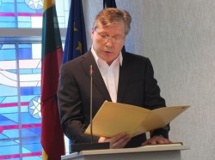
Savivaldybės mero veiklos funkcijos apibrėžtos Lietuvos Respublikos vietos savivaldos įstatyme bei Kėdainių rajono savivaldybės Tarybos veiklos reglamente, kuris patvirtintas 2011 m. gegužės 13 d. Kėdainių rajono savivaldybės tarybos sprendimu Nr. TS-145.
2015 m. balandžio 17 d. įvyko pirmasis naujos, 2015−2019 metų kadencijos, tarybos posėdis, kuriame ant Lietuvos Konstitucijos padėję ranką, prisiekė tarybos nariai ir aš, rajono meras Saulius Grinkevičius.
Vykdydamas Lietuvos Respublikos vietos savivaldos įstatymo 20 straipsnio 3 dalies 7 punktą ir Kėdainių rajono savivaldybės tarybos veiklos reglamento 198 straipsnį, Savivaldybės meras pateikia tarybai metų veiklos ataskaitą. Teikiu 2015 metų (nuo 2015 m. balandžio 17 d.) veiklos ataskaitą.

Nuotraukoje Kėdainių rajono savivaldybės
meras Saulius Grinkevičius

VEIKLA SAVIVALDYBĖS TARYBOJE

Kėdainių rajono savivaldybės taryboje dirba 27 tarybos nariai, atstovaujantys penkioms politinėms partijoms: Lietuvos Respublikos liberalų sąjūdžiui, Lietuvos valstiečių ir žaliųjų sąjungai, Lietuvos socialdemokratų partijai, Tėvynės sąjungai−Lietuvos krikščionims demokratams ir Darbo partijai.
Kėdainių rajono savivaldybės taryboje yra susikūrusios šios frakcijos:
1. Liberalų sąjūdžio frakcija (pradžioje buvo Liberalų ir Valstiečių partijų frakcija, o 2015 m. gruodžio 30 d. tarybos posėdyje pakeistas frakcijos pavadinimas);
2. Darbo partijos frakcija (nuo 2015 m. liepos 3 d. pasiskelbė konstruktyvia opozicija);
3. Frakcija „Už žemę ir žmogų“ (įsikūrė 2015 m. spalio 30 d.).
Tarybos narių grupę sudaro 7 (septyni) tarybos nariai, kurie nepriklauso frakcijoms.
Kėdainių rajono savivaldybės meras Saulius Grinkevičius savo darbe planuoja tarybos veiklą, nustato ir sudaro tarybos posėdžių darbotvarkes, teikia tarybos sprendimų projektus, šaukia tarybos posėdžius ir jiems pirmininkauja, koordinuoja komitetų ir komisijų veiklą, pasirašo tarybos sprendimus ir tarybos posėdžių, kuriems pirmininkauja, protokolus.
2015 metais (nuo 2015 m. balandžio 17 d. nauja kadencija) rajono meras S. Grinkevičius sušaukė dešimt Tarybos posėdžių ir jiems pirmininkavo, sudarė šių posėdžių darbotvarkes (1 lentelė).

1 Lentelė. Kėdainių rajono savivaldybės tarybos svarstyti sprendimų projektai ir priimti sprendimai

2015 metai
(nuo naujos kadencijos pradžios)
Tarybos posėdžiai (skaičius) | 10
Sprendimų projektai (skaičius) | 230
Tarybos sprendimai (skaičius) | 224
Norminiai tarybos sprendimai (skaičius) | 102

Posėdžių metu, vadovaujantis Lietuvos Respublikos teisės aktais ir laikantis rajono savivaldybės Tarybos veiklos reglamento nuostatų, tarybos nariams buvo pateikta svarstyti 230 sprendimų projektų, iš jų:
- 4 (keturi) sprendimo projektai buvo atidėti (3 sprendimo projektai buvo priimti kituose tarybos posėdžiuose (2015 m. balandžio 30 d. sprendimas „Dėl Kėdainių rajono savivaldybės mero darbo užmokesčio nustatymo“, 2015 m. gegužės 29 d. sprendimas „Dėl Kėdainių rajono savivaldybės tarybos kontrolės komiteto sudarymo“ ir 2015 m. liepos 3 d. sprendimas „Dėl Kėdainių rajono savivaldybės jaunimo reikalų tarybos sudarymo“) ir 1 (vienas) sprendimo projektas „Dėl Kėdainių miesto gatvės“ bus svarstomas 2016 metais);
- 2 (du) sprendimo projektai buvo nepriimti (2015 m. balandžio 30 d. sprendimas „Dėl Kėdainių rajono savivaldybės mero pavaduotojo skyrimo“ ir 2015 m. gruodžio 30 d. sprendimas „Dėl sutikimo perimti turtą“ nebuvo įtrauktas į darbotvarkę).
Nuo 2015 metų balandžio 17 d. (nauja kadencija) Kėdainių rajono savivaldybės taryba priėmė 224 sprendimus, daugiausiai sprendimų buvo priimta organizaciniais klausimais (1 paveikslas). Per šį laikotarpį buvo atlikta 20 (dvidešimt) antikorupcinių Kėdainių rajono savivaldybės tarybos sprendimų projektų vertinimų, pažeidimų nebuvo nustatyta.
Nuo 2015 metų balandžio 17 d. (nauja kadencija) Teisės aktų registre buvo užregistruoti ir paskelbti 88 (aštuoniasdešimt aštuoni) Kėdainių rajono savivaldybės tarybos priimti norminiai sprendimai.

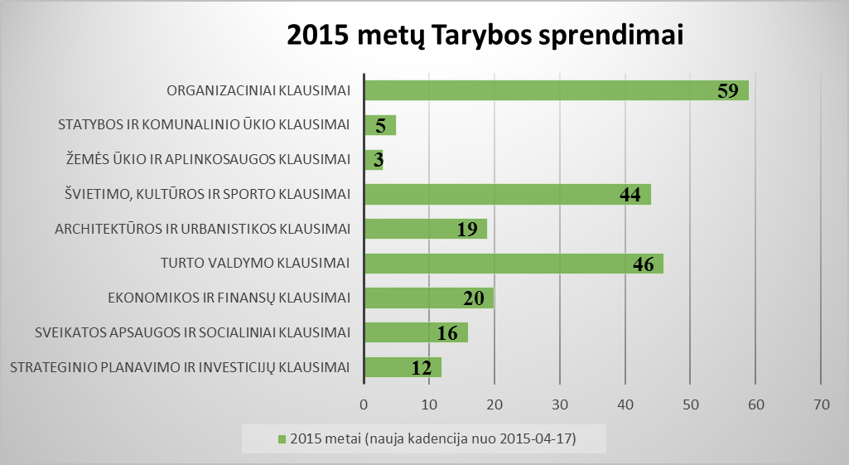
1 pav. Kėdainių rajono savivaldybės tarybos priimti sprendimai

Kėdainių rajono savivaldybės taryba 2015 metais (nauja kadencija) savo sprendimais patvirtino ir pritarė arba pakeitė:
- 4 (keturias) programas;
- 10 (dešimt) planų (priimti – 7, pakeisti – 3);
- 10 (dešimt) nuostatų (priimta – 7, pakeista – 3);
- 18 (aštuoniolika) tvarkos aprašų (priimti – 10, pakeisi – 8) ir 1 (vienos) taisyklės (pakeistos);
- 2 (dvi) ataskaitas ir finansines atskaitomybes.

Aktyviausiai Tarybos posėdžius lankė Kėdainių rajono savivaldybės meras Saulius Grinkevičius ir 16 (šešiolika) savivaldybės tarybos narių: Stanislovas Blinstrubas, Rimantas Diliūnas, Indrė Fiodorova, Virmantas Ivanauskas, Jūratė Judickienė, Darius Kaminskas, Antanas Mikalauskas, Darius Petrauskas, Virmantas Pikelis, Rimgaudas Rimošaitis, Saulius Sinickis, Vilma Šnurevičiūtė, Adelė Štelmokienė, Ona Šulcienė, Olga Urbonienė ir Tomas Žalpys (nepraleido nei vieno komiteto posėdžio) (2 lentelė).

2 Lentelė. Tarybos posėdžių lankomumas nuo 2015 metų balandžio 17 d. (nauja kadencija)

Tarybos nariai/ Posėdžiai | 04-17 | 04-30 | 05-15 | 05-29 | 07-03 | 07-31 | 09-18 | 10-30 | 11-27 | 12-30 | Lanko-mumas
Juozas Baniota | + | + | + | - | + | + | + | + | + | + | 90%
Stanislovas Blinstrubas | + | + | + | + | + | + | + | + | + | + | 100%
Rimantas Diliūnas | + | + | + | + | + | + | + | + | + | + | 100%
Indrė Fiodorova | + | + | + | + | + | + | + | + | + | + | 100%
Juozas Gaidamavičius | + | + | + | + | + | + | + | - | + | + | 90%
Saulius Grinkevičius | + | + | + | + | + | + | + | + | + | + | 100%
Virmantas Ivanauskas | + | + | + | + | + | + | + | + | + | + | 100%
Jūratė Judickienė | + | + | + | + | + | + | + | + | + | + | 100%
Arūnas Kacevičius | + | + | + | + | + |  |  |  |  |  | 100%
Dangiras Kačinskas |  |  |  |  |  | + | + | + | + | + | 100%
Darius Kaminskas | + | + | + | + | + | + | + | + | + | + | 100%
Algimantas Kižauskas | + | + | + | + | + | + | - | + | - | + | 80%
Antanas Mikalauskas | + | + | + | + | + | + | + | + | + | + | 100%
Viktoras Muntianas | + | + | + | + | + | + | + | - | + | + | 90%
Nijolė Naujokienė | + | - | + | + | + | + | + | + | + | + | 90%
Steponas Navajauskas | + | + | + | + | - | + | + | + | + | + | 90%
Darius Petrauskas | + | + | + | + | + | + | + | + | + | + | 100%
Virmantas Pikelis | + | + | + | + | + | + | + | + | + | + | 100%
Rimgaudas Rimošaitis | + | + | + | + | + | + | + | + | + | + | 100%
Saulius Sinickis | + | + | + | + | + | + | + | + | + | + | 100%
Irena Staliorienė | + | + | + | + | + | + | + | + | + | - | 90%
Vilma Šnurevičiūtė | + | + | + | + | + | + | + | + | + | + | 100%
Adelė Štelmokienė | + | + | + | + | + | + | + | + | + | + | 100%
Ona Šulcienė | + | + | + | + | + | + | + | + | + | + | 100%
Olga Urbonienė | + | + | + | + | + | + | + | + | + | + | 100%
Kęstutis Valionis | + | + | + | - | - | + | - | + | + | - | 60%
Vygantas Vanagas | + | + | + | - | + | + | - | + | - | - | 60%
Tomas Žalpys | + | + | + | + | + | + | + | + | + | + | 100%
 | 27/27 | 26/27 | 27/27 | 24/27 | 25/27 | 27/27 | 24/27 | 25/27 | 25/27 | 24/27

2015 metų balandžio 17 d., 2015 metų gegužės 15 d. ir 2015 metų liepos 31 d. Tarybos posėdžiuose dalyvavo visi 27 tarybos nariai.
Tarybos priimti svarbesni sprendimai nuo 2015 metų balandžio 17 d.
2015 m. gegužės 29 d. tarybos posėdyje priimtas Kėdainių rajono savivaldybės atliekų tvarkymo (2014–2020 m.) planas.
Kėdainių rajono savivaldybės atliekų tvarkymo plane yra numatyti šie tikslai: mažinti sąvartynuose šalinamų atliekų kiekį – plėtoti racionalų atliekų medžiaginių ir energetinių išteklių naudojimą; užtikrinti visuomenės sveikatai ir aplinkai saugų visų atliekų srautų tvarkymą, tobulinti esamas atliekų tvarkymo sistemas; didinti visuomenės sąmoningumą, tobulinti savivaldybės institucijų darbuotojų tvalifikaciją atliekų tvarkymo srityje.
2015 m. liepos 3 d. tarybos posėdyje priimta:
- pritarta dalyvauti steigiant žydų kultūros paveldo kelio asociaciją;
- pakeistas Kėdainių rajono savivaldybės bibliotekų 2014–2017 metų tinklo pertvarkos planas (punktų steigimas Ąžuolaičiuose ir Keleriškėse);
Rajono vadovo 2015 m. gegužės 11 d. potvarkiu buvo sudaryta M. Daukšos viešosios bibliotekos tinklo optimizavimo darbo grupė, kuri išanalizavo viešosios bibliotekos struktūrinių-teritorinių padalinių (filialų) 2013–2014 m. statistinių ataskaitų duomenis, iniciavo susitikimus su Ąžuolaičių, Aristavos, Keleriškių, Kunionių, Lančiūnavos, Pelutavos kaimų bendruomeninių organizacijų atstovais ir dalyvavo juose.
Rajono taryba nusprendė pakeisti Bibliotekų tinklo pertvarkos 2014–2017 m. priemonių planą, patvirtintą Kėdainių rajono savivaldybės 2013 m. gruodžio 13 d. sprendimu Nr. TS-329 „Kėdainių rajono savivaldybės bibliotekų 2014–2017 metų tinklo pertvarkos plano patvirtinimo“. Pakeitimams įsigaliojus, numatyta 2017 m. gruodžio 31 d. sujungti M. Daukšos viešosios bibliotekos Labūnavos filialą ir Labūnavos pagrindinės mokyklos biblioteką, nuo 2016 m. sausio 1 d. įsteigti M. Daukšos viešosios bibliotekos Ąžuolaičių ir Keleriškių paslaugų punktus. Tai reiškia, kad šiuose kaimuose bus atkurtos uždarytos bibliotekos, kurių neuždaryti prašė vietos gyventojai. Toliau, kaip ir iki šiol, veiks Aristavos, Kunionių, Lančiūnavos, Mantviliškio, Pelutavos, Plinkaigalio ir Surviliškio bibliotekos.
- nustatyti valstybinės žemės nuomos mokesčio tarifai ir lengvatos 2015 metams.
2015 m. liepos 31 d. tarybos posėdyje priimta:
1. pritarta 2014−2020 m. Kauno regiono integruotų teritorijų vystymo programos projektui;
2. pakeistos Kėdainių miesto ir kitų gyvenamųjų vietovių tvarkymo ir švaros taisyklės;
Siekiant užtikrinti gyventojų saugumą buvo pakeistos Kėdainių miesto ir kitų gyvenamųjų vietovių tvarkymo ir švaros taisyklės, kuriomis buvo uždrausta viešose vietose prašyti išmaldos ir aktyviai ( t.y. žodžiu ar kitais veiksmais priekabiaujant prie praeivių, garsiai šūkaujant ar vartojant necenzūrinius žodžius, priėjus prie praeivių, taip pat kitokiais įžūliais veiksmais) rinkti aukas. Buvo organizuoti susitikimai kartu su Kauno apskrities vyriausiojo policijos komisariato vadovu, kurių metu buvo aptartos tarpusavio institucijų glaudesnio bendradarbiavimo gairės.
3. perduotos patalpos Kauno prekybos, pramonės ir amatų rūmams.
2015 m. rugsėjo 18 d. tarybos posėdyje priimta:
1. pakeista Kėdainių rajono savivaldybės administracijos struktūra (du Administracijos direktoriaus pavaduotojai, atsiranda Teisės ir viešosios tvarkos skyrius, Švietimo ir kultūros skyrius, Turizmo ir sporto skyrius);
Septyniolikoje šalies rajonų veikia viešosios tvarkos skyriai, kurių patirtis rodo, kad sprendimai padėti policijai užtikrinti viešąją tvarką yra teisingi. Vietoje Teisės ir personalo skyriaus buvo įsteigtas Teisės ir viešosios tvarkos skyrius. Teisės ir personalo skyriaus veikla papildyta viešosios tvarkos srities funkcijomis ir pakeistas padalinio pavadinimas. Skyriuje įsteigti du viešosios tvarkos specialistų etatai. Šie darbuotojai rūpinsis viešosios tvarkos užtikrinimu mieste ir rajone.
2. pakeistas didžiausio leistino valstybės tarnautojų ir darbuotojų, dirbančių pagal darbo sutartis ir gaunančių darbo užmokestį iš savivaldybės biudžeto, pareigybių skaičius Kėdainių rajono savivaldybės institucijose ir įstaigose;
3. Lietuvos sporto universiteto Kėdainių „Aušros“ progimnazijos vidaus struktūros pertvarka (likviduotas Mikalojaus Daukšos skyrius);
4. pakeistas Kėdainių rajono savivaldybės gyvenamųjų vietovių ar jų dalių suskirstymas (sugrupavimas) į seniūnaitijas (įsteigta Akademijos seniūnaitija į kurios sudėtį įeina Akademijos miestelis);
5. nustatytos bepiločių orlaivių skraidymo zonos Kėdainių rajono savivaldybės teritorijoje, virš kurių draudžiamas bepiločių orlaivių skrydžių vykdymas;
6. pakeistas licencijų verstis mažmenine prekyba alkoholiniais gėrimais išdavimo Kėdainių rajono savivaldybėje tvarkos aprašas (licencijos verstis mažmenine prekyba alkoholiniais gėrimais neišduodamos ir prekiauti alkoholiniais gėrimais draudžiama savivaldybės institucijų ir įstaigų organizuojamų švenčių, masinių renginių, parodų, koncertų, teatro spektaklių ir kitų renginių metu bei Kėdainių krepšinio klubo „Nevėžis“ varžybų metu“);
7. pratęsta 2006 m. gruodžio 7 d. Koncesijos sutartis Nr. 102-335-06/j2-1022 (šilumos tiekimas Šėtos gimnazijai, Gudžiūnų ir Truskavos pagrindinėms mokykloms);
8. patvirtinta Kėdainių rajono savivaldybės 2015−2018 m. Aplinkosauginio švietimo programa;
9. patvirtintas Kėdainių rajono savivaldybės Obelies kraštovaizdžio draustinio ribų planas.
2015 m. spalio 30 d. tarybos posėdyje priimta:
1. pakeistas Kėdainių rajono savivaldybės mokyklų mokinių vežimo organizavimo ir važiavimo išlaidų kompensavimo tvarkos aprašas (nustatytas važiavimo išlaidų kompensavimas važiuojantiems į neformaliojo vaikų švietimo užsiėmimus, kuriuos vykdo švietimo teikėjai);
2. patvirtintas UAB „Kėdainių vandenys“ 2015–2019 metų veiklos ir plėtros planas
3. nustatyti 2016 metais veiklų, kuriomis gali būti verčiamasi turint verslo liudijimą, fiksuotų pajamų mokesčio bei lengvatų dydžiai.
2015 m. lapkričio 27 d. tarybos posėdyje priimta:
1. pakeitimas dėl informacijos apie asmenį, siekiantį eiti arba einantį pareigas rajono savivaldybės įstaigoje ar įmonėje (korupcijos prevencijos priemonės įgyvendinimas);
2. patvirtintas Kėdainių rajono savivaldybės neformaliojo švietimo programų vykdymo, priėmimo mokytis pagal neformaliojo švietimo programas tvarkos aprašas;
3. pakeistos taisyklės dėl tarnybinių lengvųjų automobilių naudojimo Kėdainių rajono savivaldybės biudžetinėse įstaigose;
4. pakeistas Kėdainių rajono savivaldybės tarybos veiklos reglamentas (nustatyta tarybos narių nusišalinimo procedūra);
2015 m. gruodžio 30 d. tarybos posėdyje priimta:
1. patvirtintas Kėdainių rajono savivaldybės vardu sudaromų sutarčių pasirašymo tvarkos aprašas;
2. patvirtintas Kėdainių rajono savivaldybės 2016–2018 metų strateginis veiklos planas;
3. nustatytas dalinis projekto ,,Kėdainių miesto vandentiekio (d400) rekonstrukcija, Kėdainių miesto buitinių nuotekų tinklų (d1000, d800, d600) ir diukerio per Nevėžį rekonstrukcija“ finansavimas;
4. nustatytas projekto ,,Naujų vandentiekio ir buitinių nuotekų tinklų plėtra Šėtos miestelyje“ dalinis finansavimas;
5. nustatytas projekto ,,Socialinio būsto fondo plėtra Kėdainiuose“ dalinis finansavimas;
6. patvirtintas didžiausias leistinas valstybės tarnautojų ir darbuotojų, dirbančių pagal darbo sutartis ir gaunančių darbo užmokestį iš savivaldybės biudžeto, pareigybių skaičiaus Kėdainių rajono savivaldybės institucijose ir įstaigose (vaizdo stebėjimo kamerų stebėtojai, sporto metodininkai);
Kaimiškosiose seniūnijose atsirado po ketvirtį etato sporto metodininko, todėl rajono kaimuose turėtų suaktyvėti visų amžiaus grupių žmonių sportinis gyvenimas, sporto metodininkai rūpinsis vietos gyventojų, ypač vaikų ir jaunimo, užimtumu.
7. patvirtinti Kėdainių rajono savivaldybės priešgaisrinės tarnybos nuostatai.
Apie tarybos posėdžių sušaukimą, darbotvarkę, parengtus sprendimų projektus, priimtus sprendimus gyventojai nuolat informuojami ne tik vietinėje spaudoje, bet ir savivaldybės interneto svetainėje (www.kedainiai.lt). Gyventojai taip pat turi galimybę stebėti tiesiogines tarybos posėdžių transliacijas.

TARYBOS KOMITETAI, KOMISIJOS IR TARYBOS

Savivaldybės Taryba teikiamiems klausimams preliminariai nagrinėti ir išvadoms bei pasiūlymams teikti, kontroliuoti, kaip laikomasi įstatymų ir vykdomi Tarybos, mero sprendimai, yra sudariusi 6 (šešis) komitetus:
- Sveikatos ir socialinės apsaugos komitetas, komiteto pirmininkė Ona Šulcienė, pirmininko pavaduotoja Jūratė Judickienė. Komitetas nuo 2015 metų gegužės 15 d. posėdžiavo devynis kartus;
- Švietimo ir kultūros komitetas, komiteto pirmininkas Steponas Navajauskas, pirmininko pavaduotojas Tomas Žalpys. Komitetas nuo 2015 metų gegužės 15 d. posėdžiavo devynis kartus;
- Kaimo reikalų ir aplinkosaugos komitetas, komiteto pirmininkas Algimantas Kižauskas, pirmininko pavaduotojas Saulius Sinickis. Komitetas nuo 2015 metų gegužės 15 d. posėdžiavo dešimt kartų;
- Verslo ir ūkio komitetas, komiteto pirmininkas Virmantas Pikelis, pirmininko pavaduotoja Adelė Štelmokienė. Komitetas nuo 2015 metų gegužės 15 d. posėdžiavo devynis kartus;
- Ekonomikos ir biudžeto komitetas, komiteto pirmininkė Olga Urbonienė, pirmininko pavaduotojas Darius Petrauskas. Komitetas nuo 2015 metų gegužės 15 d. posėdžiavo devynis kartus;
- Kontrolės komitetas, komiteto pirmininkė Nijolė Naujokienė, pirmininko pavaduotojas Saulius Sinickis. Komitetas nuo 2015 metų gegužės 15 d. posėdžiavo šešis kartus.
Aktyviausiai buvo lankomi Švietimo ir kultūros, Verslo ir ūkio ir Kontrolės komitetai. Komitetų pirmininkai buvo kviečiami į pasitarimus prieš kiekvieną Tarybos posėdį. Juose rajono meras pristatė Tarybai parengtus sprendimų projektus ir išklausė komitetų pirmininkų nuomonių. Įvyko dešimt pasitarimų. Tarybos komitetų posėdžiuose išsakytos pastabos ir siūlymai buvo nagrinėjami savivaldybės administracijos vadovų ir specialistų pasitarimuose, sudarytose darbo grupėse.
Nuo 2015 metų balandžio 17 d. Kėdainių rajono savivaldybės tarybos sprendimais buvo sudaryta dvidešimt viena komisija ir septynios tarybos.
Komisijos:
- Administracinė komisija, sudaryta iš 10 asmenų (2015 m. gegužės 15 d. tarybos sprendimu Nr. TS – 100);
- Peticijų komisija, sudaryta iš 5 asmenų (2015 m. liepos 3 d. tarybos sprendimu Nr. TS – 139);
- Etikos komisija, sudaryta iš 9 asmenų (2015 m. liepos 3 d. tarybos sprendimu Nr. TS – 171);
- Visuomeninė administracinių ginčų komisija, sudaryta iš 5 asmenų (2015 m. liepos 3 d. tarybos sprendimu Nr. TS-140);
- Antikorupcijos komisija, sudaryta iš 12 asmenų (2015 m. liepos 3 d. tarybos sprendimu Nr. TS-172);
- Gabių mokinių rėmimo komisija, sudaryta iš 5 asmenų (2015 m. gegužės 29 d. tarybos sprendimu Nr. TS-109);
- Vienkartinės piniginės socialinės paramos ir kompensacijų skyrimo komisija, sudaryta iš 7 asmenų (2015 m. gegužės 29 d. tarybos sprendimu Nr. TS- 113);
- Kėdainių rajono savivaldybės narkotikų kontrolės komisija, sudaryta iš 14 asmenų (2015 m. gegužės 29 d. tarybos sprendimu Nr. TS-115);
- Kėdainių rajono savivaldybės metų medicinos darbuotojo apdovanojimui skirti atrankos komisija, sudaryta iš 7 asmenų (2015 m. gegužės 29 d. tarybos sprendimu Nr. TS-116);
- Kėdainių rajono savivaldybės strateginio planavimo komisija, sudaryta iš 8 asmenų (2015 m. gegužės 29 d. tarybos sprendimu Nr. TS-118);
- Kėdainių rajono savivaldybės kultūros centrų akreditavimo komisija, sudaryta iš 5 asmenų (2015 m. gegužės 29 d. tarybos sprendimu Nr. TS-129);
- Kėdainių krašto kultūros premijos skyrimo komisija, sudaryta iš 7 asmenų (2015 m. gegužės 29 d. tarybos sprendimu Nr. TS-130);
- Kėdainių rajono savivaldybės kūno kultūros ir sporto veiklos projektų vertinimo komisija, sudaryta iš 5 asmenų (2015 m. gegužės 29 d. tarybos sprendimu Nr. TS-131);
- Smulkiojo verslo rėmimo fondo komisija, sudaryta iš 9 asmenų (2015 m. liepos 3 d. tarybos sprendimu Nr. TS-141);
- Mokesčių lengvatų svarstymo komisija, sudaryta iš 5 asmenų (2015 m. liepos 3 d. tarybos sprendimu Nr. TS-143);
- Metų mokytojo vardo suteikimo ir premijos skyrimo komisija, sudaryta iš 7 asmenų (2015 m. liepos 3 d. tarybos sprendimu Nr. TS – 149);
- Kultūros projektų vertinimo komisija, sudaryta iš 5 asmenų (2015 m. liepos 3 d. tarybos sprendimu Nr. TS-159);
- Kultūros centrų kultūros ir meno darbuotojų atestavimo komisija, sudaryta iš 7 asmenų (2015 m. liepos 3 d. tarybos sprendimu Nr. TS-160);
- Garbės piliečio vardo suteikimo komisija, sudaryta iš 9 asmenų (2015 m. liepos 3 d. tarybos sprendimu Nr. TS-161);
- Valstybės tarnautojų tarnybinės veiklos vertinimo komisija, sudaryta iš 5 asmenų (2015 m. liepos 3 d. tarybos sprendimu Nr. TS-173);
- Privatizavimo komisija, sudaryta iš 7 asmenų (2015 m. liepos 3 d. tarybos sprendimu Nr. TS- 174).
Tarybos:
- Kėdainių rajono savivaldybės bendruomenės vaiko teisių apsaugos taryba, sudaryta iš 11 asmenų (2015 m. gegužės 29 d. tarybos sprendimu Nr. TS-114);
- Kėdainių rajono savivaldybės bendruomenės sveikatos taryba, sudaryta iš 12 asmenų (2015 m. gegužės 29 d. tarybos sprendimu Nr. TS-117);
- Kėdainių rajono savivaldybės kultūros ir meno taryba, sudaryta iš 13 asmenų (2015 m. gegužės 29 d. tarybos sprendimu Nr. TS-132);
- Kėdainių rajono savivaldybės sporto taryba, sudaryta iš 11 asmenų (2015 m. gegužės 29 d. tarybos sprendimu Nr. TS-133);
- Nevyriausybinių organizacijų taryba, sudaryta iš 12 asmenų (2015 m. liepos 3 d. tarybos sprendimu Nr. TS-158);
- Jaunimo reikalų taryba, sudaryta iš 14 asmenų (2015 m. liepos 31 d. tarybos sprendimu Nr. TS-198);
- Visuomeninė konsultacinės policijos taryba, sudaryta iš 11 asmenų (2015 m. liepos 31 d. tarybos sprendimu Nr. TS-191).

MERO DARBAS KOMISIJOSE IR TARYBOSE, ATSTOVAVIMAS

2015 metais Kėdainių rajono savivaldybės tarybos sprendimais rajono meras Saulius Grinkevičius buvo paskirtas pirmininkauti:
- Kėdainių rajono savivaldybės strateginio planavimo komisijai;
- Metų mokytojo vardo suteikimo ir premijos skyrimo komisijai;
- Kėdainių krašto Garbės piliečio vardo suteikimo komisijai;
- Kėdainių rajono savivaldybės sporto tarybai.
2015 metais Kėdainių rajono savivaldybės tarybos sprendimais rajono meras Saulius Grinkevičius buvo deleguotas:
- Į Kauno regiono plėtros tarybą;
- Į Lietuvos savivaldybių asociaciją;
- Į UAB „Kėdainių laisvoji ekonominė zona“.

Kėdainių rajono savivaldybės strateginio planavimo komisija

Kėdainių rajono savivaldybės strateginio planavimo komisija sudaryta 2015 m. gegužės 29 d. tarybos sprendimu Nr. TS-118. Komisijos pirmininkas yra rajono savivaldybės meras Saulius Grinkevičius, komisiją sudaro 8 (aštuoni) asmenys, iš jų komisijoje dirba 6 (šeši) tarybos nariai: Olga Urbonienė, Virmantas Pikelis, Steponas Navajauskas, Algimantas Kižauskas, Ona Šulcienė ir Stanislovas Blinstrubas.
Strateginio planavimo komisija savo veikloje vadovaujasi Lietuvos Respublikos Konstitucija, Lietuvos Respublikos įstatymais, Lietuvos Respublikos Vyriausybės nutarimais, kitais teisės aktais, tarybos sprendimais ir Kėdainių rajono savivaldybės Strateginio planavimo komisijos nuostatais, patvirtintais Kėdainių rajono savivaldybės tarybos 2015 m. gegužės 29 d. sprendimu Nr. TS-118. Komisija koordinuoja savivaldybės strateginį planavimą, svarsto strateginio planavimo dokumentų projektus ir teikia pasiūlymus. Kartu su komitetų pirmininkais, administracijos vadovais, Strateginio skyriaus ir savivaldybės specialistais nuolat analizuoja situaciją, ieško galimybių ir siūlo teikti Europos Sąjungos lėšomis finansuojamus projektus.
Nuo 2015 m. gegužės 29 d. Strateginio planavimo komisija į posėdžius rinkosi 6 (šešis) kartus.
2015 m. birželio 18 d. komisijos posėdyje buvo pritarta Strateginio planavimo komisijos pastabomis (pasiūlymais) patikslintoms priemonėms, kuriomis bus papildytas Strateginis plėtros planas iki 2020 metų. Įgyvendinant ES finansuojamą projektą „Sektorinių studijų bei tyrimų, skirtų tobulinti Kėdainių rajono savivaldybės strateginį plėtros planą, parengimas“ parengtos šios sektorinės studijos bei tyrimai: Kėdainių rajono gyventojų nuomonės tyrimas apie Kėdainių rajono savivaldybės administracijos teikiamų viešųjų paslaugų kokybę; Suinteresuotų šalių nuomonės tyrimas, identifikuojant teikiamų vietos valdžios, viešojo administravimo ir viešųjų paslaugų kokybę, aptarnavimą, iškylančias problemas; Korupcijos pasireiškimo teikiant administracines ir viešąsias paslaugas Kėdainių rajono savivaldybėje tyrimas; Kėdainių rajono savivaldybės gyventojų kultūrinių poreikių studija; Kėdainių rajono savivaldybės gyventojų kūno kultūros ir sporto poreikių studija; Kėdainių daugiabučių namų kvartalų kompleksinio atnaujinimo studija; Kėdainių rajono savivaldybės nekilnojamojo turto aprašymo bei įvertinimo, kaip jį galima panaudoti, valdyti studija; Studija „Kėdainiai – E-miestas“; Konteinerių išdėstymo Kėdainių rajone savivaldybėje studija. Taip pat šiame posėdyje buvo pritarta parengtam Kėdainių rajono savivaldybėje organizavimo tvarkos aprašui.
2015 m. liepos 16 d. komisijos posėdyje buvo pritarta 2014–2020 m. Kauno regiono integruotų teritorijų vystymo programos projektui. 2014−2020 metų Kauno regiono tikslinės teritorijos vystymo parengta atsižvelgiant į Integruotų teritorijų vystymo programų rengimo ir įgyvendinimo gaires, patvirtintas 2014-07-11 vidaus reikalų ministro įsakymu Nr. 1V-480.
2015 m. rugpjūčio 26 d. komisijos posėdyje buvo pristatytas Kėdainių rajono vietos veiklos grupės raštas dėl prašymo pritarti 2014−2020 m. Kėdainių vietos veiklos grupės rengiamos strategijos bendrafinansavimui, skiriant iš savivaldybės biudžeto iki 20 proc. koofinansavimo NVO projektams įgyvendinti. Komisijos posėdyje nutarta patikslinti siūlomos į strateginį plėtros planą iki 2020 metų įtraukti priemonės siekimo rodiklį ir pritarta sprendimo projekto „Dėl Kėdainių rajono strateginio plėtros plano iki 2020 metų papildymo“ teikimui.
2015 m. rugsėjo 14 d. komisijos posėdyje buvo nutarta teikti 2014−2020 m. Kauno regiono integruotų teritorijų vystymo programos projekto pakeitimą svarstyti 2015 m. rugsėjo 18 d. tarybos posėdyje.
2015 m. lapkričio 12 d. komisijos posėdyje buvo pristatytas Kėdainių rajono savivaldybės 2016−2018 metų strateginio veiklos plano projektas. Planą sudaro 11 programų. Komisijos pirmininko siūlymu plano projektas buvo svarstytas iš eilės pagal programas ir priemones. Komisijos posėdžio metu buvo nutarta papildytą Kėdainių rajono savivaldybės 2016−2018 m. strateginio veiklos plano projektą teikti susipažinti visuomenei 2015 metų lapkričio 16−25 dienomis skelbiant plano projekto suvestinę savivaldybės interneto svetainėje.
2015 m. gruodžio 8 d. komisijos posėdyje buvo pristatyti gauti gyventojų prašymai dėl Kėdainių rajono savivaldybės 2016−2018 metų strateginio veiklos plano projekto. Buvo gauta 15 (penkiolika) pasiūlymų, kurie visi buvo apsvarstyti. Komisija šiame posėdyje nutarė pritarti posėdyje patikslintam Kėdainių rajono savivaldybės 2016−2018 m. strateginio veiklos plano projektui ir pritarti Kėdainių rajono strateginio plėtros plano iki 2020 metų įgyvendinimo stebėsenos 2012−2014 m. ataskaitai.
2015 m. parengtas ir Kėdainių rajono savivaldybės taryboje patvirtintas Kėdainių rajono savivaldybės 2016−2018 m. strateginis veiklos planas (3 metų trukmės strateginio planavimo dokumentas, parengtas vadovaujantis Kėdainių rajono savivaldybės strateginių veiklos planų rengimo, įgyvendinimo ir stebėsenos tvarkos aprašu, Kėdainių rajono strateginiu plėtros planu iki 2020 metų, atsižvelgiant į 2015–2017 m. strateginio veiklos plano vykdymo rezultatus, raštiškai gautus gyventojų/juridinių asmenų prašymus/pasiūlymus, Savivaldybės biudžeto bei Europos Sąjungos 2014-2020 m. finansavimo galimybes).
Kėdainių rajono savivaldybės 2016−2018 m. strateginiame veiklos plane pateikta institucijos misija, veiklos prioritetai, strateginiai pokyčiai, tikslai, uždaviniai ir priemonės, aprašyta 11 vykdomų programų ir nurodytos planuojamos lėšos joms įgyvendinti, numatomi vertinimo kriterijai programose numatytų priemonių įgyvendinimo stebėsenai vykdyti. Kėdainių rajono savivaldybės 2016–2018 m. strateginiame veiklos plane numatytų programų tikslams, uždaviniams ir 284 priemonėms pasiekti 2016 m. numatyta 51,8 mln. Eur, 2017 m. – 65,1 mln. Eur, 2018 m. – 70,2 mln. Eur. (3 lentelė).

3 Lentelė. Vykdomos programos ir planuojamos lėšos joms įgyvendinti.

Programa |  | Bendras poreikis siekiant įgyvendinti programą
 |  | 2016 metams | 2017 metams |  | 2018 metams
1 programa. Švietimas ir ugdymas | 20.929.305 Eur. |  |  | 22.190.661 Eur. | 22.539.440 Eur.
2 programa. Sveikatos apsauga | 668.713 Eur. |  |  | 1.561.745 Eur. | 1.670.878 Eur.
3 programa. Socialinės apsaugos plėtojimas | 13.758.772 Eur. |  |  | 14.505.773 Eur. | 14.269.095 Eur.
4 programa. Kūno kultūros ir sporto plėtra | 598.483 Eur. |  |  | 1.061.650 Eur. | 1.103.850 Eur.
5 programa. Kultūros veiklos plėtra | 2.470.855 Eur. |  |  | 3.906.160 Eur. | 5.480.454 Eur.
6 programa. Kultūros paveldo išsaugojimo, turizmo skatinimo ir vystymo programa | 668.109 Eur. |  |  | 2.510.054 Eur. | 3.506.830 Eur.
7 programa. Infrastruktūros objektų priežiūros ir plėtros programa | 3.767.166 Eur. |  |  | 8.924.315 Eur. | 10.274.470 Eur.
8 programa. Aplinkos apsauga | 2.285.095 Eur. |  |  | 3.520.085 Eur. | 3.877.335 Eur.
9 programa. Žemės ūkio plėtra ir melioracija | 544.301 Eur. |  |  | 709.500 Eur. | 709.500 Eur.
10 programa. Parama verslui ir verslo plėtra | 258.481 Eur. |  |  | 1.001.481 Eur. | 1.807.511 Eur.
11 programa. Savivaldybės valdymo tobulinimas | 6.106.600 Eur. |  |  | 5.300.495 Eur. | 5.096.570 Eur.
Iš viso programoms | 52.055.880 Eur. |  |  | 65.191.919 Eur. | 70.335.933 Eur.

Kėdainių rajono savivaldybės 2016–2018 m. strateginiu veiklos planu siekiama kuo efektyviau ir naudingiau paskirstyti lėšas tarp veiklos programų. Asignavimai programose numatytoms priemonėms vykdyti 2016–2018 m. planuoti atsižvelgiant į strateginį plėtros planą iki 2020 metų, 2015–2017 m. strateginio veiklos plano bei 2015 m. biudžeto vykdymą, pateiktus fizinių bei juridinių prašymus, esamą situacijų atskiruose sektoriuose, 2014–2020 metų Europos Sąjungos finansavimo galimybes.

3.2 Metų mokytojo vardo suteikimo ir premijos skyrimo komisija

Metų mokytojo vardo suteikimo ir premijos skyrimo komisija sudaryta 2015 m. liepos 3 d. tarybos sprendimu Nr. TS-149. Komisijos pirmininkas yra rajono savivaldybės meras Saulius Grinkevičius, komisiją sudaro 7 (septyni) asmenys.
Kėdainių metų mokytojo vardo suteikimo ir premijos skyrimo komisija savo veikloje vadovaujasi Lietuvos Respublikoje galiojančiais teisės aktais ir Kėdainių rajono savivaldybės metų mokytojo vardo suteikimo ir premijos skyrimo nuostatais, patvirtintais Kėdainių rajono savivaldybės tarybos 2008 m. balandžio 25 d. sprendimu Nr. TS-98.
Metų mokytojo vardo suteikimo ir premijos skyrimo tikslas yra įvertinti mokytojų kompetencijas, veiklos rezultatus ir skatinti juos profesinei bei kūrybinei iniciatyvai.
Komisija rinko kandidatą, kuriam būtų suteiktas Kėdainių rajono savivaldybės Metų mokytojo vardas ir skirta premija. Metų mokytoją komisija rinko iš penkių kandidatų:
1. Astos Juchnevičienės, Kėdainių Juozo Paukštelio progimnazijos chemijos mokytojos metodininkės ir technologijų vyresniosios mokytojos;
2. Gitanos Jurgelevičienės, Kėdainių rajono Josvainių gimnazijos kūno kultūros mokytojos metodininkės;
3. Gitanos Kaupienės, Kėdainių šviesiosios gimnazijos anglų kalbos mokytojos ekspertės;
4. Audronės Pečiulytės, Kėdainių rajono Šėtos gimnazijos istorijos mokytojos ekspertės;
5. Dianos Šilkaitienės, Kėdainių ,,Atžalyno“ gimnazijos lietuvių kalbos ir literatūros mokytojos ekspertės.
Komisija nutarė Kėdainių rajono savivaldybės Metų mokytojo vardą suteikti ir premiją skirti Kėdainių rajono Šėtos gimnazijos istorijos mokytojai ekspertei Audronei Pečiulytei (premijos dydis 1000 Eur).

3.3 Kėdainių krašto Garbės piliečio vardo suteikimo komisija

Kėdainių krašto garbės piliečio vardo suteikimo komisija sudaryta 2015 m. liepos 3 d. tarybos sprendimu Nr. TS-161. Komisijos pirmininkas yra Kėdainių rajono savivaldybės meras Saulius Grinkevičius, komisiją sudaro 9 (devyni) asmenys.
Kėdainių krašto garbės piliečio vardo suteikimo komisija savo veikloje vadovaujasi Lietuvos Respublikoje galiojančiais teisės aktais ir Kėdainių krašto garbės piliečio vardo suteikimo nuostatais, patvirtintais Kėdainių rajono savivaldybės tarybos 2007 m. gegužės 25 d. sprendimu Nr. TS-162.
Kėdainių krašto garbės piliečio vardas suteikiamas už ypatingus nuopelnus bei išskirtinį indėlį į Kėdainių rajono mokslo, švietimo, kultūros, sporto, paveldo išsaugojimo, ekonomikos, socialinio vystymo, mokslo ir technikos bei kitas sritis. Nuo 2015 m. liepos 3 d. Kėdainių krašto garbės piliečio vardo suteikimo komisija posėdžių neorganizavo.

3.4 Kėdainių rajono savivaldybės sporto taryba

Kėdainių rajono savivaldybės sporto taryba sudaryta 2015 m. gegužės 29 d. tarybos sprendimu Nr. TS-133. Tarybos pirmininkas yra Kėdainių rajono savivaldybės meras Saulius Grinkevičius, tarybą sudaro 11 (vienuolika) asmenų, iš jų komisijoje dirba ir tarybos narys Juozas Gaidamavičius.
Kėdainių rajono savivaldybės sporto taryba savo veikloje vadovaujasi Lietuvos Respublikoje galiojančiais teisės aktais ir Kėdainių rajono savivaldybės sporto tarybos nuostatais, patvirtintais Kėdainių rajono savivaldybės tarybos 2006 m. sausio 27 d. sprendimu Nr. TS-26.
Šios tarybos uždavinys yra teikti išvadas, pasiūlymus dėl valstybės sporto politikos įgyvendinimo Kėdainių rajono savivaldybėje. Nuo 2015 m. gegužės 29 d. Kėdainių rajono savivaldybės sporto taryba posėdžių neorganizavo.

3.5 Atstovavimas Kauno regiono plėtros taryboje

Kauno regiono plėtros taryba – iš regione esančių valstybės valdymo ir vietos savivaldos institucijų atstovų sudaryta kolegiali institucija, kuri priima sprendimus ir atlieka įstatymų jai nustatytas funkcijas. Kauno regiono plėtros tarybos tikslas – mažinti socialinius ir ekonominius skirtumus Kauno regiono viduje, skatinti teritorijos tolygią plėtrą.
Meras Saulius Grinkevičius kartu su rajono savivaldybės tarybos nariais Rimantu Diliūnu ir Tomu Žalpiu atstovauja savivaldybę Kauno regiono plėtros taryboje ir turi sprendžiamojo balso teisę sudarant ir įgyvendinant regiono veiklos programą (2015 m. balandžio 30 d. tarybos sprendimas Nr. TS-94). Meras rūpinasi, kad savivaldybei būtų tinkamai atstovaujama regiono plėtros taryboje ir regiono plėtros tarybos priimti sprendimai būtų tinkamai įgyvendinami savivaldybėje.
Naujos kadencijos laikotarpiu meras Saulius Grinkevičius dalyvavo Kauno regiono plėtros tarybos organizuotuose posėdžiuose:
2015 m. birželio 2 d. Kauno regiono plėtros tarybos posėdis įvyko Kauno miesto savivaldybėje. Posėdyje Jonavos rajono savivaldybės meras Mindaugas Sinkevičius buvo išrinktas Kauno regiono plėtros tarybos pirmininku, o Kauno miesto savivaldybės mero pavaduotojas Povilas Mačiulis buvo išrinktas tarybos pirmininko pavaduotoju. Posėdžio metu buvo aptartas klausimas dėl iš Europos Sąjungos struktūrinių fondų lėšų finansuotinų projektų koordinavimo darbo grupės sudarymo ir reglamento patvirtinimo, taip pat buvo svarstyta dėl Kauno regiono projektų sąrašų tikslinimų ir keitimų (2015 m. birželio 10 d. Kauno regiono plėtros tarybos posėdžio protokolas Nr. 51/2P-6).
2015 m. spalio 20 d. Kauno regiono plėtros tarybos posėdis įvyko Kėdainių rajono savivaldybėje. Posėdyje buvo sprendžiami techniniai dalykai dėl iš Europos Sąjungos projektų likusių lėšų grąžinimo, taip pat aptartos naujojo finansinio laikotarpio galimybės ir kai kurių tikslinių teritorijų finansavimas. Naujojo Europos Sąjungos finansavimo metu savivaldybės į įvairius projektus investuos daugiau lėšų. Bus įgyvendinta daugiau nei dvidešimt skirtingų priemonių. Posėdžio metu aptarti svarbūs dalykai – Europos Sąjungos fondų investicijų planavimas Kauno regione ir patvirtintas Kauno regiono plėtros planas iki 2020 metų. Taip pat buvo aptartas mažų miestų, miestelių ir kaimų asignavimų paskirstymas (2015 m. spalio 20 d. Kauno regiono plėtros tarybos posėdžio protokolas Nr. 51/2P-10).
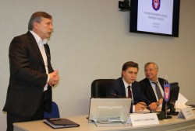

Nuotr. Kėdainių rajono savivaldybėje surengtas Kauno regiono plėtros tarybos posėdis
Kėdainių rajono savivaldybės mero Sauliaus Grinkevičiaus pasidžiaugė, kad dviem mūsų rajono gyvenvietėms – Vilainiams ir Pelėdnagiams buvo patvirtinti po 750 tūkst. eurų asignavimai. Todėl artimiausiu metu bus ruošiami projektai, kuriuos įgyvendinus šių kaimų gyventojai pajus realią naudą.
2007–2013 metais ES struktūrinės paramos finansavimo laikotarpiu Kėdainių rajono savivaldybėje įgyvendintas 61 projektas, kurių bendra vertė – 20 mln. 873 tūkst. eurų. 2014–2020-aisiais rajone turėtų būti įgyvendinta projektų pagal 21 priemonę, finansavimas siektų apie 35 mln. eurų.
2015 m. gruodžio 15 d. 14 val. Kauno regiono plėtros tarybos posėdis įvyko Kauno rajono savivaldybėje. Posėdžio metu buvo sudaryta Kauno regiono plėtros plano iki 2020 metų koordinavimo konsultacinė darbo grupė ir patvirtinta jos sudėtis, taip pat patvirtintas darbo grupės reglamentas. Pritarta Kauno regiono plėtros plano iki 2020 metų pakeitimams, Kauno regiono tarybos nuostatų pakeitimui, Kauno miesto integruotos teritorijos vystymo programos projektui, Nacionalinio mokslo ir inovacijų centro Kaune koncepcijai ir aptarti kiti aktualūs klausimai (2015 m. gruodžio 23 d. Kauno regiono plėtros tarybos posėdžio protokolas Nr. 51/2P-11).
Kauno regiono savivaldybių merų tarptautinio bendradarbiavimo vizitas į Milaną (Italija) ir Luganą (Šveicarija)
2015 m. rugsėjo 28–spalio 2 dienomis buvo organizuotas Kauno regiono savivaldybių merų tarptautinio bendradarbiavimo vizitas į Milaną (Italija) ir Luganą (Šveicarija).
Vizite dalyvavo Kėdainių rajono savivaldybės meras Saulius Grinkevičius, Birštono savivaldybės merė Nijolė Dirginčienė, Jonavos rajono savivaldybės meras Mindaugas Sinkevičius, Kaišiadorių rajono savivaldybės meras Vytenis Tomkus, Kauno rajono savivaldybės meras Valerijus Makūnas, Prienų rajono savivaldybės meras Alvydas Vaicekauskas, Raseinių rajono savivaldybės meras Algirdas Gricius, taip pat VšĮ Kauno regiono plėtros agentūra direktorė Lina Misiukevičienė ir projektų vadovė Elena Taločkaitė.
2015 metų rugsėjo 29 d. Kauno regiono savivaldybių merų delegacija apsilankė pasaulinėje EXPO parodoje. 2015 metų parodos tema – „Pamaitink pasaulį. Energija gyvenimui.“ Parodos paviljonuose akcentuojamos žmonijos išmaitinimo problemos, kulinarijos tradicijų tąsa, darnių žemės ūkio ir maisto pramonės technologijų, sveikos ir subalansuotos mitybos, vystomojo bendradarbiavimo svarba. Kauno regiono merai susitiko su LR Aplinkos ministerijos ir Žemės ūkio ministerijos atstovais, atsakingais už Lietuvos pristatymo parodoje koncepciją ir jos įgyvendinimą. Delegacija taip pat lankėsi Estijos, Italijos, Japonijos, Jungtinių Arabų Emyratų, Kazachstano, Lenkijos ir Prancūzijos paviljonuose, kuriuose darbinių susitikimų metu su minėtų šalių atstovais aptarė ekonominio bendradarbiavimo sritis, investicijų perspektyvas.
2015 metų rugsėjo 30 d. Lugane Kauno regiono merai susitiko su LR garbės konsulu Tičino regione (Šveicarija) Gintautu Bertašiumi. Garbės konsulas supažindino Kauno regiono merus su Šveicarijos administracine struktūra, susitikimo metu taip pat buvo aptarti švietimo, sveikatos, aplinkosaugos klausimai, Tičino kantono ir Kauno regiono bendradarbiavimo perspektyvos. Lugane delegacija aplankė Nepriklausomybės Akto signataro Jurgio Šaulio kapą.
2015 metų spalio 1 d. Kauno regiono savivaldybių merai apsilankė Tičino kantono sostinėje Bellinzonoje. Tičino kantono Turizmo departamento vadovas Charles V. Barras supažindino delegaciją su turizmo plėtra Tičino kantone, Unesco saugomų pilių kompleksu ir jų pritaikymu šiuolaikiniams poreikiams. Antroje dienos dalyje vyko darbinis susitikimas Lugano savivaldybėje. Kauno regiono delegaciją pasveikimo Lugano savivaldybės meras Marco Borradori. Lugano Ekonomikos departamento vadovas Giorgio Maric pristatė pranešimą apie miesto ekonominį vystymąsi.

3.6 Atstovavimas Lietuvos savivaldybių asociacijoje

Lietuvos savivaldybių asociacijoje rajono savivaldybei atstovauja meras Saulius Grinkevičius kartu su rajono savivaldybės tarybos nariais Rimantu Diliūnu ir Irena Stalioriene (2015 m. gegužės 15 d. tarybos sprendimas Nr. TS – 101).
2015 m. gegužės 27 d. vyko Lietuvos savivaldybių asociacijos suvažiavimas. Suvažiavimo metu įvyko Lietuvos savivaldybių asociacijos prezidento rinkimai, viceprezidentų rinkimai ir Revizijos komisijos rinkimai. Šio susitikimo metu buvo patvirtintos Lietuvos savivaldybių asociacijos 2014 metų finansinės ataskaitos, balanso ir veiklos rezultatų ataskaitos pagal 2014 m. gruodžio 31 d. duomenis. Buvo aptartos Lietuvos savivaldybių asociacijos 2015 m. finansinės sąmatos ir svarstyta dėl Lietuvos savivaldybių asociacijos įstatų pakeitimo. Šiame suvažiavime buvo pristatytas projektas „Centralizuotas savivaldybių paslaugų perkėlimas į elektroninę erdvę“.

3.7 Atstovavimas UAB „Kėdainių laisvoji ekonominė zona“

2015 m. gegužės 29 d. Kėdainių rajono savivaldybės tarybos sprendimu Nr. TS-137 Kėdainių rajono savivaldybės meras Saulius Grinkevičius buvo paskirtas UAB „Kėdainių laisvoji ekonominė zona“ valdybos nariu.
Kėdainių rajono mero Sauliaus Grinkevičiaus tapimas UAB „Kėdainių laisvoji ekonominė zona“ valdybos nariu, rodo rimtą požiūrį ir siekį, kad šios teritorijos problemos būtų sprendžiamos kaip galima operatyviau ir sklandžiau.
Vilniuje vykusiame valdybos posėdyje bendrovėms „Vitera Baltic“ ir „Agromėsa“ buvo leista zonoje vykdyti veiklą. UAB ,,Vitera Baltic“ pagrindinė veikla – trąšų ir su jomis susijusių produktų importas ir platinimas Baltijos šalyje. Įmonės direktoriaus pavaduotojos Irmos Ramaškaitės teigimu, Kėdainiuose būtų gaminama produkcija, kurią ketinama platinti Lietuvoje ir užsienio šalyse. UAB „Agromėsa“ technikos direktorius Andrejaus Burlakovas teigė, kad Kėdainiuose turėtų atsirasti paukštienos perdirbimo cechas.
LEZ-e įsikursiančių įmonių atstovai ketina bendradarbiauti su Kėdainių profesiniu rengimo centru, kuriame būtų ruošiami bendrovėms reikiamų profesijų darbuotojai.
2015 metų lapkričio mėnesį Kėdainių rajono savivaldybės meras Saulius Grinkevičius priėmė Kėdainių laisvosios ekonominės zonos direktorių Giedrių Valucką ir jo lydimą verslininkų delegaciją iš Olandijos. Svečiai iš užsienio domėjosi investavimo Kėdainių LEZ-e galimybėmis.
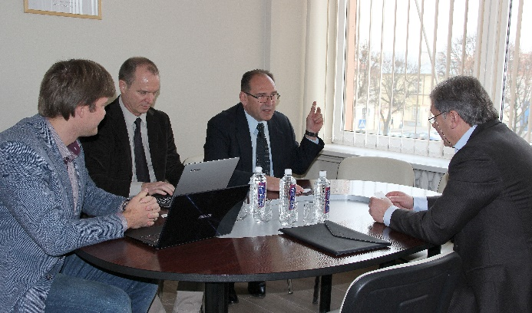
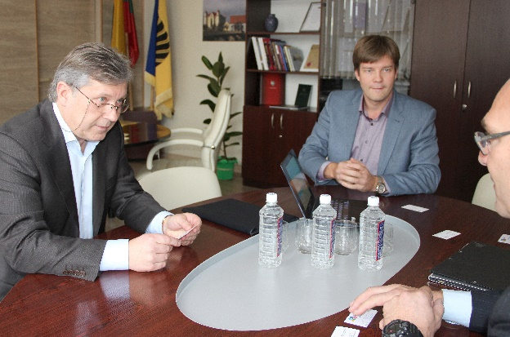

Nuotr. Kėdainių rajono savivaldybėje įvyko susitikimas su verslininkų delegacija iš Olandijos

2015 metų gruodžio mėnesį Kėdainių laisvąją ekonomine zona domėjosi svečiai iš Latvijos. Kėdainių rajono savivaldybės meras Saulius Grinkevičius ir administracijos direktorius Ovidijus Kačiulis priėmė svečių iš Cėsio miesto, Latvijoje, delegaciją. Cėsio savivaldybės meras Janis Rozenbergas, atstovai Inesė Suija-Markova ir Gundaras Skudrinis domėjosi Kėdainių (LEZ) laisvąja ekonomine zona – kaip ji buvo įkurta, kokia šiandien yra jos infrastruktūra ir investavimo galimybės, kaip skatinamas verslas ir plėtra.
2014 metais LEZ-o valdyba rinkodaros priemonėms skyrė daugiau kaip 48 tūkst. eurų (166, 746 tūkst. Litų). 2015 metais į infrastruktūrą (geležinkelio atšakos, interneto tinklų ir kt. įrengimą) investuota apie 62 tūkst. eurų (212 888 tūkst. Lt).

MERO POTVARKIAI, APDOVANOJIMAI IR SVEIKINIMAI

4.1 Mero potvarkiai

Meras savo sprendimus įformina potvarkiais. Pagal teisės aktų suteiktą kompetenciją Kėdainių rajono savivaldybės meras Saulius Grinkevičius nuo kadencijos pradžios 2015 metais pasirašė 348 potvarkius (2 paveikslas).

2 pav. Kėdainių rajono savivaldybės mero potvarkiai.

Potvarkiais buvo sudarytos 8 (aštuonios) komisijos ir 8 (aštuonios) darbo grupės. Į komisijų, darbo grupių veiklą buvo įtraukti Kėdainių rajono savivaldybės tarybos nariai, valstybės tarnautojai ir darbuotojai bei kiti savivaldybės teritorijoje veikiantys asmenys ir visuomenės atstovai. 10 (dešimt) potvarkių meras sušaukė Kėdainių rajono tarybą į posėdžius bei sudarė jų darbotvarkes.
Kėdainių rajono savivaldybės mero potvarkiu buvo sudaryta darbo grupė pasiūlymams teikti dėl ūkinėje veikloje skleidžiamų kvapų koncentracijos mažinimo Kėdainių mieste ir rajone. Ši darbo grupė lankėsi įmonėse (gyventojai dažnai mini galimas aplinkos orą teršiančias įmones: UAB „Sistem“, ŽŪB „Krekenavos mėsa“, AB „Nordic Sugar Kėdainiai ir UAB „Natūrali oda“), kuriose dėl vykdomos ūkinės veiklos skleidžiami kvapai gyvenamosios aplinkos ore, organizavo susitikimus su vietos bendruomene, nagrinėjo teisinę bazę, suformulavo pasiūlymus dėl ūkinėje veikloje skleidžiamų kvapų koncentracijos mažininmo Kėdainių mieste ir rajone.
2015 metais Kėdainių rajono savivaldybės užsakymu atlikti amoniako (NH₃) koncentracijos aplinkos ore tyrimai pasyvių sorbentų būdu Josvainių seniūnijoje.
2015 metų lapkričio mėnesį mero potvarkiu buvo sudaryta darbo grupė dėl UAB „Kėdbusas“ investicijų poreikio nustatymo. Darbo grupei buvo pavesta išnagrinėti UAB „Kėdbusas“ pateiktą Kėdainių rajono viešojo transporto viziją, ekonominę finansinę būklę ir pateikti siūlymus dėl investicijų poreikio nustatymo. 2015 metais pradėta svarstyti kaip būtų galima Kėdainių mieste ir rajone gerinti keleivių pervežimo paslaugas. Kėdainių rajono savivaldybės meras S. Grinkevičius sulaukė „Kautros“ vadovų pasiūlymo teikti pervežimo paslaugas.
Nuo 2015 m. balandžio 17 d. Kėdainių rajono savivaldybės mero potvarkiais parengti ir įteikti 438 padėkos raštai ir sveikinimai.

4.2 Mero apdovanojimai ir įteiktos padėkos

Išrinkta ir apdovanota Metų medicinos darbuotoja. Minint Medicinos darbuotojo dieną, Kėdainių miesto rotušėje iškilmingai pagerbtas Metų medicinos darbuotojas. 2015 metais šis garbingas titulas skirtas VšĮ Kėdainių ligoninės akių gydytojai Valdai Gražienei. Apdovanojimą laureatei įteikė rajono savivaldybės meras S. Grinkevičius. Rajono vadovas pasidžiaugė, kad iš beveik septynių šimtų krašto medicinos darbuotojų į Metų medicinos darbuotojo vardą pretendavo net dvylika medikų.

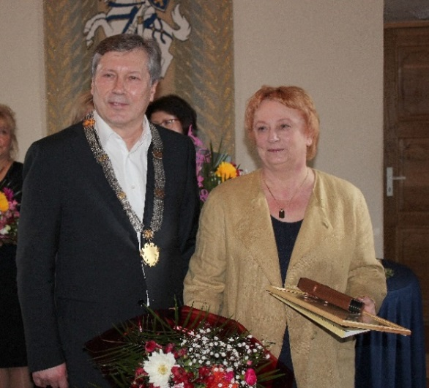

Nuotr. Kėdainių rajono savivaldybės meras S. Grinkevičius ir VšĮ Kėdainių ligoninės akių gydytoja V. Gražienė

Išrinkta ir apdovanota Metų mokytoja. Tarptautinę mokytojų dieną dešimtą kartą buvo išrinktas Metų mokytojas. 2015-aisiais garbingas jubiliejinis titulas ir tūkstančio eurų vertės piniginis prizas atiteko Šėtos gimnazijos mokytojai ekspertei Audronei Pečiulytei.

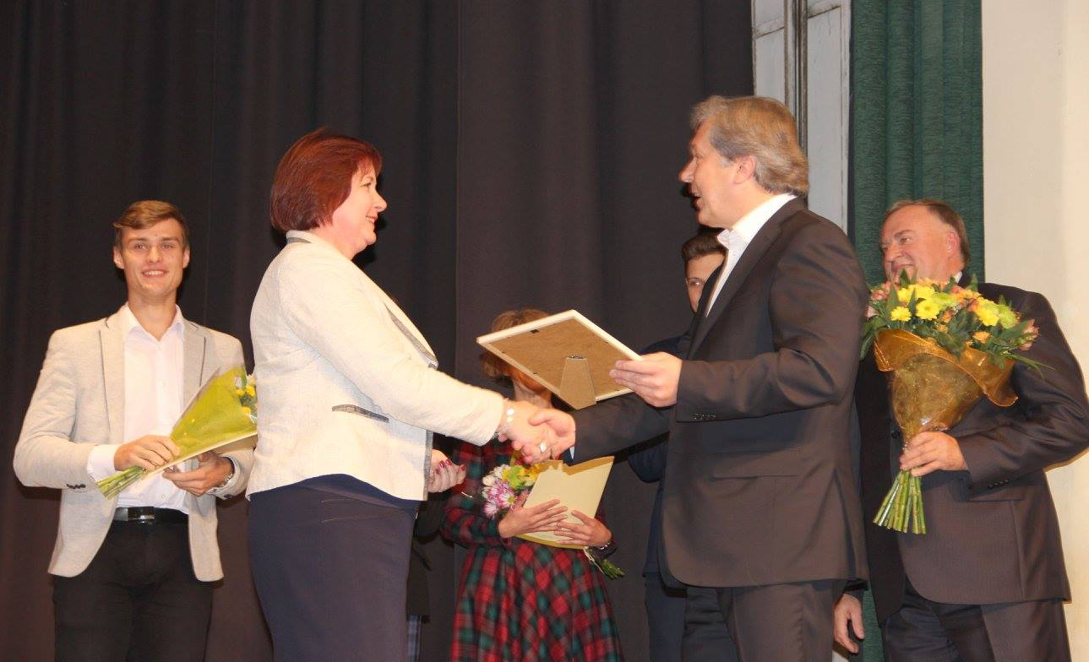
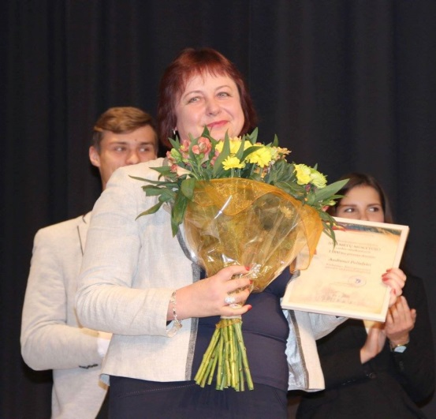

Nuotr. Metų mokytojo apdovanojimų šventė

Įteikta Kėdainių krašto kultūros premija. 2015 metų gruodžio mėnesį Kėdainių miesto rotušėje rajono savivaldybės meras S. Grinkevičius Krakių kultūros centro renginių organizatorei, Krakių bendruomenės centro pirmininkei, Krakių M. Katkaus gimnazijos mokytojai-metodininkei Daivai Dubinkienei iškilmingai įteikė 2015 metų Kėdainių krašto kultūros premiją.
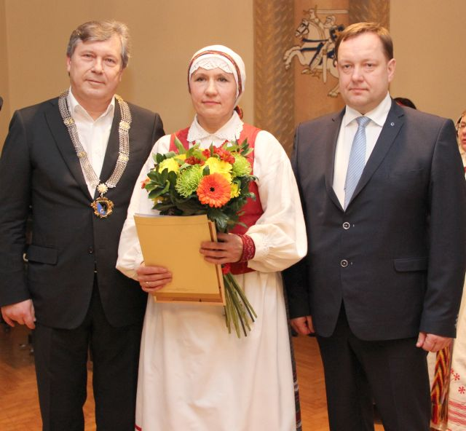

Nuotr. Meras S. Grinkevičius, Krakių M. Katkaus gimnazijos mokytoja-metodininkė D. Dubinkienė ir savivaldybės administracijos direktorius O. Kačiulis
Kėdainių rajono savivaldybės mero padėkos įteiktos boksininkams. 2015 metų balandžio mėnesį Kėdainių rajono savivaldybėje meras Saulius Grinkevičius priėmė Kėdainiuose vykusio Lietuvos bokso čempionato nugalėtojus, prizininkus ir jų trenerius.
Padėkas už sporto populiarinimą ir sklandų Kėdainiuose vykusio Lietuvos bokso čempionato organizavimą rajono vadovas įteikė boksininkams Mindaugui Bankauskui, Tomui Rysakovui, Pauliui Zujevui, taip pat Kėdainių sporto centro ir rajono bokso federacijos treneriui Bronislavui Šimokaičiui, tarptautinės kategorijos bokso teisėjui ir treneriui Mindaugas Šniukštai, aukščiausios tarptautinės kategorijos bokso teisėjams Vilimantui Bobinui ir Gintarui Šniukštai. 2015 metų balandžio 8−11 dienomis Kėdainiuose surengtame Lietuvos bokso čempionate šalies čempiono titulą apgynė M. Bankauskas, o P. Zujevas ir T. Rysakovas iškovojo bronzos medalius.
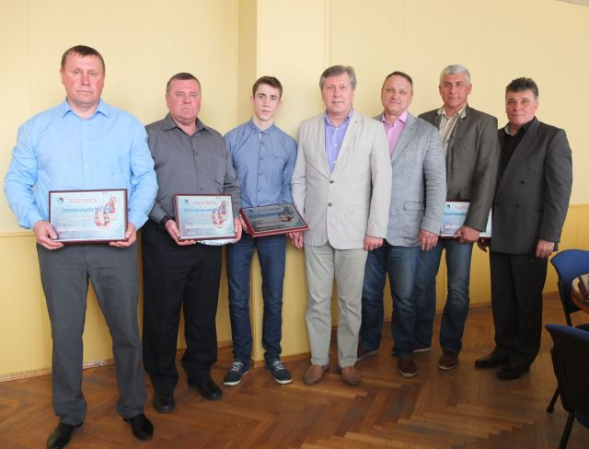

Nuotr. Meras S. Grinkevičius kartu su Lietuvos bokso čempionato nugalėtojais, prizininkais ir treneriais

Kėdainių rajono savivaldybės mero padėkos įteiktos dviems Preišgaisrinės gelbėjimo tarynybos pareigūnams. 2015 metų gegužės 4 d. profesinę šventę – Ugniagesių globėjo šv. Florijono dieną mininčius Kauno apskrities priešgaisrinės gelbėjimo valdybos Kėdainių priešgaisrinės gelbėjimo tarnybos ugniagesius gelbėtojus pasveikino rajono savivaldybės meras Saulius Grinkevičius.
Profesinės šventės proga rajono vadovas dviem pareigūnams įteikė padėkas. Kėdainių priešgaisrinės gelbėjimo tarnybos Budinčios II pamainos vadas, vidaus tarnybos vyresnysis leitenantas Gintaras Grunskis įvertintas už profesionalumą likviduojant gaisrus, gelbstint žmonių gyvybes ir jų turtą. Jo kolegai – Valstybinės priešgaisrinės priežiūros poskyrio viršininkui, vidaus tarnybos majorui Raimondui Naruševičiui meras padėkojo už profesionalų prevencinį gaisrinės saugos darbo organizavimą.
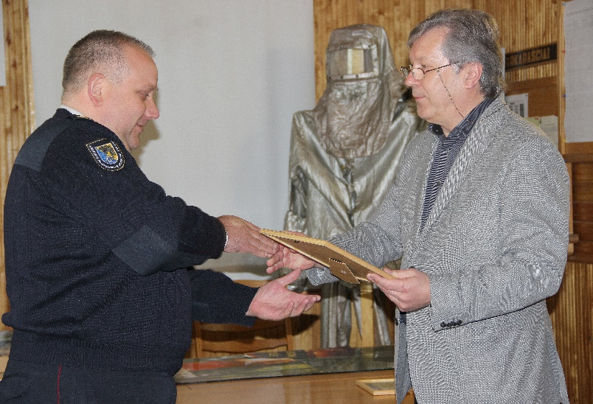
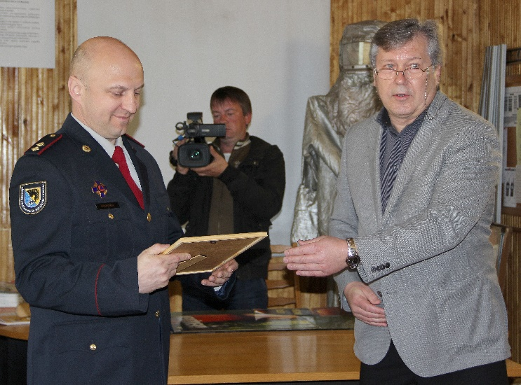

Nuotr. Meras S. Grinkevičius įteikė padėkas G. Grunskiui ir R.Naruševičiui
Kėdainių rajono savivaldybės mero padėkos įteiktos jauniesiems kyokušin karate klubo „Stoikas“ sportininkams. 2015 metų birželio mėnesį Kėdainių rajono savivaldybės meras S. Grinkevičius padėkojo trims jauniesiems kyokušin karate klubo „Stoikas“ sportininkams ir dviem jų treneriams už puikius rezultatus Šveicarijos atvirajame vaikų, jaunučių ir jaunių turnyre. Čempionais tapo du klubo sportininkai – Eisvinas Grigaravičius ir Ieva Cibulskaitė, o Rokas Kačiulis užėmė trečiąją vietą. Kovotojų treneris – Vaidas Rudelis, konsultantas – klubo vadovas Gediminas Tankevičius.
Šiems kovotojams ir jų treneriams padėkas įteikęs rajono vadovas S. Grinkevičius pabrėžė, jog jaunimą nuolat reikia skatinti, kad jis neprarastų motyvacijos sportuoti ir siekti užsibrėžtų tikslų.
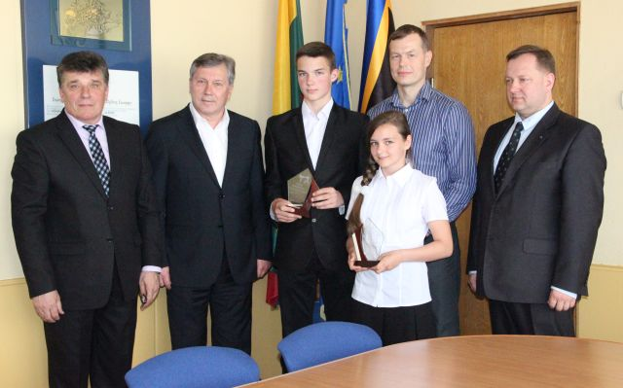

Nuotr. Jaunųjų kyokušin karate klubo „Stoikas“ sportininkų ir trenerių pagerbimas

Kėdainių rajono savivaldybės mero padėkos įteiktos pilietiškiems ūkininkams. 2015 metų birželio mėnesį Kėdainių rajono savivaldybės meras Saulius Grinkevičius ir Kėdainių priešgaisrinės gelbėjimo tarnybos viršininkas Virginijus Stogevičius padėkojo pilietiškiems ūkininkams, padėjusiems tramdyti ugnį Šėtos ir Truskavos seniūnijose.
Už pilietiškumą ir pagalbą gesinant gaisrą rajono vadovas įteikė padėkas trims Šėtos ūkininkams – Algirdui Eimontui bei broliams Gintarui ir Gediminui Miliauskams.
Kėdainių rajono savivaldybės mero padėkos įteiktos jaunųjų futbolininkų komandoms. Kėdainių miesto 643-ojo gimtadienio šventę futbolo fiesta pradėjo mažieji futbolininkai, kurie tris dienas kovos dėl garbingų apdovanojimų. Tarptautinio jaunųjų futbolininkų turnyro atidaryme jaunuosius sportininkus pasveikino Kėdainių rajono savivaldybės meras Saulius Grinkevičius. Rajono vadovas paskelbė turnyro pradžią, palinkėjo sėkmės ir padėkos raštais bei saldžiais prizais apdovanojo šią savaitę iš tarptautinio futbolo turnyro Danijoje sidabro medalius parvežusias dvi jaunųjų futbolininkų komandas.
Kėdainių rajono savivaldybės mero padėkos įteiktos Kėdainių rajono sportininkams. 2015 metų rugsėjo mėnesį Kėdainių rajono sportininkus, vasarą pasiekusius aukščiausių rezultatų Europos, pasaulio ir Baltijos šalių varžybose, pasveikino ir jiems padėkojo Kėdainių rajono savivaldybės meras Saulius Grinkevičius ir administracijos direktorius Ovidijus Kačiulis. Padėkas ir atminimo dovanėlės rajono vadovai įteikė ir jaunuosius sporto talentus ugdantiems treneriams.
Už nuopelnus ir Kėdainių vardo garsinimą apdovanoti krepšininkai – Europos šešiolikmečių čempionė Brigita Turskytė, Europos aštuoniolikmečių čempionato dalyvės Laurita Jurčiūtė ir Agnė Bobinaitei bei Europos dvidešimtmečių čempionato dalyvis Regimantas Miniotas, sportinio ėjimo atstovai – 2015 m. Baltijos jūros šalių jaunių žaidynių sportinio ėjimo čempionė Austėja Kavaliauskaitė ir 2015 m. Pasaulio jaunių lengvosios atletikos čempionato sportinio ėjimo dalyvis Daumantas Liutinskas, plaukikas – 2015 m. Europos jaunimo olimpinio festivalio plaukimo varžybų finalininkas Darijus Astrauskas, boksininkas – 2015 m. Baltijos jūros šalių jaunių žaidynių bokso varžybų čempionas Rokas Vaitkaitis, šokėjai – daugkartiniai šalies ir tarptautinių sportinių šokių konkursų dalyviai ir nugalėtojai, Kėdainių sportinių šokių klubo „Vilnis“ nariai Evelina Lekešiūtė ir Simonas Adamkevičius.
Rajono vadovas Saulius Grinkevičius didžiuojasi jaunaisiais kėdainiečiais, pasiekusiais puikių rezultatų ir garsinančiais mūsų kraštą bei šalį.
Už jaunųjų sportininkų ugdymą padėkas atsiėmė Kėdainių sporto centro atstovai – direktorius, krepšinio treneris Arnas Argustas, krepšinio trenerė Gerda Čečkauskienė, lengvosios atletikos sportinio ėjimo treneris Robertas Kaselis, plaukimo – Tomas Pakštys, bokso – Bronislavas Šimokaitis, Kėdainių sportinių šokių klubo „Vilnis“ vadovas, treneris Ivanas Tokarevas ir trenerės Nina Tokareva bei Natalija Tokareva.
Kėdainių rajono savivaldybės mero įteiktos padėkos penkiems policijos pareigūnams. 2015 metų spalio 2 d. Kėdainiuose, Šv. Juozapo bažnyčioje, iškilmingai paminėta Angelų sargų – Policijos diena. Pareigūnai profesinę šventę minėjo 25-ąjį kartą. Penkiems pareigūnams – Bangai Davalgienei, Aušrai Pupkutei, Giedriui Čižinauskui, Egidijui Kazakauskui, Kęstučiui Pilinkui buvo įteiktos rajono mero Sauliaus Grinkevičiaus padėkos ir atminimo dovanas.
Konkurso „Sveikuolių sveikuoliai“ pirmojo etapo nugalėtojams įteiktos Kėdainių rajono savivaldybės mero padėkos. 2015 metų lapkričio 11 dieną Kėdainių arenoje dvi dienas vyko konkurso „Sveikuolių sveikuoliai“ pirmasis etapas, kuriame varžėsi 22 komandos. Gausų renginio dalyvių būrį pasveikino ir apdovanojimus įteikė Kėdainių rajono savivaldybės meras Saulius Grinkevičius. Rajono vadovas nugalėtojams įteikė taures, medalius ir padėkas. Kėdainių rajono savivaldybės meras džiaugėsi kad šiame konkurse dalyvavo daug jaunimo. Iš viso renginyje dalyvavo 154 dalyviai iš septyniolikos Kėdainių rajono savivaldybės ugdymo įstaigų.
Kėdainių rajono savivaldybės mero įteiktos padėkos geriausiems krašto mokiniams ir mokytojams. 2015 metų gruodžio mėnesį Kėdainių arenoje vyko tradicinė gabių rajono mokinių pagerbimo šventė. Už pasiekimus mokslo, meno ir sporto srityse apdovanota 110 mokinių ir 63 mokytojai. Gabius vaikus ir pedagogus sveikino Kėdainių rajono meras Saulius Grinkevičius, mero pavaduotoja Olga Urbonienė, savivaldybės administracijos direktorius Ovidijus Kačiulis. Rajono vadovas padėkas ir atminimo dovanėles įteikė mokiniams, daugiausiai pasiekusiems moksle, mero pavaduotoja apdovanojo už laimėjimus dailėje ir muzikoje, o administracijos direktorius – sporte. Šiemet ši šventė pirmą kartą surengta Kėdainių arenoje, o į renginį pakviesti ne tik mokiniai, jų tėveliai ir mokytojai, bet ir krašto bendruomenė.
Kėdainių rajono savivaldybės mero įteiktos padėkos rajono bibliotekininkėms. 2015 metų gruodžio 18 d. Kėdainių rajono savivaldybės Mikalojaus Daukšos viešojoje bibliotekoje buvo surengtas šventinis renginys, biblioteka minėjo 95-erių metų veiklos sukaktį. Kėdainių rajono savivaldybės meras Sauliaus Grinkevičius ir kultūros ministras Šarūnas Birutis padėkos raštais ir dovanomis apdovanojo labiausiai savo darbui atsidavusias ir nusipleniusias rajono bibliotekininkes.
Kėdainių rajono savivaldybės meras Saulius Grinkevičius pasidžiaugė, kad kėdainiečiai gali didžiuotis ne tik savo senamiesčiu ir rotuše, bet ir antrąja pagal amžių biblioteka Lietuvoje Kėdainių M. Daukšos viešąja biblioteka, įkurta 1920-aisiais.
Kėdainių rajono savivaldybės mero įteiktos padėkos. Kėdainių rajono savivaldybės meras Saulius Grinkevičius pagerbė pastaruoju metu labiausiai nusipelniusius krašto sportininkus – 2015 metų Lietuvos jaunių sporto žaidynių, Pasaulio, Europos senjorų dziudo imtynių ir krepšinio čempionatų nugalėtojus ir prizininkus. Padėkos buvo įteiktos Kastyčio Kundroto šešiolikmečių–septyniolikmečių komandai, tapusiai 2015 metų Lietuvos jaunių sporto žaidynių krepšinio varžybų vicečempione, kurios nariai yra Laurynas Danielius, Rūtenis Žiupsnys, Deivydas Žirlys, Lukas Butvilas, Domas Šelekas, Vainius Steponavičius, Matas Paulauskas, Dominykas Mikalajūnas, Aldas Gedeika, Mantrimas Songaila, Laisvydas Karvelis ir Paulius Markevičius.
Rajono vadovo Sauliaus Grinkevičiaus padėkų ir sveikinimų taip pat sulaukė ir 2015 metų Lietuvos jaunių sporto žaidynių plaukimo varžybų čempionas Darijus Astrauskas ir jo treneris Tomas Pakštys, Lietuvos jaunių sporto žaidynių sportinio ėjimo varžybų čempionas Domantas Liutinskas, Lietuvos jaunių sporto žaidynių bokso varžybų vicečempionas Viktoras Makarovas, Lietuvos jaunių sporto žaidynių bokso varžybų prizininkas Gytis Gofmanas, Lietuvos jaunių sporto žaidynių bokso varžybų prizininkas Rokas Baltrimavičius bei jų treneriai Mindaugas Šniukšta ir Bronislovas Šimokaitis.
Už puikius rezultatus padėkota Lietuvos jaunių sporto žaidynių dziudo imtynių varžybų prizininkei Benitai Ivanauskaitei ir jos trenerei Astai Kanapinskienei bei Lietuvos jaunių sporto žaidynių sportinio ėjimo varžybų čempionei Austėjai Kavaliauskaitei ir jos treneriui Robertui Kaseliui.
Sveikinimų sulaukė Pasaulio senjorų dziudo čempionato nugalėtojas ir Europos senjorų sporto žaidynių vicečempionas Arimantas Pocevičius bei Europos senjorų sporto žaidynių krepšinio varžybų čempionas Vygandas Valiukevičius.
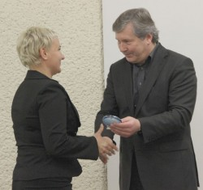
Nuotr. Kėdainių rajono savivaldybės meras S. Grinkevičius pasveikino dziudo trenerę A. Kanapinskienę

4.3 Mero sveikinimai

Kėdainių rajono savivaldybės meras sveikinino sporto bendruomenę. Jaunieji sportininkai, jų treneriai ir bičiuliai į Kėdainių sporto centro 60-ąjį gimtadienį rinkosi ne sporto aikštelėje, o Kėdainių evangelikų reformatų bažnyčioje, kurioje prieš šešis dešimtmečius – 1954 metų rugsėjo 1 dieną, savo veiklą pradėjo tuometinė Kėdainių vaikų sporto mokykla. Gražios sukakties proga sporto bendruomenę sveikino Kėdainių rajono savivaldybės meras Saulius Grinkevičius, Tarybos nariai, įstaigų, įmonių, organizacijų vadovai, partneriai, draugai. Rajono vadovas S. Grinkevičius sporto centro treneriams padėkojo už jaunųjų sportininkų ugdymą, meilę ir atsidavimą savo darbui bei įteikė dovaną – ledo ritulio lazdą, linkėdamas, kad ši sporto šaka atsirastų sporto centro mokymo programoje.
Kėdainių rajono savivaldybės meras sveikinino jubiliejų šventusį Krašto kultūros premijos laureatą Joną Jucevičių. Dailės mokykloje pagerbtas 85-ąjį gimtadienį šventęs Kėdainių krašto kultūros premijos laureatas Jonas Jucevičius. Gražią sukaktį minintį dailėtyrininką, kraštotyrininką sveikino rajono savivaldybės meras Saulius Grinkevičius, kultūros ir meno atstovai, artimiausi bičiuliai, bendražygiai.
Visą gyvenimą menui, Kėdainių krašto kūrėjams ir iškiliems žmonėms neabejingas J. Jucevičius yra parašęs daugiau kaip 300 straipsnių ir išleidęs monografijas apie kryždirbį Vincą Svirskį, matematiką Gasparą Seliavą, gydytoją Teklę Bružaitę, Kėdainių krašto dailę ir dailininkus bei Kėdainių krašto architektūrą.
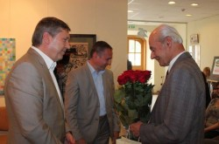

Nuotr. Rajono meras S. Grinkevičius pasveikino Kėdainių krašto kultūros premijos laureatą J. Jucevičių

Kėdainių rajono savivaldybės meras sveikinino jubiliejų šventusį Krašto kultūros premijos laureatą Joną Zenoną Bernadišių. 2015 metų Joninių šventėje „Ein saulelė aplink dangų“, vykusiosioje M. Daukšos viešosios bibliotekos kiemelyje, buvo pagerbtas Kėdainių krašto kultūros premijos laureatas Jonas Zenonas Bernadišius, 2015 metų birželio 24-ąją šventęs gražų 80 metų jubiliejų. Energingą sukaktuvininką sveikino Kėdainių rajono savivaldybės meras Saulius Grinkevičius, tarybos nariai Adelė Štelmokienė, Darius Petrauskas, Saulius Sinickis, savivaldybės atstovai, kolegos, mokiniai, draugai, artimieji.
Ąžuolo lapų vainikais buvo pagerbti visi Jonai ir Janinos, dalyvavę šventėje. Didelius ir mažus dainomis bei šokiais džiugino regioninio vaikų folkloro festivalio „Kleketynė“ dalyviai.
Jaunieji atlikėjai iš margaspalvių žiedų sudėjo simbolinę saulę, kad visus metus netrūktų šviesos ir šilumos. Joninių apeigas priminė Kėdainių kultūros centro folkloro ansamblis „Jorija“, pagyvenusiųjų liaudiškų šokių grupė „Lankesa“ ir liaudiškos muzikos kapela „Vilainiai“.
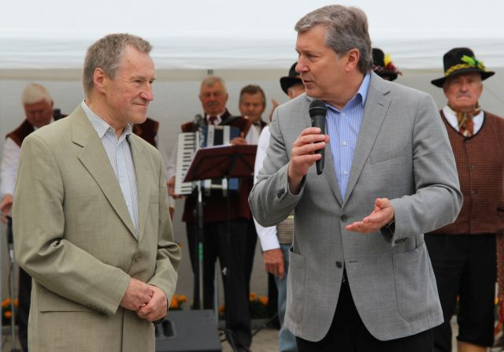

Nuotr. Rajono mero S. Grinkevičiaus sveikinimai – Kėdainių krašto kultūros premijos laureatui J. Bernadišiui

Kėdainių rajono savivaldybės mero sveikinimai Kauno prekybos, pramonės ir amatų rūmų Kėdainių atstovybei. 2015 metų spalio mėnesį VšĮ Kėdainių turizmo ir verslo informacijos centre buvo atidaryta Kauno prekybos, pramonės ir amatų rūmų Kėdainių atstovybė. Šios institucijos vadovą, verslininką, rajono tarybos narį Darių Petrauską ir narystės veiklą koordinuosiančią VšĮ Kėdainių turizmo ir verslo informacijos centro direktorę Dainą Balasevičienę sveikino Kėdainių rajono savivaldybės meras Saulius Grinkevičius, rajono savivaldybės tarybos Verslo ir ūkio komiteto pirmininkas Virmantas Pikelis, Kauno prekybos, pramonės ir amatų rūmų prezidentas Benjaminas Žemaitis, svečiai.

MERO GYVENTOJŲ PRIĖMIMAS IR GYVENTOJŲ DALYVAVIMAS SAVIVALDOJE

Kėdainių rajono savivaldybės meras Saulius Grinkevičius gyventojus priiminėjo nuo 2015 metų balandžio 17 d. kiekvieną trečiadienį (įvyko 32 priėmimai). Priėmimo dienomis tiesiogiai į rajono merą kreipėsi 210 gyventojų. Gyventojai kreipėsi dėl daugiabučių namų renovacijų, socialinių ir vienkartinių paramų, dėl namų bendrijų problemų, dėl gatvių apšvietimo tamsiu paros metu, dėl žemės dokumentų tvarkymo, dėl susisiekimo viešuoju transportu, kitais bei asmeniniais klausimais.
2015 metų liepos mėnesį Vilainių seniūnijoje Kėdainių rajono savivaldybės meras Saulius Grinkevičius ir administracijos direktorius Ovidijus Kačiulis susitiko su Vilainių seniūnijos seniūnu Antanu Bružu, seniūnaičiais ir bendruomenių pirmininkais, kurie rajono vadovo paprašė pagalbos sprendžiant opiausias jų gyvenviečių problemas. Tai buvo pirmasis mero Sauliaus Grinkevičiaus ir administracijos direktoriaus O. Kačiulio darbo vizitas, surengtas jų iniciatyva, į seniūniją sprendžiant vietos gyventojų problemas ne savivaldybėje, bet seniūnijos teritorijoje.

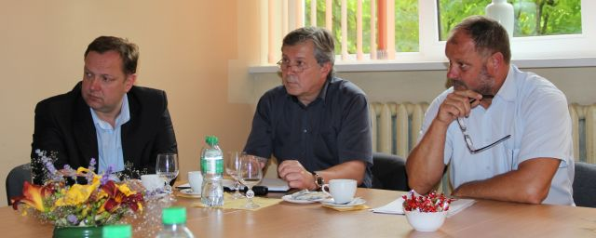

Nuotr. Kėdainių rajono savivaldybės administracijos direktorius O. Kačiulis, meras S. Grinkevičius
ir Vilainių seniūnijos seniūnas A. Bružas

2015 metų lapkričio mėnesį Kėdainių rajono savivaldybės meras Saulius Grinkevičius, lydimas Gudžiūnų seniūnijos seniūno Regimanto Valiausko, lankėsi Gudžiūnų seniūnijos gyvenvietėse – Devynduoniuose, Vikaičiuose, Miegėnuose, Senkoniuose, Paberžėje ir Gudžiūniuose. Rajono vadovo vizito tikslas – įvertinti Vikaičių kaime naujai pastatytą autobusų stotelės pastogę, taip pat apžiūrėti kitas šios seniūnijos gyvenvietes, susipažinti su jų problemomis. Rajono vadovas Saulius Grinkevičius taip pat apžiūrėjo prieš ketverius metus Devynduonių kaime savivaldybės lėšomis įrengtą stotelės paviljoną, Senkonių kaimo gamtos paminklą, saugomą botaninį objektą – Nykio vinkšną, šio kaimo kapinaites (vadinamas „švedkapiais“), Paberžės tiltą ir keturias skirtinguose kaimuose pastatytas pavėsines.
Kėdainių rajono savivaldybės meras Saulius Grinkevičius aplankė seniūnijas, susitiko su seniūnijų bendruomenėmis, dalyvavo susirinkimuose. Susitikimų metu atsakinėjo į gyventojų ir bendruomenių pirmininkų klausimus.
Kėdainių rajono savivaldybėje teisinę pagalbą teikia savivaldybės administracijos valstybės tarnautojas. Tai leidžia gyventojams teisine pagalba pasinaudoti iš karto savivaldybės administracijos patalpose. Per 2015 metus teisinė pagalba suteikta 1 081 Kėdainių rajono gyventojui.

Kėdainiečiai galėjo išreikšti savo nuomonę dėl naujojo bibliotekos pastato. 2015 metų gegužę rajono vadovas Saulius Grinkevičius rajono gyventojus pakvietė pirmajai diskusijai dėl naujo Kėdainių M. Daukšos viešosios bibliotekos pastato, turėjusio atsirasti populiariai vadinamos „Saulutės“ vietoje, ateities. Susitikime su visuomene taip pat dalyvavo rajono savivaldybės Architektūros ir urbanistikos skyriaus vedėjas Vytautas Kundrotas, Kėdainių krašto muziejaus direktorius Rimantas Žirgulis ir archeologas Algirdas Juknevičius. Atsižvelgus į istorikų, architektų nuomonę nuspręsta, kad pats optimaliausias variantas – vieno aukšto bibliotekos pastatas su mansarda ir pusrūsiu.
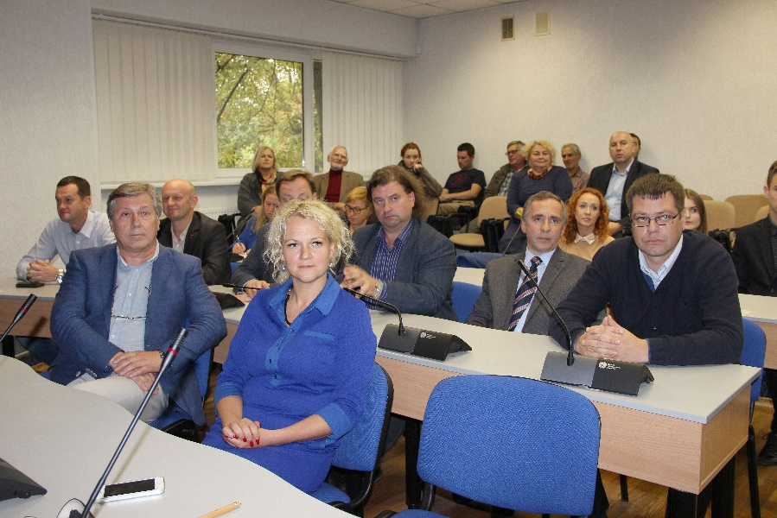

Nuotr. Kėdainių rajono savivaldybėje surengta diskusija dėl naujo Kėdainių M. Daukšos viešosios bibliotekos pastato

Po diskusijos šiuo klausimu savo nuomonę kėdainiečiai galėjo išreikšti keliais būdais – rašydami elektroninius ir įprastus laiškus, taip pat balsuodami apklausų anketose internete. Beveik dvi savaites – nuo 2015 metų gegužės 7 iki 18 dienos, rajono gyventojai galėjo išsakyti savo nuomonę dėl buvusios parduotuvės „Saulutė“ pastato, kurio vietoje pagal projektą turi atsirasti M. Daukšos viešosios bibliotekos vaikams ir jaunimui skirtas pastatas, ateities. Apklausos rezultatai parodė, kad už projekto koregavimą pasisako 263 gyventojai, nugriauti „Saulutės“ pastatą ir palikti tuščią erdvę prieš evangelikų reformatų bažnyčią norėtų 313 žmonės, likusi dalis – 105 apklausos dalyviai šį klausimą palieka spręsti specialistams arba siūlo tęsti jau pradėtą projektą. Savo laiškuose ir komentaruose gyventojai ne tik išreiškė savo valią dėl „Saulutės“ ateities, bet ir išsakė pasiūlymus, kokiems konkretiems poreikiams būtų galima pritaikyti šioje vietoje atsiradusį statinį. Tai – erdvės jaunimo veiklai, spaudos skaitykla senjorams, kavinukė bibliotekoje, nedidelis kino teatras, turizmo informacijos centras, bendruomenių suvenyrų realizacijos vieta ir kt.
2015 metų rugsėjo mėnesį besidominčiuosius Kėdainių miesto gyvenimu rajono savivaldybės meras Saulius Grinkevičius dar kartą jau kartu su asociacija „Sveiki Kėdainiai“ pakvietė pasikalbėti apie senamiesčio aktualijas – „Saulutės“ ir Šviesiosios gimnazijos pastatų projektus, Didžiosios Rinkos aikštės rekonstrukciją, apleistus statinius bei kitus objektus. Atviroje diskusijoje su gyventojais dalyvavo rajono savivaldybės vadovai, tarybos nariai, savivaldybės skyrių vedėjai, specialistai, savivaldybės įstaigų direktoriai. Į susitikimą atvyko ir „Saulutės“ projekto architektė Irma Javtokė (UAB „Projektų rengimo biuras“), kuri pristatė pakoreguotą M. Daukšos viešosios bibliotekos vaikų ir jaunimo skyriaus idėją.
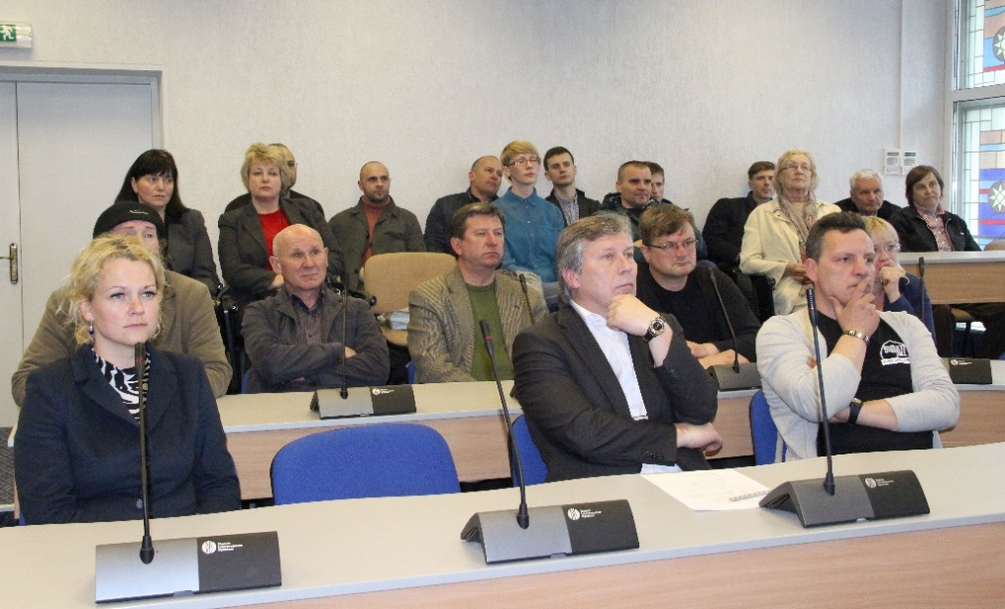

Nuotr. Kėdainių rajono savivaldybėje įvyko susitikimas, kuriame aptartos Kėdainių senamiesčio aktualijos

Visuomenei buvo pristatytas Kėdainių kultūros centro rekonstrukcijos projektas. 2015 metų liepos mėnesį Kėdainių kultūros centre visuomenei buvo pristatyti „Kultūros centro pastato J. Basanavičiaus g. 24, Kėdainiuose, rekonstravimas“ projektiniai pasiūlymai.
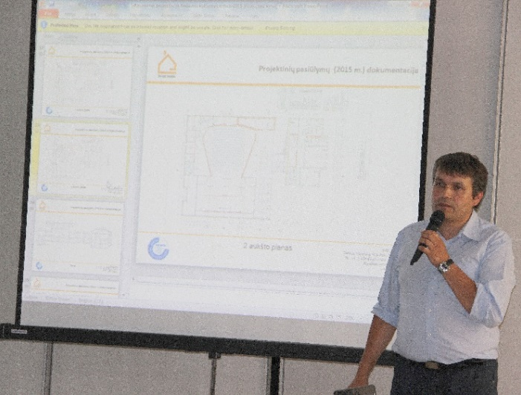
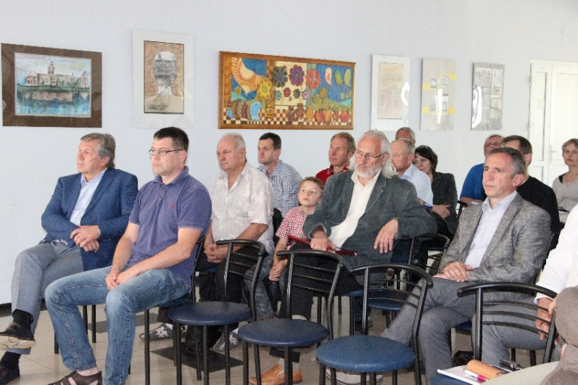

Nuotr. Kėdainių kultūros centro rekonstrukcijos projekto pristatymas
Susirinkusiems projekto rengėjai – uždarosios akcinės bendrovės UAB „Šiltas namas“ projekto vadovas Robertas Gaurelis ir architektas Kęstutis Bakanauskas pateikė statinio vizualizacijas ir atsakė į susirinkusiųjų klausimus. Vėliau dėl šio statinio rekonstrukcijos gyventojai galėjo išsakyti savo pretenzijas ir pastabas.
Gyventojai nusprendė – Kėdainių miesto šventė vyks rugpjūčio mėnesį. Kėdainių rajono meras Saulius Grinkevičius inicijavo apklausą dėl miesto šventės datos perkėlimo. Daugiau kaip dvi savaites interneto svetainėje www.kėdainiai.lt buvo galima išreikšti savo nuomonę dėl trijų pasiūlytų Kėdainių miesto šventės datų. 2015 metų spalį paskelbti apklausos rezultatai parodė, kad daugiausiai – 42,1 proc. apklausos dalyvių išreiškė pageidavimą, kad miesto šventė vyktų tradiciškai rugpjūčio mėnesio pirmoje pusėje, antroje vietoje liko rugsėjo mėnesio pirmoji pusė, už kurią pasisakė 33,5 proc. balsavusiųjų, ir 24,4 proc. apklausos dalyvių norėjo, jog miesto šventės renginiai būtų perkelti į pirmąją birželio pusę.
2016-aisiais Kėdainių miesto gimtadienį švęsime tuo pačiu metu, kaip jis tradiciškai buvo minimas iki šiol, − antrąjį rugpjūčio savaitgalį.

SAVIVALDYBĖS BIUDŽETAS, STRATEGINIS PLANAVIMAS, INVESTICIJOS IR ATLIKTI DARBAI

6.1 Kėdainių rajono savivaldybės biudžetas

Patvirtintas 2015 metų Savivaldybės biudžeto pajamų planas sudarė 37 007,8 tūkst. Eur, asignavimai – 38 802,0 tūkst. Eur (su apyvartos lėšų likučiu 1 170,2 tūkst. Eur ir 624,0 tūkst. Eur skolintomis lėšomis investicijų projektams finansuoti). Atsižvelgiant į Lietuvos Respublikos Vyriausybės priimtus sprendimus, į realius poreikius ir pokyčius, Savivaldybės biudžetas metų eigoje buvo tikslinamas. 2015 m. gruodžio 30 d. Savivaldybės tarybos sprendimu Nr. TS-291 patikslintas Savivaldybės biudžeto pajamų planas 39 957,4 tūkst. Eur, asignavimai – 41 751,6 tūkst. Eur (su apyvartos lėšų likučiu 1 170,2 tūkst. Eur ir 624,0 tūkst. Eur skolintomis lėšomis investicijų projektams finansuoti).
2015 metų Kėdainių rajono savivaldybės patikslintas biudžeto pajamų planas (biudžeto įvykdymo ataskaitos duomenimis) 39 956,2 tūkst. Eur, įvykdyta 40 931,3 tūkst. Eur. 2015 metais gauta 975,1 tūkst. Eur daugiau planuotų pajamų ir apskaityta apyvartinių lėšų likutyje. Lyginant su 2014 m., įvykdymas padidėjo 4 226,8 tūkst. Eur, arba 11,5 proc. Gautos ir nepanaudotos 63,0 tūkst. Eur valstybės biudžeto specialiosios tikslinės dotacijos lėšos grąžintos Lietuvos Respublikos šakinėms ministerijoms.
Pajamos iš žemės mokesčio Savivaldybėje sudaro 576,6 tūkst. Eur, tai 40,3 proc., arba 165,7 tūkst. Eur, daugiau nei planuota ir 10,8 proc., arba 56,4 tūkst. Eur, daugiau nei 2014 metais.
2015 m. biudžete patvirtinta 11 visas savivaldybės veiklos sritis apimančių programų, kurias administruoja Savivaldybės biudžeto asignavimų valdytojai. Minėtos programos buvo finansuojamos iš Savivaldybės biudžeto, valstybės specialiųjų tikslinių dotacijų, valstybės investicijų programos bei paskolų lėšomis.
Vertinant Savivaldybės biudžeto lėšas, didžioji jų dalis (neįskaitant Europos Sąjungos paramos) buvo skirta Švietimo ir ugdymo programai (48,2 proc.), Socialinės apsaugos plėtojimo programai (14,7 proc.), Savivaldybės valdymo tobulinimo (su paskolų grąžinimu kredito įstaigoms) programai (14,2 proc.), Infrastruktūros objektų priežiūros ir plėtros programoms (7,9 proc.), Kultūros veiklos plėtros programai (5,4 proc.), Aplinkos apsaugos programai (5,1 proc.) ir kt.
Vadovaujantis Lietuvos Respublikos atitinkamų metų valstybės biudžeto ir savivaldybių biudžetų finansinių rodiklių patvirtinimo įstatyme nustatytais skolinimosi limitais bei Vyriausybės patvirtintomis savivaldybių skolinimosi taisyklėmis, 2015 m. kovo 27 d. Savivaldybės taryboje priimtas sprendimas Nr. TS-48 dėl 520,1 tūkst. Eur paskolos ėmimo (5 metų grąžinimo laikotarpis) Savivaldybės vykdomiems investicijų projektams finansuoti.
Įvykdytiems investicijos projektams, išlaidų kompensavimo būdu gavus Europos Sąjungos paramos lėšas, 2015 m. baigta grąžinti 125,6 tūkst. Eur trumpalaikė paskola.
Negrąžintų ilgalaikių paskolų suma 2015 m. pradžioje buvo 4 933,8 tūkst. Eur, pabaigoje – 3 369,5 tūkst. Eur. Per 2015 metus grąžinta 2 040,0 tūkst. Eur, paimta 475,7 tūkst. Eur paskolų. Įsiskolinimai bankams per 2015 m. sumažėjo 1 564,3 tūkst. Eur (sumažėjo 31,7 proc.). Paskolos grąžinamos vadovaujantis pasirašytomis sutartimis, laikantis paskolų grąžinimo terminų.
Per 2015 m. Savivaldybė neviršijo Lietuvos Respublikos 2015 metų valstybės biudžeto ir savivaldybių biudžetų finansinių rodiklių patvirtinimo įstatymu patvirtinto skolinimosi limito. Savivaldybės skola kredito įstaigoms 2016 m. sausio 1 d. yra 3 369,5 tūkst. Eur ir sudaro 16,9 proc. 2016 m. planuojamų pajamų savarankiškoms funkcijoms vykdyti.

Strateginis planavimas Kėdainių rajono savivaldybėje

2015 metais, atsižvelgiant į Lietuvos Respublikos Vyriausybės nutarimu patvirtintas strateginio planavimo savivaldybėse rekomendacijas, kurių tikslas pasiūlyti savivaldybėms įdiegti aiškią ir lanksčią strateginio planavimo savivaldybėse sistemą ir suvienodinti strateginio planavimo praktiką, parengtas ir Savivaldybės taryboje patvirtintas Strateginio planavimo Kėdainių rajono savivaldybėje organizavimo tvarkos aprašas. Šiame apraše pateikiama Savivaldybės strateginio planavimo sistema, strateginio planavimo dokumentų struktūra, rengimas, svarstymas, tvirtinimas ir tikslinimas, įgyvendinimo stebėsena, ataskaitų dėl strateginio planavimo dokumentų įgyvendinimo rengimas ir svarstymas, taip pat Savivaldybės bendruomenės įtraukimo į strateginio planavimo procesą būdai.
Parengtas ir Savivaldybės taryboje patvirtintas Strateginio planavimo Kėdainių rajono savivaldybėje organizavimo tvarkos aprašas, kuriame pateikiama Savivaldybės strateginio planavimo sistema, strateginio planavimo dokumentų struktūra, rengimas, svarstymas, tvirtinimas ir tikslinimas, įgyvendinimo stebėsena, ataskaitų dėl strateginio planavimo dokumentų įgyvendinimo rengimas ir svarstymas, taip pat Savivaldybės bendruomenės įtraukimo į strateginio planavimo procesą būdai.
Parengta ir Savivaldybės taryboje patvirtinta 2014−2016 m. strateginio veiklos plano 2014 m. vykdymo ataskaita. 2014–2016 metų strateginis veiklos planas 2014 m. pagal įgyvendintų priemonių skaičių įvykdytas 91,6 proc., o pagal panaudotas lėšas – 95,8 proc. 2014 m. buvo įgyvendinta ar įgyvendinama 208 priemonių (2013 m. − 217 priemonės). Iš viso 2014−2016 m. strateginiame veiklos plane 2014 m. planuota įgyvendinti priemonių už 44,9 mln. Eur. Įgyvendinta už beveik 43,1 mln. Eur.
Parengta ir Savivaldybės taryboje patvirtinta Kėdainių rajono savivaldybės strateginio plėtros plano iki 2020 metų įgyvendinimo stebėsenos ataskaita už 2012–2014 metus. Šioje ataskaitoje pateikta informacija apie numatytų priemonių įgyvendinimą, investuotas lėšas bei stebėsenos rodiklius. Plėtros plane iš viso buvo numatytos 253 priemonės. 2012–2014 m. buvo vykdomos 145 priemonės, įvykdyta 20 priemonių. Iš viso Plėtros planui įgyvendinti iki 2020 m. yra numatyta investuoti 245,4 mln. Eur, 2012–2014 m. investuota 49,1 mln. Eur. Plėtros plano įgyvendinimo stebėsenos rodiklių sistema susideda iš 90 rodiklių. Ataskaitiniu laikotarpiu stabilūs arba teigiamo pokyčio buvo 84 rodikliai.
Įgyvendinus Europos Sąjungos finansuojamą projektą „Sektorinių studijų bei tyrimų, skirtų tobulinti Kėdainių rajono savivaldybės strateginį plėtros planą, parengimas“, 2015 m. atnaujintas Kėdainių rajono savivaldybės strateginis plėtros planas iki 2020 metų. Naujai įtraukta ar pakoreguota 50 priemonių, jų įgyvendinimui planuojama 30 638,8 tūkst. Eur.
2015 metais parengta ir Kėdainių rajono savivaldybės taryboje pritarta 2014−2020 m. Kauno regiono integruotų teritorijų vystymo programai, pagal kurią bus pradėtos įgyvendinti priemonės Kėdainių miesto tikslinėje teritorijoje skiriant lėšas miesto urbanistinei plėtrai t. y. gyvenamųjų vietovių plėtrai, apimančiai įvairias konkrečioje vietovėje daromas investicijas, kurių tikslas – paskatinti konkrečios vietovės regeneraciją ir augimą. Kėdainių miesto tikslinėje teritorijoje viešosios infrastruktūros kompleksiškam atnaujinimui suplanuota įgyvendinti 13 projektų, kuriems numatomas 15,4 mln. Eur. Europos Sąjungos, valstybės bei savivaldybės biudžeto lėšų finansavimas.
Suplanuotos 2014−2020 m. Europos Sąjungos finansavimo priemonės regioninio planavimo lygiu. Iš viso regioninio planavimo lygiu (neįskaitant projektų Kėdainių miesto tikslinėje teritorijoje) numatoma įgyvendinti 26 projektus, kurių vertė siekia 19,6 mln. Eur.
2015 m. parengtas ir Savivaldybės taryboje patvirtintas Kėdainių rajono savivaldybės 201−2018 m. strateginis veiklos planas, sudarytas iš 11 veiklos programų. Kėdainių rajono savivaldybės 2016−2018 m. strateginiame veiklos plane numatytų programų tikslams, uždaviniams ir 284 priemonėms pasiekti 2016 m. numatyta 51,8 mln. Eur, 2017 m. – 65,1 mln. Eur, 2018 m. – 70,2 mln. Eur.
Kėdainių rajono savivaldybės 2016−2018 m. strateginiu veiklos planu siekiama kuo efektyviau ir naudingiau paskirstyti lėšas tarp veiklos programų. Asignavimai programose numatytoms priemonėms vykdyti 2016−2018 m. planuoti atsižvelgiant į strateginį plėtros planą iki 2020 metų, 2015–2017 m. strateginio veiklos plano bei 2015 m. biudžeto vykdymą, pateiktus fizinių bei juridinių prašymus, esamą situacijų atskiruose sektoriuose, 2014−2020 metų Europos Sąjungos finansavimo galimybes.
Europos Sąjungos finansuojamų projektų koordinavimas. 2015 metais (paskutiniai 2007–2013 m. Europos Sąjungos struktūrinės paramos įgyvendinimo laikotarpio metai) atlikti baigiamieji projektų veiklų vykdymo darbai.
2015 metais Strateginio planavimo skyrius koordinavo 13 projektų veiklų įgyvendinimą teritorijų planavimo, kultūros objektų rekonstravimo, aplinkos apsaugos gerinimo srityse. 2015 m. investuota 634,2 tūkst. Eur, iš kurių 593,9 tūkst. Eur Europos Sąjungos lėšos, 40,3 tūkst. Eur – Savivaldybės indėlis.
2015 metais baigta įgyvendinti, t.y. galutinai atsiskaityta už 19 projektų veiklas (2014 m. – 10) – Universalaus daugiafunkcio centro steigimas Pajieslio kaime, Universalaus daugiafunkcio centro steigimas Pagirių kaime, Ramybės skvero sutvarkymas Kėdainiuose, Vaikų darželio pastato pritaikymas slaugos namams, Kėdainių vaikų globos namų „Saulutė“ remontas, Paobelio kaimo detaliojo plano parengimas, Tradicinių amatų centro kūrimas Arnetų name, Pelėdnagių kaimo detaliojo plano parengimas, Sektorinių studijų bei tyrimų, skirtų tobulinti Kėdainių rajono savivaldybės strateginį plėtros planą, parengimas, Vilainių kaimo detaliojo plano parengimas, Kėdainių rajono gyvenamųjų vietovių ribų nustatymo specialiojo plano parengimas, Apleistų (bešeimininkių) pastatų likvidavimas ir jų teritorijų sutvarkymas Kėdainių rajone, Kėdainių senamiesčio kvartalų detaliųjų planų parengimas (II etapas), Žemėvaldų planų parengimas kaimiškose vietovėse, Kompleksinė Akademijos miestelio viešosios infrastruktūros plėtra, Kompleksinė Josvainių miestelio viešosios infrastruktūros plėtra, Žemės sklypų planų, prilyginamų teritorijų planavimo dokumentams, rengimas savivaldybės objektams, Sklypų suformavimo prie daugiabučių namų detaliųjų planų parengimas (II etapas).
Iš viso per 2007–2013 m. Europos Sąjungos struktūrinės paramos įgyvendinimo laikotarpį, Strateginio planavimo skyrius koordinavo 61 projektą. Rajono gyventojų gyvenimo kokybei gerinti investuota per 20,8 mln. Eur, iš kurių beveik 19,4 mln. Eur – Europos Sąjungos lėšos.
Didžioji dalis projektų dalinai finansuota Europos Sąjungos lėšomis, t. . dažniausiai parama skirta iki 85 proc. Per 2007−2013 m. Europos Sąjungos paramos laikotarpį projektų koofinansavimui iš savivaldybės biudžeto skirta 1,46 mln. Eur.
Valstybės investicijų programa. 2015 m. buvo vykdoma 11 valstybės biudžeto finansavimą gavę investiciniai projektai, kurių įgyvendinimui panaudota per 1,502 mln. Eur – „Akademijos gimnazijos priestatas, Jaunimo g. 2, Akademijos mstl. Kėdainių r. nauja statyba“, „Slaugos palaikomojo gydymo ligoninės integracija į VŠĮ Kėdainių ligoninę, antro 40 lovų slaugos ir palaikomojo gydymo skyriaus įkūrimas pertvarkant traumatologijos ir psichiatrijos skyrius“, „Kėdainių miesto stadiono rekonstravimas ir atsarginių futbolo, aktyvaus poilsio aikščių bei mašinų stovėjimo aikštelės šalia stadiono įrengimas“, „Kėdainių Šviesiosios gimnazijos pastato Kėdainiuose, Didžioji g. 60, modernizavimas“, „Kėdainių kultūros centro rekonstrukcija“ (atlikta techninio projekto korektūra), „Kėdainių rajono savivaldybės pastato, esančio Didžiosios Rinkos a. 4, Kėdainiuose, rekonstravimas, įrengiant Mikalojaus Daukšos viešosios bibliotekos vaikų ir jaunimo skyrių“, „Kėdainių rajono Šėtos gimnazijos pastato Kėdainių r., Šėtoje, Kėdainių g. 1, rekonstravimas“, „Kėdainių „Atžalyno“ gimnazijos sporto aikštyno Kėdainiuose, Mindaugo g.18, atnaujinimas“, „Šėtos socialinio ir ugdymo centro Ramygalos g.34 A, Šėtos mstl., Kėdainių r. rekonstrukcija“ (parengtas techninis projektas).
2015 m. rengti ir šakinėms ministerijoms pateikti 2016−2018 m. valstybės investicijų programos investicijų projektai. Į Valstybės investicijų programą pateikta 14 investicijų projektų, kurių finansavimo poreikis 2016−2018 m. yra 18,2 mln. Eur.
Vietos bendruomenių savivaldos programa. 2015 m. Strateginio planavimo skyrius administravo Vietos bendruomenių savivaldos programos įgyvendinimą pagal Vietos bendruomenių savivaldos 2013−2015 metų programą valstybės biudžeto lėšomis. 2015 m. rajono seniūnijoms, vietos bendruomenių sprendimams įgyvendinti, iš Lietuvos Respublikos socialinės apsaugos ir darbo ministerijos skirta 41 903 Eur. Tuo tarpu 2014 m. Kėdainių rajono savivaldybei skirta – 38 230 Eur.
Pagrindinės finansuojamos veiklos, tenkinančios viešuosius vietos bendruomenės poreikius, buvo viešųjų erdvių ir aplinkos kokybės gerinimas, vietos bendruomenės gyvenimo kokybę gerinančios iniciatyvos, sporto ir sveikatinimo veiklos, skatinančios bendruomenės narių užimtumą.

Gatvių tvarkymas ir apšvietimas

2015 metais Kėdainių rajono vietinės reikšmės kelių ir gatvių priežiūrai, remontui bei plėtrai, saugaus eismo užtikrinimui iš Kelių priežiūros ir plėtros programos (toliau – KPPP) skirta 2 mln. 246,9 tūkst. Eur.
Kėdainių rajono savivaldybės mero Sauliaus Grinkevičiaus iniciatyva 2015 metais susitikime su rajono seniūnais buvo nutarta, kad seniūnai Automobilių kelių direkcijos skirtas lėšas turi apsvarsti seniūnijos seniūnaičių sueigoje (svarstant seniūnijos metinio veiklos plano projektą).
Babėnų gyvenamojo kvartalo gatvės. 2015 rugpjūčio mėnesį Kėdainių rajono savivaldybės meras Saulius Grinkevičius kartu su Statybos ir komunalinio ūkio skyriaus vedėju Algimantu Gedgaudu lankėsi Babėnuose. Šio vizito tikslas – Babėnų kvartalo gatvių apžiūra, po kurios būtų galima priimti sprendimus, kaip sutvarkyti likusias gatves ir akligatvius. Šio kvartalo gatvių tvarkymo darbai vyksta pagal rajono savivaldybės strateginį veiklos planą.
Babėnų gatvės atnaujintos iš pagrindų – pirmiausiai paklojamas drenažas, kuris jungiamas į naujai įrengtus lietaus nuotekų tinklus, statomi trapai vandens surinkimui. Visos lietaus nuotekos nuvedamos į naujai įrengtą valyklą. Naujai įrengti ir visi gatvės bei šaligatvių pagrindai, jų bortai bei dangos.
2015 metais buvo baigta Kėdainių miesto Babėnų gyvenamojo kvartalo Draugystės, Ateities, Kosmonautų, Jubiliejaus gatvių bei Ąžuolų skersgatvio rekonstrukcija. Šių gatvių būklės gerinimui investuota 635, 5 tūkst. Eur (iš jų 627, 3 tūkst. Eur KPPP lėšos ir 8,2 tūkst. Eur savivaldybės biudžeto lėšos).
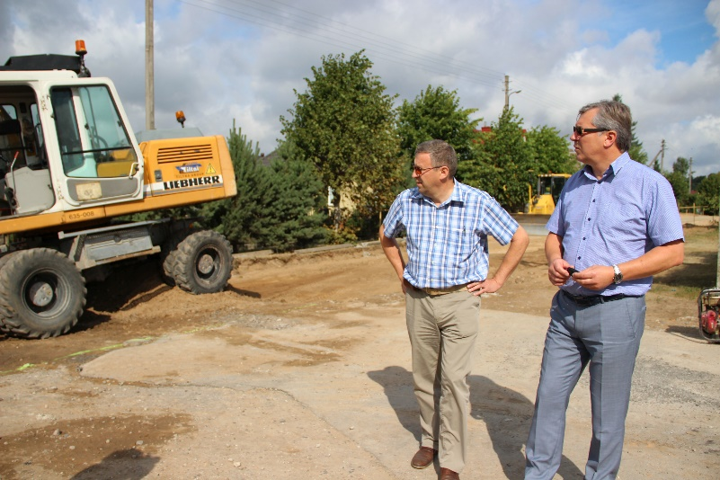
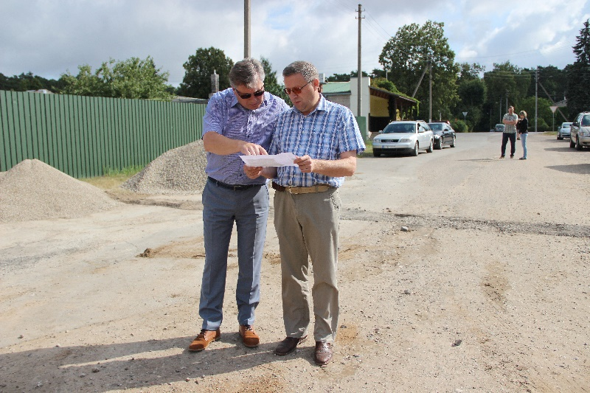

Nuotr. Kėdainių rajono savivaldybės meras S. Grinkevičius ir savivaldybės administracijos Statybos ir komunalinio ūkio skyriaus vedėjas A. Gedgaudas domėjosi kaip tvarkomos Babėnų gatvės

Kauno gatvė. 2015 m. lapkričio mėnesį (visi remonto darbai užbaigti iki 2015 metų lapkričio 18 dienos) artėjo į pabaigą šaligatvio ties Kauno gatvės kapinėmis tvarkymo darbai. Kelininkai atnaujino 820 kv. metrų šaligatvio atkarpą nuo kapinių pradžios iki pėsčiųjų tako. Taip pat keičiama ir fasadinė Kauno gatvės kapinių tvoros dalis.
Rajono savivaldybės meras Saulius Grinkevičius džiaugėsi, kad savivaldybė ir Automobilių kelių direkcija atrado lėšų ir pradėjo dalies Kauno gatvės šaligatvio tvarkymo darbus. Kėdainių rajono savivaldybės meras akcentavo, kad jau seniai kėdainiečiai skundėsi prastu šaligatviu ties Kauno gatvės kapinėmis, kurių nepuošė jas juosusi prastos būklės tvora. Kad būtų sutvarkyta visa tvora, papildomai buvo skirta 28 tūkst. eurų.
Šis projektas susidėjo iš dviejų dalių – tvoros ir šaligatvio tvarkymo. Iš pradžių buvo numatyta palikti nerekonstruotą šaligatvio atkarpą palei kapinių tvorą už autobusų stotelės, nes anksčiau numatytų lėšų – apie 39 tūkstančius eurų iš Kelių priežiūros ir plėtros programos (KPPP) lėšų sutvarkyti nepakako. Kadangi šios šaligatvio atkarpos netinkamos finansuoti iš KPPP, todėl Kėdainių rajono savivaldybė iš savo biudžeto šaligatviui atnaujinti skyrė 9 tūkst. eurų, už kuriuos buvo papildomai sutvarkyta šaligatvio iki prie pušyno esančios automobilių stovėjimo aikštelės.
Kėdainių rajono savivaldybės mero Sauliaus Grinkevičiaus nuomone, visus darbus reikia atlikti iki galo, nes kol viena dalis tvarkoma, kita byra. Buvo numatyta atnaujinti tik jos trečdalį Kauno gatvės kapinių tvoros, tačiau buvo pasirūpinta pakeisti ją visą nuo gatvės pusės. Ateityje taip pat bus ieškoma galimybių iš naujo išasfaltuoti prie kapinių esančią automobilių stovėjimo aikštelę ir užbaigti visos Kauno gatvės šaligatvių atnaujinimą.
Kauno gatvės šaligatviui (prie kapinių) iš Kelių priežiūros ir plėtros programos (KPP) skirta 39 tūkst. 135 eurų, iš Kėdainių rajono savivaldybės biudžeto daugiau 9 tūkst. 122 eurų. Iš viso šaligatviui – 48 tūkst. 257 eurų. Kauno g. kapinių tvorai 2015 metų pradžioje skirta 14 tūkst. 481 eurų, o šių metų rugsėjo mėnesį papildomai iš Kėdainių rajono savivaldybės biudžeto skirta 28 tūkst. 165 eurai. Bendra suma – 42 tūkst. 646 eurai.
Didžiosios Rinkos aikštės rekonstrukcijos darbai. 2015 metų rugpjūčio mėnesį buvo tęsiami Didžiosios Rinkos aikštės rekonstrukcijos darbai (gavus tikslines lėšas). Važiuojamosios dalies betoninių trinkelių grindinys ir šaligatviai pakeisti nauju tašytų akmenų (pilko granito) trinkelių grindiniu, įrengti natūralaus akmens (granito) borteliai. 2014 metais buvo sutvarkytas 245 kv. m., o 2015 metais – dar 820 kv. m. aikštelės plotas. 2015 m. investuota 131,8 tūkst. Eur tikslinių Susisiekimo ministerijos skirtų lėšų.
2015 m. Kėdainių rajono kelių ir gatvių priežiūrai, remonto (taisymo), rekonstrukcijos darbams panaudota 1 mln. 667,7 tūkst. Eur. Miesto ir kaimiškose seniūnijose attlikti gatvių priežiūros remonto darbai už 957,4 tūkst. Eur.

Kėdainių rajono savivaldybės meras Saulius Grinkevičius daug dėmesio skyrė Kėdainių miesto ir rajono gyvenviečių apšvietimui bei šviesos trukmės laiko pailginimui.
2015 metų birželio mėnesį Kėdainių rajono savivaldybės meras Saulius Grinkevičius kartu su Kėdainių rajono policijos komisariato Viešosios policijos skyriaus viršininku Sigitu Vildžiūnu, savivaldybės Statybos ir komunalinio ūkio skyriaus vedėju Algimantu Gedgaudu apžiūrėjo nesaugią požeminę perėją Tilto gatvėje. Numatyta šioje vietoje įrengti naujus, kokybiškus žibintus. Taip pat turėtų atsirasti papildomos stebėjimo kameros, o gatvėje – pėsčiųjų perėja. Nutarta, kad visą naktį bus apšviesta Tilto gatvė ir požeminė perėja. Tai padėtų užtikrinti šios vietos saugumą.
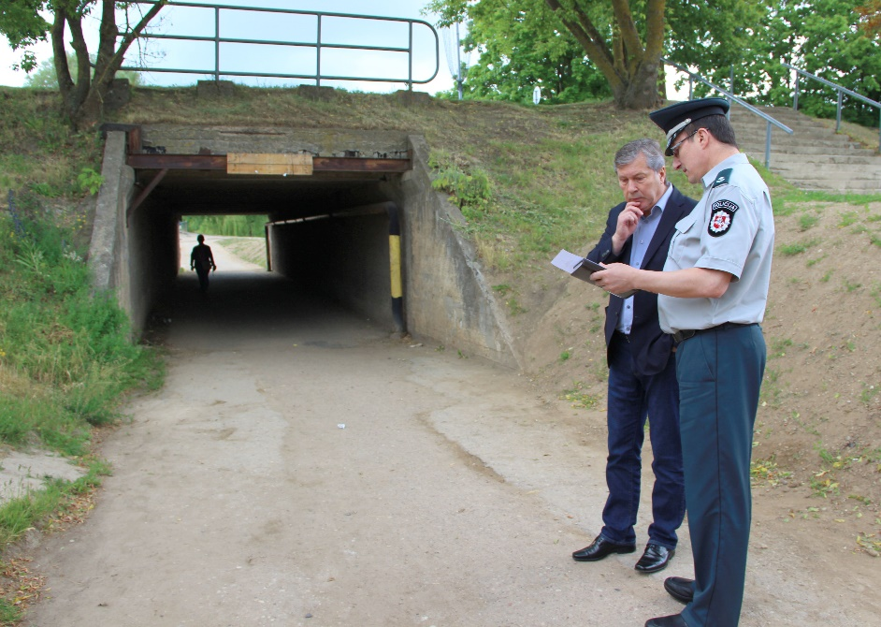

Nuotr. Kėdainių rajono savivaldybės meras S. Grinkevičius ir rajono policijos komisariato Viešosios policijos skyriaus viršininkas S. Vildžiūnas

2015 metų rugsėjo mėnesį Kėdainių rajono savivaldybės meras Saulius Grinkevičius lankėsi Meironiškių kaime, Krakių seniūnijoje. Rajono vadovas domėjosi, su kokiomis problemomis susiduriama, kaip tęsiami elektros tinklų bei apšvietimo tvarkymo darbai, kurie buvo užbaigti iki spalio pabaigos. Meironiškiuose susidėvėjusios elektros linijos keičiamos naujomis, modernizuojama pasenusi įranga, naikinamos oro linijos, kabeliai klojami po žeme. Rajono vadovas džiaugiasi, kad visam šio kaimo gatvių apšvietimo sutvarkymui reikiamus septynis tūkstančius eurų, tarybos sprendimu, iš savo biudžeto skyrė Kėdainių rajono savivaldybė.

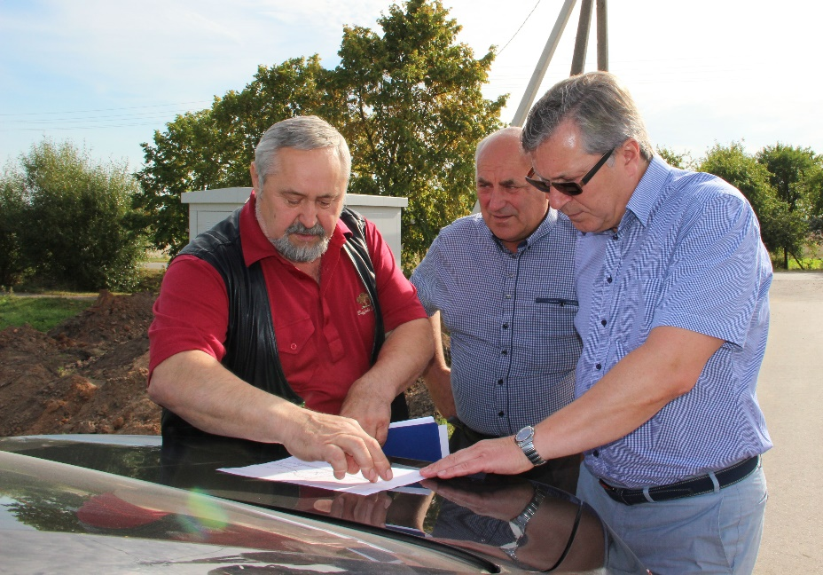

Nuotr. Rajono meras S. Grinkevičius su Krakių seniūnijos atstovais domėjosi kaip tvarkomas apšvietimas Meironiškių kaime

Septintajame rajono tarybos posėdyje finansavimas skirtas ne tik šio kaimo apšvietimo atnaujinimo darbams, bet ir Dotnuvos seniūnijos Valučių kaimo elektros tinklų išplėtimui.
Gatvių apšvietimas tvarkomas ne tik Meironiškiuose, bet ir Jaugiliuose, Krakių miestelio Kauno, Kėdainių ir Sodų gatvėse. Apšvietimo tvarkymo darbai planuojami ir Dotnuvos seniūnijos Valučių kaime, kur bus atliekamas Jaugilių ir Dotnuvos gatvių elektros tinklų išplėtimas. Šiame kaime apšvietimas įrengtas prieš septynerius metus, tačiau dalis gatvių taip ir liko neapšviestos, todėl vietos gyventojai pageidavo, kad vakarais šviesu būtų ir likusioje gyvenvietės dalyje.
Nuo 2015 metų spalio mėnesio Kėdainių mieste ir rajono kaimuose pailgintas gatvių apšvietimo laikas. Nuo rudens gatvių apšvietimui skirta daugiau kaip 20 procentų lėšų, negu buvo skiriama anksčiau. Pirmiausiai pasirūpinta, kad ilgiausiai apšvietimas būtų įjungtas pagrindinėse gatvės, ties perėjomis, autobusų stotelėmis ir ten, kur eismas yra intensyviausias. Kėdainių mieste taip pat buvo peržiūrėtas gatvių apšvietimo grafikas.
2015-ųjų lapkričio−gruodžio mėnesiais Kėdainių rajono savivaldybės iniciatyva tankiai gyvenamuose miesto mikrorajonuose, rūpinantis gyventojų, o ypač vaikų ir jaunimo, saugumu tamsiuoju paros metu, papildomai buvo apšviestos trys pėsčiųjų perėjos. Dar dvi regioniniams keliams priklausiančios pačios judriausios J. Basanavičiaus gatvės perėjas apšvietė VĮ „Kauno regiono keliai“ Kėdainių kelių tarnyba.
Siekiant užtikrinti eismo ir žmonių saugumą keliuose ir gatvėse, racionaliai perskirščius Kėdainių rajono savivaldybės biudžeto lėšas, pailgintas gatvių apšvietimo laikas tiek miesto, tiek kaimiškose seniūnijose (30 proc.)
Daugiausiai gyventojų turinčiuose miesto kvartaluose – intensyvaus eismo Gegučių, Liaudies ir Respublikos gatvėse esančiose pėsčiųjų perėjose – sumontuoti modernūs LED šviestuvai. Įvertinus nesaugumo pasekmes, visą naktį apšviesta Tilto gatvė ir požeminė perėja, taip pat visą naktį būna apšviestos Didžioji, J. Basanavičiaus, Šėtos ir Žemaitės gatvės.

6.4 Statybos sritis

Siekiant užtikrinti galimybę vykdyti statybos veiklą Kėdainių rajono savivaldybės teritorijoje, 2015 metais parengta 119 specialiųjų architektūrinių reikalavimų, išduota 20 proc. (193) daugiau leidimų statiniams statyti/rekonstruoti/atnaujinti (modernizuoti) nei 2014 metais.
Reikėtų akcentuoti, kad išduotų leidimų skaičius kasmet auga, ypač išaugo išduotų leidimų rekonstruoti, atnaujinti (modernizuoti) pastatus.
Daugiabučių namų atnaujinimo (modernizavimo) eiga. Nuo 2015 metų balandžio 17 d. pasirašytos 4 (keturios) statinio statybos techninės priežiūros sutartys, parengta 14 (keturiolika) techninių – darbo projektų, gauta 14 (keturiolika) statybos leidimų, buvo vykdoma 13 (trylika) statybos darbų ir užbaigti 4 (keturi) statybos darbai (nepriduoti objektai) (4 lentelė).

4 Lentelė. Atlikti daugiabučių namų atnaujinimo (modernizavimo) darbai 2015 metais

Atlikta iki 2015 m. balandžio 17 d. | Atlikta iki 2015 metų pabaigos
- Parengti investicijų planai ir energinio naudingumo sertifikatai – 43  - Pasirašyta rangos sutarčių – 21  - Pasirašyta statinio statybos techninės priežiūros sutarčių – 17  - Parengti techniniai-darbo projektai – 7  - Gauti statybos leidimai – 7  - Vykdomi statybos darbai – 3  - Užbaigti statybos darbai - 0  - Išduoti statybos užbaigimo aktai (priduoti objektai) – 0 | - Parengti investicijų planai ir energinio naudingumo sertifikatai – 43  - Pasirašyta rangos sutarčių – 21  - Pasirašyta statinio statybos techninės priežiūros sutarčių – 21  - Parengti techniniai-darbo projektai – 21  - Gauti statybos leidimai – 21  - Vykdomi statybos darbai – 16  - Užbaigti statybos darbai – 4  - Išduoti statybos užbaigimo aktai (priduoti objektai) – 0

Apleisti pastatai Kėdainių rajone. 2015 metais Kėdainių rajono savivaldybės mero Sauliaus Grinkevičiaus iniciatyva buvo įkurta darbo grupė dėl apleistų pastatų ir sklypų išnagrinėti bei pasiūlymams teikti. Komisiją sudarė Kėdainių rajono savivaldybės administracijos specialistai, susiję su statinių naudojimo priežiūra ir paveldosauga, Kultūros ir Aplinkos ministerijų padalinių atstovai, seniūnai.
Pradžioje buvo sudarytas Kėdainių rajono apleistų statinių sąrašas. Iš viso buvo nustatyti 226 objektai (139 statiniams išsiaiškinti savininkai ir 87 statiniai galimai bešeimininkiai). Nustačius objektus buvo pradėtos vykdyti statinių, kurie neturi savininkų (ar kurių savininkai nežinomi) pripažinimo bešeimininkais statiniais procedūros, t. y. įstatymų nustatyta tvarka sudaryta komisija, vietoje apžiūrėti 65 statiniai, surašyti aktai ir atlikta fotofiksacija. Vėliau bus nustatinėjamos apleistų pastatų, kuriems nustatyti unikalūs pastatų numeriai, savininkų gyvenamosios vietos, intensyviai vykdomos apžiūros, surašomi aktai ir pateikiami reikalavimai dėl pastatų tvarkymo.
2015 metų birželio mėnesį pabaigtas vykdyti projekto „Apleistų (bešeimininkių) pastatų likvidavimas ir jų teritorijų sutvarkymas Kėdainių rajone“ V etapas. 2015 metais nugriauta 17 apleistų pastatų Krakių bei Surviliškio seniūnijose. Iš viso įgyvendinant minėtą projektą likviduoti 84 apleisti pastatai septyniose seniūnijose ir sutvarkytos jų teritorijos.

6.5 Sveikatos priežiūros sritis

Plėtojant sveikatos priežiūrą savivaldybės teritorijoje iš Savivaldybės biudžeto bei Aplinkos specialiosios programos sveikatos apsaugos programoms ir prevencinėms priemonėms įgyvendinti 2015 metais panaudota 192, 0 tūkst. Eur, finansuota 11 programų.
Įgyvendinant Visuomenės sveikatos rėmimo specialiąją programą 2015 metais visuomenės sveikatos stiprinimo srityje įgyvendinta 41 priemonė bendruomenės sveikatos stiprinimo, sveikatos mokymo, sveikatos žinių populiarinimo priemonės, alkoholio, tabako ir kitų psichoaktyviųjų medžiagų vartojimo prevencijos, užkrečiamų ligų profilaktikos, neinfekcinių ligų ir traumų profilaktikos, gyvenamosios aplinklos sveikatinimo ir triukšmo prevencijos srityse.
Sustiprinta Kėdainių rajono maudyklų vandens kokybės stebėsena. Vandens kokybės tyrimai atlikti ne tik mieste, bet ir kaimiškose seniūnijose – 14 maudymosi vietų (2014 metais tirtos 4 maudymvietės).
Įgyvendinant Fizinio aktyvumo skatinimo programą, įrengtos 2 fizinio aktyvumo aikštelės su specialiais treniruokliais Kėdainių mieste (Kėdainių miesto Jaugelio-Telegos gatvėje įrengti – gimnastų treniruokliai; Pelėdnagių seniūnijoje – 3 lauko treniruokliai);
Įgyvendinant projektą ,,Sveikatingumo ir aktyvaus poilsio zonos sukūrimas“ – pastatyti 3 lauko treniruokliai LSU Kėdainių Aušros progimnazijos stadione.

6.6 Švietimo ir ugdymo sritis

2015 metais baigtas įgyvendinti Savivaldybės mokyklų tinklo pertvarkos 2012 – 2015 m. bendrasis planas (2015 metais reorganizuojamų mokyklų nebuvo).
2015 m. rugsėjo 1 d. bendrojo ugdymo mokyklose mokėsi 5 908 mokiniai (162 mokiniai mokėsi Suaugusiųjų ir jaunimo mokymo centro Suaugusiųjų skyriuje, 83 mokėsi Jaunimo skyriuje, 125 – Specialiojoje mokykloje). 10 mokinių mokėsi VšĮ „Mažylių Akademija“.
Neformalusis švietimas. Nors mokinių skaičius Kėdainių rajone mažėja, bet neformaliojo vaikų švietimo mokyklos išlieka populiarios. 2015 metais Sporto centre pradėtos šešios naujos neformaliojo vaikų švietimo programos, o Muzikos mokykloje – profesinės linkmės muzikinio ugdymo modulis.
2015 metais neformaliojo vaikų švietimo mokyklose ugdyta beveik 7 proc. daugiau nei 2014 metais. Bendrojo ugdymo mokyklose būrelius lankė 3 690 mokinių ir dar 1 000 mokinių dalyvavo kitų institucijų (kultūros centrų, klubų) būreliuose. 2015 metų spalio–gruodžio mėnesiais neformaliojo vaikų švietimo lėšos buvo skirtos 19 tiekėjų, kurie vykdė 34 programas ir užsiėmimus lankė 933 mokiniai.
Kėdainių lopšelyje-darželyje „Aviliukas“ nuo 2005 m. veikia neformaliojo vaikų ir suaugusiųjų švietimo struktūrinis padalinys–šeštadieninė (sekmadieninė) rusų mokykla. Mokyklos paskirtis – palaikyti darnų bendruomenės gyvenimą, bendrauti gimtąja kalba, išsaugoti kultūros paveldą. 2015 m. mokyklą lankė 30 vaikų ir suaugusiųjų. Savivaldybės biudžete buvo skirta 10 132 Eur, iš jų mokinio krepšelio lėšų – 1 684 Eur.
Mokinių pavėžėjimas. Vidutiniškai į mokyklas ir iš jų mokyklų darbo dienomis pavežami 2 148 mokiniai, gyvenantys Kėdainių rajono savivaldybės teritorijoje toliau kaip 3 km nuo bendrojo ugdymo mokyklos ir besimokantys pagal priešmokyklinio ir bendrojo ugdymo programas. Pavežami maršrutiniu transportu 1 083 mokiniai, mokyklų transportu – 90, geltonaisiais autobusais – 635, privačiu transportu – 113 ir kitais vežiojimo būdais – 227 mokiniai. Už mokinių kelionę į neformaliojo vaikų švietimo mokyklas visuomeniniu transportu yra apmokama.
Moksleivių ir lengvatas turinčių keleivių kelionės išlaidoms kompensuoti iš 2015 metų Savivaldybės biudžeto skirta 680,6 tūkst. Eur, iš jų 362,0 tūkst. Eur UAB „Kėdbusas“ negautoms pajamoms kompensuoti, 282,9 tūkst. Eur – moksleivių kelionės išlaidoms kompensuoti ir 35,7 tūkst. Eur privatiems vežėjams.

MERO INICIATYVA SAVIVALDYBĖJE

Kėdainių rajono savivaldybėje pradėtos rengti kūrybinės parodos. 2015 metų gegužės mėnesį pirmą kartą Kėdainių rajono savivaldybės pastate eksponuojami Dailės mokyklos auklėtinių kūriniai. Mero Sauliaus Grinkevičiaus iniciatyva savivaldybės pastato antrojo aukšto koridorių pagyvino vienuolika Kėdainių dailės mokyklos absolventų tapybos, grafikos, piešimo darbų. Šiai ekspozicijai atrinkta vienuolika šios mokyklos 14−18 metų auklėtinių geriausių diplominių darbų.
2015 metų rugsėjį šią parodą pakeitė Kėdainių krašto menininkės Aistės Kanapeckaitės-Čerenkovienės 22 juodai baltos ir spalvotos fotografijos darbai, kuriuos lapkričio mėnesį pakeitė Dailės mokyklos pedagogės Žanetos Mickevičiūtės kūrybiniai darbai.
Savivaldos dieną – sveikinimai ir nominacijos. 2015 metų spalio 10 dieną Kėdainių rajono meras Saulius Grinkevičius Vietos savivaldos dienos 25-mečio proga pasveikino rajono savivaldybės darbuotojus. Tądien daugiau kaip dvidešimčiai savivaldybės darbuotojų buvo įteiktos šmaikščios nominacijos.
Pyragų dieną savivaldybės darbuotojai vaišino ir aukojo medicininei įrangai. 2015 metų lapkričio mėnesį Kėdainių rajono savivaldybės administracijos darbuotojai geranoriškai atsiliepė į mero Sauliaus Grinkevičiaus kvietimą ir per pietų pertrauką surengė Pyragų dienos akciją. Jos metu buvo renkamos lėšos paramai VšĮ Kėdainių pirminės sveikatos priežiūros centro Pediatrijos skyriui (vaikų poliklinikai) reikalingai medicininei įrangai įsigyti. Į Pyragų dienos šventę meras atnešė savo gamintų žagarėlių, kurių retkarčiais pats iki šiol iškepa namiškiams ir draugams. Akcijos metu savivaldybės darbuotojai paaukojo 378 eurus. Šios lėšos buvo perduotos šventėje dalyvavusiai Kėdainių PSPC direktorei Audronei Rimkevičienei. Vieną tortą Pyragų dieną savivaldybės darbuotojai nuvežė ir padovanojo vaikų globos namų „Saulutė“ padalinio – laikino apgyvendinimo namų mamoms ir vaikams.
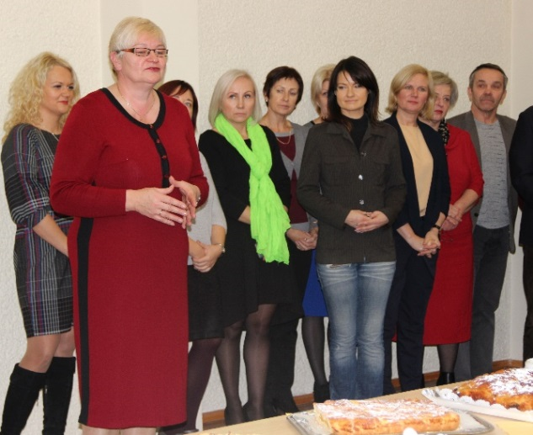
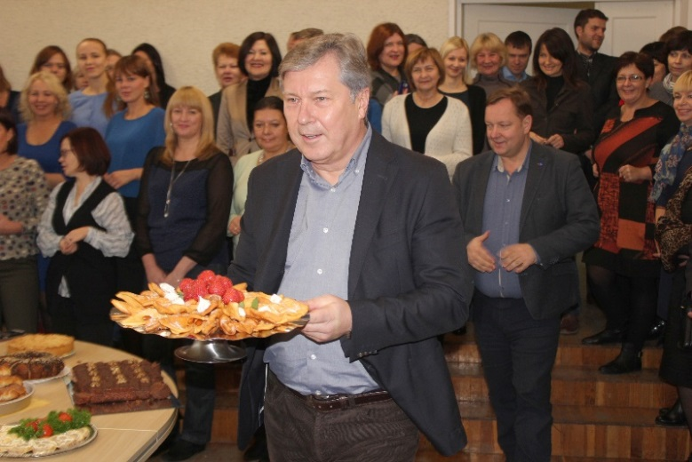

Nuotr. Pirmą kartą Kėdainių rajono savivaldybėje surengta Pyragų diena

Rajono savivaldybėje pirmą kartą paminėta Antikorupcijos diena. 2015 metų gruodžio mėnesį Kėdainių rajono savivaldybės mero Sauliaus Grinkevičiaus iniciatyva savivaldybėje pirmą kartą buvo paminėta tarptautinė Antikorupcijos diena.
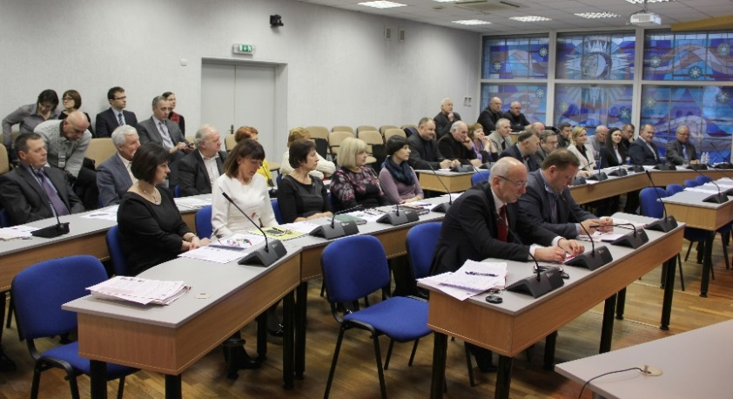
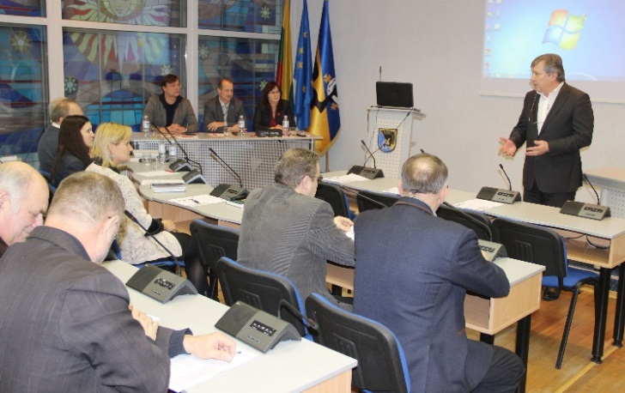

Nuotr. Konferencija-diskusija, skirta Antikorupcijos dienos paminėti

Ta proga surengta konferencija-diskusija, kurioje pranešimus skaitė, diskutavo ir į klausimus atsakė Nacionalinės antikorupcijos asociacijos lektoriai. Meras Saulius Grinkevičius, pasveikinęs maždaug keturias dešimtis renginio dalyvių – rajono tarybos ir Antikorupcijos komisijos narius, savivaldybės administracijos vadovus ir skyrių vedėjus seniūnus, valstybės ir savivaldybės įstaigų vadovus, svečius iš Birštono ir Jonavos savivaldybių, teigė tikįs, kad tokie praktiniai susitikimai su ekspertais prisidės prie teisingesnės aplinkos kūrimo mūsų rajone.
Mero iniciatyva – pirmasis susitikimas su užsienyje gyvenančiais kraštiečiais. 2015 metų gruodžio mėnesį Kėdainių rajono savivaldybės meras Saulius Grinkevičius į susitikimą Kėdainių rajono savivaldybėje pakvietė kėdainiečius, gyvenančius užsienyje ir sugrįžusius kalėdinių atostogų.
Toks susitikimas, kurio tikslas – susipažinti, pabendrauti, pasidalinti žiniomis ir patirtimi bei pakviesti kraštiečius grįžti į gimtinę, surengtas pirmą kartą. Susitikime kartu su rajono vadovu S. Grinkevičiumi dalyvavo savivaldybės administracijos direktoriaus pavaduotojas Antanas Pavolis, Civilinės metrikacijos ir archyvo skyriaus skyriaus vedėja Gaiva Petrauskienė, Socialinės paramos skyriaus vedėja Jūratė Blinstrubaitė, Švietimo ir kultūros skyriaus vedėjas Julius Lukoševičius, Kėdainių turizmo ir verslo informacijos centro direktorė Daina Balasevičienė, Kauno teritorinės darbo biržos (TDB) Kėdainių skyriaus vedėja Irena Petraitienė ir Jaunimo darbo centro vyr. specialistė Jurgita Liutkevičienė.
Užsienyje gyvenantys ir dirbantys kėdainiečiai pasidalino įspūdžiais, darbo patirtimi ir galimybėmis. Jie pasidžiaugė, kad visada smagu sugrįžti į gimtąjį miestą ir matyti jame vykstančius pokyčius. Renginio svečiams buvo įdomu sužinoti apie įsidarbinimo ir verslo kūrimo galimybes rajone.

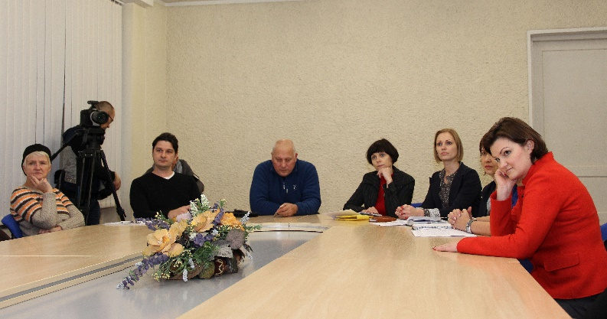
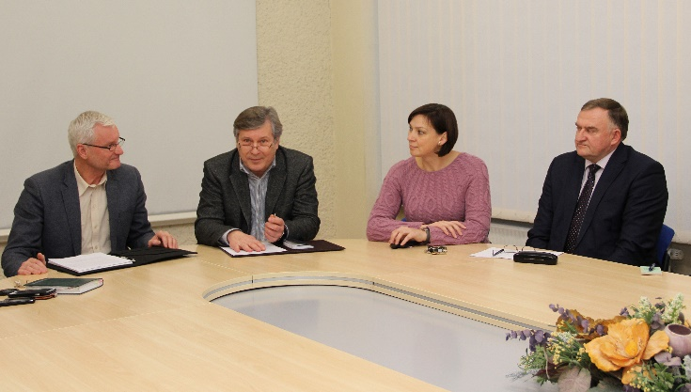

Nuotr. Metų pabaigoje rajono savivaldybėje surengtas pirmasis susitikimas su užsienyje gyvenančiais kraštiečiais

MERO DARBAS SU JAUNIMU
Kėdainių rajono savivaldybės meras Saulius Grinkevičius daug dėmesio skiria rajono jaunimui. Jis dažnai lankosi mokinių ir jaunimo renginiuose, rajono savivaldybėje priima jų delegacijas, noriai dalyvauja jaunimo organizuojamose diskusijose ir susitikimuose. Taip pat visada pasveikina akademinėje, meno ir sporto srityse Kėdainių kraštą garsinančius ir aukštų rezultatų šalyje ir užsienyje pasiekusius jaunuosius kėdainiečius.
Renginys „Idėja+“
2015 metų gegužės 4-10 dienomis Lietuvoje vykstanti Europos jaunimo savaitė neaplenkė ir Kėdainių. Renginyje „Idėja+“ paaiškėjo, kad mūsų rajonui Vilniuje atstovaus Šviesiosios gimnazijos mokinė Birutė Jankauskaitė ir sostinėje gyvenantis kraštietis Paulius Dauparas.
Į Atvirąją jaunimo erdvę, esančią Kėdainių suaugusiųjų ir jaunimo mokymo centre, susirinko rajono savivaldybės atstovai, mokiniai, studentai, mokytojai. Renginyje „Idėja+“, kurio tikslas – pritraukti kuo daugiau jaunimo, užkrėsti kiekvieną pozityvu, gera nuotaika, duoti galimybę jaunam žmogui pasikalbėti su savivaldybės politikais bei padiskutuoti apie rūpimus klausimus, savo idėjas pristatė septyni pranešėjai. Jaunimo idėjas išklausė Kėdainių rajono savivaldybės meras Saulius Grinkevičius, savivaldybės tarybos nariai Indrė Fiodorova ir Virmantas Pikelis, savivaldybės administracijos vyr. specialistė (jaunimo reikalų koordinatorė) Audronė Stadalnykienė ir kt.
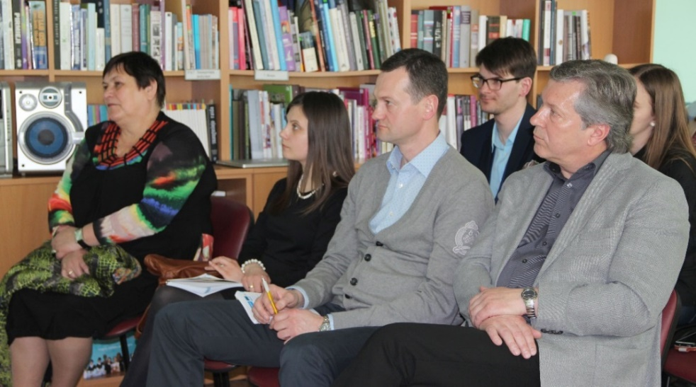

Nuotr. Jaunimo renginyje „Idėja+“ dalyvavo rajono meras S. Grinkevičius, tarybos nariai V. Pikelis ir I. Fiodorova

Merui mokiniai perdavė vaikų deklaraciją
2015 metų gegužę Kėdainių rajono savivaldybės merui Sauliui Grinkevičiui rajono mokinių tarybos nariai pirmiausiai perskaitė, o po to perdavė Vaikų deklaraciją, kuria prašoma užtikrinti vaikų saugumą keliuose. Rajono vadovas pažadėjo atsižvelgti į vaikų pasiūlymus užtikrinant saugą keliuose, taip pat savivaldybės Saugaus eismo komisijos posėdžiuose pristatyti jų pateiktas idėjas.
Kėdainių rajono mokiniai 2015 metų gegužės 4−10 dienomis prisijungė prie trečiosios Jungtinių Tautų Saugaus eismo savaitės, kurios tema – vaikai ir saugus eismas keliuose. Akcijos metu ugdymo daugelyje bendrojo lavinimo įstaigų buvo renkami parašai, kuriais jaunieji kėdainiečiai patvirtino palaikantys Vaikų deklaraciją.
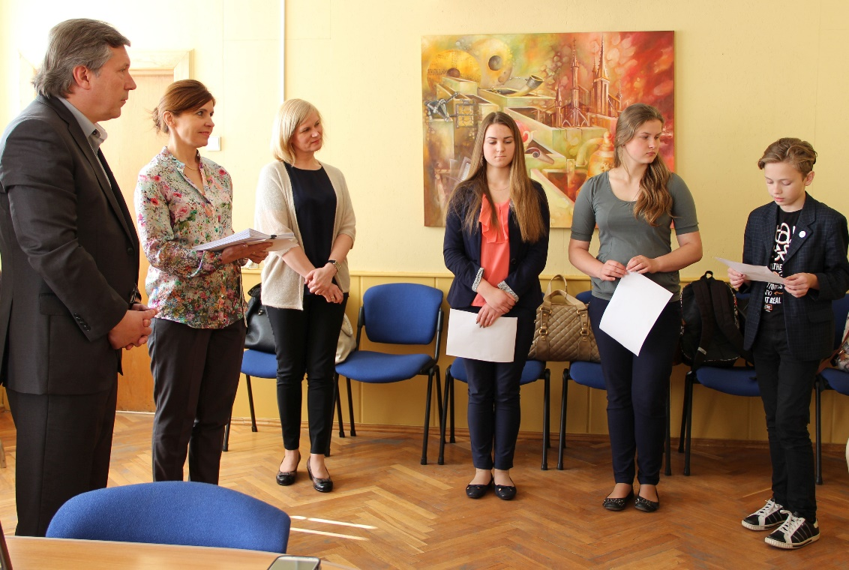

Nuotr. Rajono mokinių tarybos nariai merui S. Grinkevičiui perskaitė Vaikų deklaraciją

Kėdainių jaunimui linkėjo aktyviai įsijungti į darbo rinką
2015 rugpjūčio mėnesį rajono savivaldybėje meras S. Grinkevičius priėmė socialinės apsaugos ir darbo ministrę Algimantą Pabedinskienę. Susitikime diskutuota apie jaunimo nedarbą ir to priežastis, jaunų žmonių įsidarbinimo galimybes, darbdavių požiūrį į nepilnamečių įdarbinimą vasaros atostogų metu. Po to Knypavos Rinkos aikštėje rajono vadovas S. Grinkevičius pasveikino projekto „Jaunimo garantijų iniciatyva“ organizatorius ir dalyvius linkėdamas, kad jaunimas patikėtų savo jėgomis ir imtųsi iniciatyvų įsijungti į darbo rinką. Meras pasidžiaugė, kad Kėdainiuose jaunimo nedarbas nėra labai skaudus reiškinys.
Pasveikino vaikų aviacijos čempionato dalyvius
2015 metų rugpjūčio mėnesį Lietuvos B. Oškinio aviacijos mokyklos, įsikūrusios Kėdainiuose ir vienintelės Lietuvoje, bazėje, Vilainių aerodrome, prasidėjo kasmetinis vaikų aviacijos sporto XVIII B. Oškinio taurės čempionatas. Jaunuosius pilotus pasveikino Kėdainių rajono savivaldybės meras S. Grinkevičius ir palinkėjo sklandžių varžybų, sėkmės ir gerų rezultatų. Gerų startų ir skrydžių, sąžiningos ir garbingos kovos dalyviams linkėjo ir B. Oškinio vaikų aviacijos mokyklos direktorius Juozas Rimkevičius, Lietuvos akrobatinio skraidymo federacijos prezidentas Eugenijus Raubickas, čempionato pirmininkas Arūnas Vaičiulis. Penkias dienas trukusiame čempionate dalyvavo aštuonios komandos iš Kėdainių, Vilniaus, Kauno, Marijampolės, Kelmės ir kt.
Mugėje vaikai rinkosi, ką veiks po pamokų
2015 metų rugpjūčio mėnesį Kėdainių arenoje įvyko pirmasis renginys-mugė „Ką veikti, kai nežinai, ką veikti“, kurią organizavo Kėdainių rajono neformaliojo ugdymo asociacija. Lankytojai iš arčiau susipažino su rajono dailės, muzikos ir sporto mokyklų, būrelių, nevyriausybinių organizacijų, veikiančių vaikų ir jaunimo švietimo, pilietinių iniciatyvų ir sporto srityse, veikla. Pirmą kartą surengtoje mugėje dalyvavo Kėdainių rajono savivaldybės meras S. Grinkevičius ir mero pavaduotoja O. Urbonienė, tarybos nariai, savivaldybės administracijos atstovai. Šioje mugėje mūsų moksleiviai ir tėveliai geriau sužinojo, kaip po pamokų vaikai turiningai gali praleisti laiką. Mugės stenduose įstaigos ir organizacijos pristatė vaikų ir jaunimo laisvalaikio užimtumo galimybes.

Kėdainių jaunimui linkėjo būti smalsiam
2015 metų spalio mėnesį rajono savivaldybėje aktyvaus Kėdainių jaunimo atstovai susitiko su rajono meru Sauliumi Grinkevičiumi. Maždaug trys dešimtys miesto moksleivių rajono vadovą apibėrė klausimais apie verslininko kelią ir politiko karjerą. Jaunimą domino, kaip Saulius Grinkevičius atsidūrė versle, kodėl iš verslo pasuko į politiką, kaip jaučiasi dirbdamas meru, ką ketina nuveikti per ketverius savo kadencijos metus. Taip pat mokiniai norėjo sužinoti Sauliaus Grinkevičiaus nuomonę, kaip reikėtų į Lietuvą susigrąžinti išvykusius tautiečius ir kaip savivaldybė turėtų spręsti pabėgėlių klausimą. Rajono vadovas atvirai atsakė ne tik į šiuos, bet ir į asmeninius klausimus apie tai, kaip jam sekėsi mokykloje, kokius būrelius ir užsiėmimus po pamokų lankė, kokių pomėgių turi dabar ir kaip leidžia laisvalaikį.
Kėdainių rajono savivaldybės meras mano, kad kiekvienas toks susitikimas ir pabendravimas jaunimui duoda naudos. Galbūt pasidalinta gyvenimiška patirtis ir pavyzdys jiems pravers ateityje.
Rajono savivaldybėje veikė jaunimo Pilietiškumo mokykla
2015 metų lapkričio 13 dieną Kėdainių rajono savivaldybės rajono tarybos posėdžių salėje veikė Pilietiškumo mokykla – moksleivių savivaldybės tarybos simuliacija. Šios simuliacijos dalyviai – Kėdainių rajono mokiniai tapo tarybos nariais, dirbo komitetuose, rinkosi merą, diskutavo apie miesto viziją ir svarstė jo problemas, taip pat siūlė savo idėjas miestui bei varžėsi priešrinkiminio laikotarpio žaidime „Ecosim Elections“. Jaunuosius politikus pasveikino Kėdainių rajono savivaldybės meras Saulius Grinkevičius, linkėjo jaunimui būti aktyviems ir pilietiškiems. Pilietiškumo mokyklos projektas vietos lygmeniu nesibaigė: patys geriausi dalyviai savo jėgas išbandys sprendžiant nacionalinės svarbos klausimus.
Kėdainių dailės mokyklos mokiniai kelias savaites kompiuteriu kūrė kalėdinius atvirukus, iš kurių dešimt pačių gražiausių buvo pateikta rajono merui Sauliui Grinkevičiui. 2015 metų gruodžio mėnesį rajono vadovas kartu su dalimi tarybos narių, savivaldybės administracijos darbuotojų iš jau atrinktų trijų gražiausių atvirukų išrinko vieną, sulaukusį daugiausiai balsų. Trijų išrinktų atvirukų autores – Urtę Jegelavičiūtę, Danielę Lapienytę ir Emą Jamontaitę, mergaičių grafinio dizaino mokytoją Eugeniją Eimontaitę-Jermolajevienę ir Dailės mokyklos direktorę Vidą Burbulienę priėmė Kėdainių rajono savivaldybės meras Saulius Grinkevičius ir savivaldybės administracijos direktorius Ovidijus Kačiulis. Rajono vadovai su moksleivėmis kalbėjosi apie mokslus, laisvalaikį, meną. Atsisveikinant rajono vadovas mokinėms ir mokytojoms įteikė atminimo dovanėles.

BENDRADARBIAVIMAS

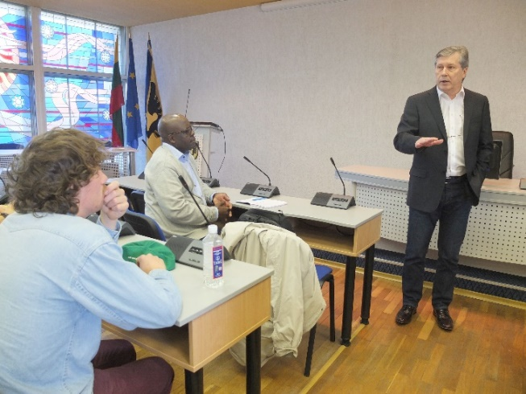
Lankėsi studentų iš Švedijos delegacija. 2015 metų balandžio mėnesį Kėdainių rajono savivaldybėje lankėsi Švedijos žemės ūkio universiteto studentų delegacija, kurią priėmė Kėdainių rajono savivaldybės meras Saulius Grinkevičius. Lietuvoje viešintis jaunimas norėjo kuo daugiau sužinoti apie Kėdainius. Rajono vadovas atsakė į daugybę studentų klausimų – nuo mero darbo, savivaldos, politikos, verslo, kaimo plėtros iki narystės Europos Sąjungoje naudos. Meras Saulius Grinkevičius išdėstė ir savo mintis apie jaunų žmonių sugrąžinimą į kaimus, taip pat pristatė Kėdainių laisvąją ekonomine zoną ir galimybes joje investuoti. Po susitikimo rajono savivaldybėje švedų delegacija aplankė teminius kaimus Nociūnuose ir Pelėdnagiuose bei užsuko į Josvainius ir Beinaičius.

Nuotr. Susitikimas su Švedijos žemės ūkio universiteto studentų delegacija
Savivaldybėje viešėjo pedagogių iš užsienio delegacija. 2015 metų gegužės mėnesį Kėdainių rajono savivaldybės meras S. Grinkevičius priėmė pirmą kartą mūsų mieste viešėjusią vaikų darželių vadovių ir pedagogių delegaciją iš Ispanijos, Estijos, Lenkijos ir Turkijos. Į susitikimą savivaldybėje viešnias atlydėjo tarptautinio projekto Comenius daugiašalės programos projekto „Pažink pasaulį. Įgūdžių plėtojimas eksperimentuojant ir tyrinėjant“ partnerės Lietuvoje – Kėdainių lopšelio-darželio „Žilvitis“ atstovės. Pedagogės iš užsienio su rajono vadovu diskutavo apie skirtingų šalių vaikų ugdymo darželiuose ypatumus, panašumus ir skirtumus, taip pat aptarė dalyvavimo tarptautiniame projekte ir bendradarbiavimo naudą.

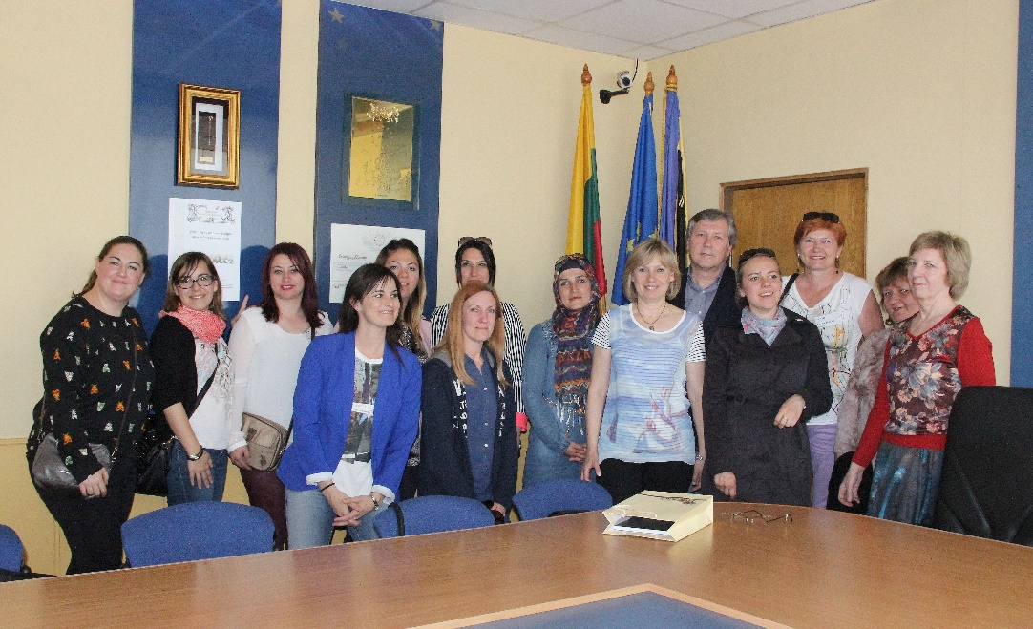

Nuotr. Rajono savivaldybėje lankėsi vaikų darželių vadovių ir pedagogių delegacija iš Ispanijos, Estijos, Lenkijos ir Turkijos

Lenkų kultūros festivalis plečia geografiją. 2015 metų birželio pradžioje Kėdainių rajono savivaldybės meras S. Grinkevičius priėmė Lenkijos Ciechanowca valsčiaus burmistrą Miroslaw Reczko. Svečias mūsų savivaldybėje lankėsi Kėdainių lenkų draugijos iniciatyva surengtame tryliktame lenkų kultūros festivalyje „Znad Issy“. Šventės metu buvo parodyta ne tik turtinga kultūrinė programa, bet ir sutarta stiprinti Dotnuvos seniūnijos ir Lenkijos Ciechanowca valsčiaus bendradarbiavimą. Dalyvaujant rajono vadovui S. Grinkevičiui burmistras Miroslaw Reczko su Dotnuvos seniūnu Vytautu Grigu atnaujino prieš devynerius metus pasirašytą bendradarbiavimo sutartį ir nusprendė stiprinti draugystę kultūros, sporto, verslo srityse.

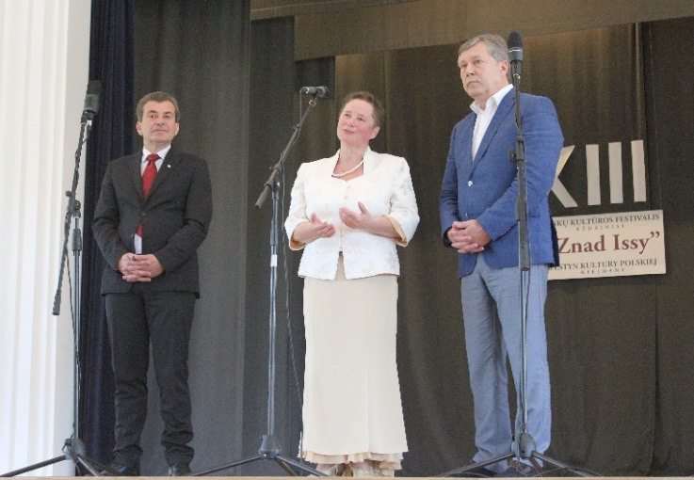
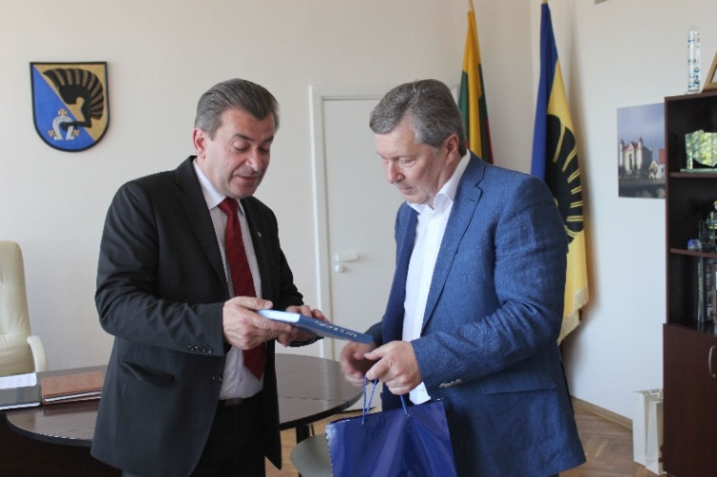

Nuotr. Lenkų kultūros festivalo „Znad Issy“ metu sutarta stiprinti dvišalį bendradarbiavimą

Savivaldybės delegacija lankėsi Baltarusijoje. 2015 metų liepos 17−19 dienomis Kėdainių rajono savivaldybės meras Saulius Grinkevičius ir tarybos narė Jūratė Judickienė su oficialiu vizitu lankėsi Valkavisko mieste, Baltarusijoje.
Mūsų rajono delegacija pasveikino jubiliejines 1010-ąsias įkūrimo metines švenčiančio Valkavisko miesto vadovus ir bendruomenę. Kėdainiečiai dalyvavo įvairiuose šventiniuose renginiuose, vietos įmonių gaminamos produkcijos parodoje, pažintinėje ekskursijoje po Valkaviską.

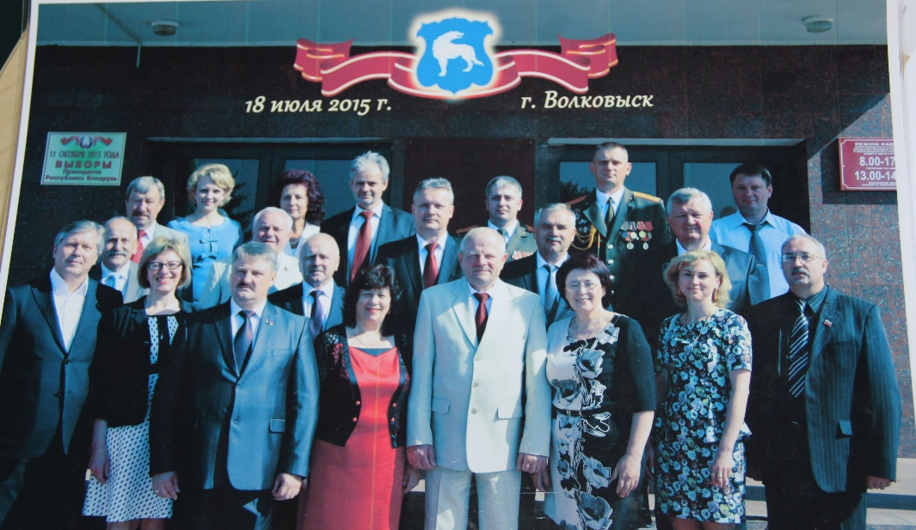
Nuotr. Kėdainių rajono savivaldybės degelacija su oficialiu vizitu lankėsi Baltarusijoje

Į Kėdainių miesto gimtadienį atvyko svečiai iš Vokietijos. 2015 metų rugpjūčio 6−8 dienomis, minint Kėdainių miesto 643-ejų metų gimtadienį ir 425-ąsias Magdeburgo teisių Kėdainiams suteikimo metines, rajono meras Saulius Grinkevičius priėmė su Kėdainiais bendradarbiaujančio Zomerdos miesto (Vokietija) savivaldybės delegaciją. Svečiai dalyvavo daugelyje mūsų miesto šventės renginių.
2015 metų rugpjūčio mėnesį Kėdainių rajono vadovas Saulius Grinkevičius priėmė samariečių iš Zomerdos miesto (Vokietija) delegaciją, kurią atlydėjo Kėdainių samariečių bendrijos narės. Rajono vadovas su svečiais kalbėjosi apie šios bendrijos veiklą Zomerdoje, taip pat diskutuota apie pagalbą vaikams, jaunimui ir pagyvenusiems bei vienišiems žmonėms.
2015 metų spalio mėnesį rajono savivaldybėje lankėsi dar viena šio Vokietijos miesto delegacija. Penkių dienų viešnagę Kėdainiuose užbaigė bendras Kėdainių ir Zemerdos muzikos mokyklų kolektyvų koncertas Kėdainių kultūros centre.
Kėdainiuose planuojama surengti Europos specialiosios olimpiados futbolo turnyrą. 2015 metų rugsėjo mėnesį Kėdainių rajono savivaldybės meras Saulius Grinkevičius priėmė Europos–Euroazijos regiono specialiosios olimpiados renginių vadovą Mireką Krogulecą, Lietuvos specialiosios olimpiados komiteto prezidentą Zenoną Misiūną, programų direktorių Rimvydą Mikučiauską ir valdybos narius, Lietuvos futbolo federacijos masinio futbolo asociacijos programų direktorių Vaidotą Rastenį, Kėdainių specialiosios olimpiados klubo vadovą Rytį Šležį, tuometinį savivaldybės Kultūros ir sporto skyriaus vyr. specialistą Gediminą Misių. Susitikime aptartos galimybės 2016-aisiais mūsų mieste surengti Europos specialiosios olimpiados vaikinų ir merginų futbolo turnyrą, į kurį susirinktų 300-400 sutrikusio intelekto žmonių iš įvairių Europos šalių.
Pasitarime diskutuota apie šio sportinio renginio finansavimo galimybes ir šaltinius. Taip pat svečiai apžiūrėjo Kėdainių areną, stadioną, domėjosi sportininkų apgyvendinimo ir maitinimo sąlygomis. Kėdainių rajono savivaldybės meras Saulius Grinkevičius pritarė idėjai Kėdainiuose surengti Europos specialiosios olimpiados futbolo turnyrą.
Kėdainių lenkų draugija
2015 metų lapkričio mėnesį penkiolikos metų gyvavimo sukaktį švenčiančią Kėdainių lenkų draugiją ir jos vadovę Ireną Duchovską pasveikino Kėdainių rajono savivaldybės meras Saulius Grinkevičius. Šioje šventėje dalyvavo Ciechanovieco (Lenkija) burmistras Miroslawas Reczko, Dotnuvos seniūnas Vytautas Grigas, kolegos, draugai. Daugiakultūriame centre vykusiame šventiniame renginyje dalyvavęs rajono vadovas džiaugėsi, kad Kėdainių lenkų draugija, prisimindama, gerbdama, mylėdama ir puoselėdama savo tautinį identitetą, Lietuvoje jaučiasi gerai. Taip pat rajono vadovas Kėdainių lenkų draugijos narius ir svečius iš Lenkijos miesto Ciechanovieco pasveikino su lapkričio 11-ąją minima Lenkijos Nepriklausomybės diena.
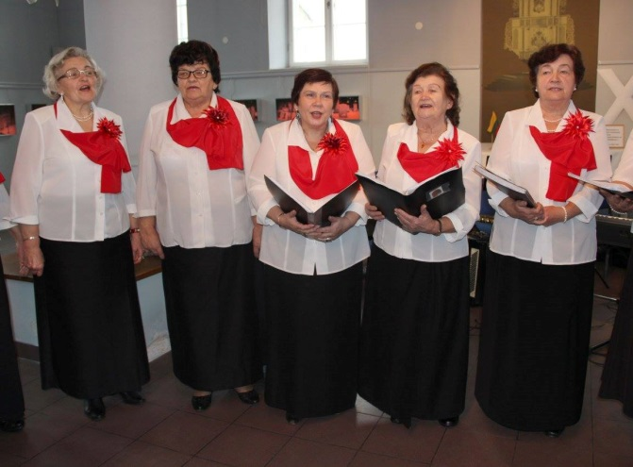
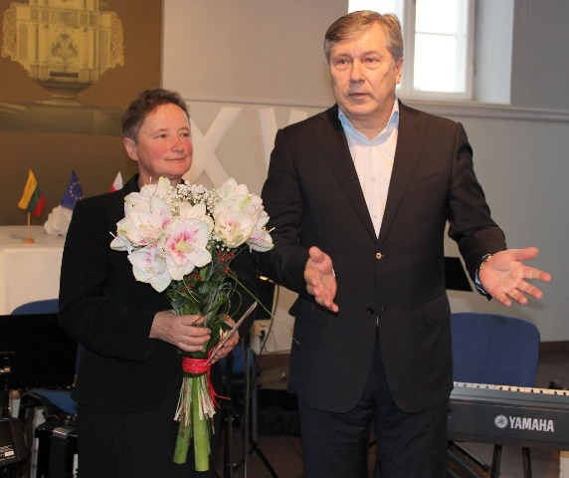

Nuotr. Kėdainių lenkų draugija atšventė penkiolikos metų gyvavimo sukaktį

VEIKLA KĖDAINIŲ RAJONE IR UŽ RAJONO RIBŲ

2015 metų balandžio 21dieną Lietuvos Respublikos Prezidentė Dalia Grybauskaitė lankėsi Dotnuvos slaugos namuose. Pirmą kartą Kėdainių rajone viešėjusią šalies vadovę sutiko Kėdainių rajono savivaldybės meras Saulius Grinkevičius, Dotnuvos seniūnas Vytautas Grigas, slaugos įstaigos direktorius Vytautas Gogaitis, administracija, gyventojai.
Prezidentė apžiūrėjo Dotnuvos slaugos namus, susipažino su senyvo amžiaus žmonėms teikiamomis paslaugomis, taip pat ilgokai ir nuoširdžiai bendravo su gyventojais. Šalies vadovė įsitikinusi, kad tokių slaugos namų, kaip ši įstaiga, reikėtų daugiau. Rajono vadovas S. Grinkevičius džiaugėsi, kad atvykusi į Dotnuvos slaugos namus D. Grybauskaitė pamatė gražiai sutvarkytą, funkcionaliai įrengtą įstaigą, sutiko rūpestingus darbuotojus.
Šalies vadovei meras kartu su Socialinės paramos skyriaus vedėja Jūratė Blinstrubaite pristatė mūsų savivaldybės socialinių globos įstaigų padėtį, atsakė į jos klausimus, iškėlė problemas.

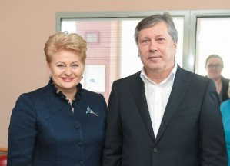
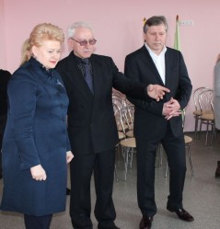

Nuotr. Dotnuvos slaugos namuose viešėjusią šalies Prezidentę D. Grybauskaitę sutiko rajono meras S. Grinkevičius
2015 metų balandžio 27 d., Lietuvos Respublikos Prezidentė Dalia Grybauskaitė, susitiko su naujos kadencijos savivaldybių vadovais, tarp kurių – ir Kėdainių rajono meras Saulius Grinkevičius, aptarė regionų problemas ir pagrindinius naujų merų darbus.
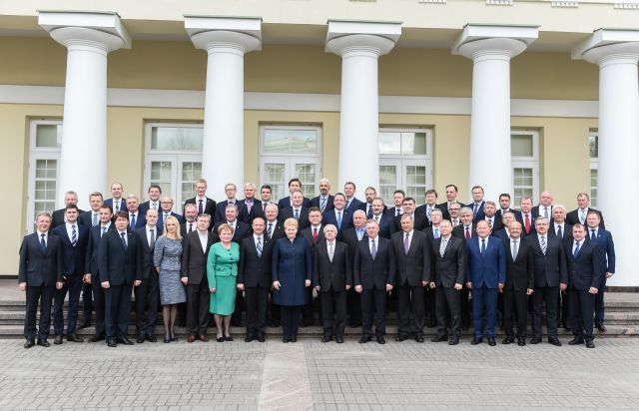

Nuotr. Šalies savivaldybių merai – su LR Prezidente D. Grybauskaite

2015 metų gegužės 8 d. šaliai oficialiai minint Antrojo pasaulinio karo aukų atminimo dieną rajono savivaldybės meras Saulius Grinkevičius kartu su Švietimo skyriaus vedėju Juliumi Lukoševičiumi, tarybos nariu Dariumi Petrausku aplankė karių kapus Lakštingalų gatvės kapinėse, Kėdainiuose, padėjo gėlių ir tylos minute pagerbė žuvusiųjų atminimą.
2015 metų gegužės mėnesį įkurtuves atšventė Juodkaimių bendruomenės centras. Įkurtuvių dieną naujuosius Juodkaimių bendruomenės namus apžiūrėjo Kėdainių rajono savivaldybės meras Saulius Grinkevičius, Josvainių seniūnijos seniūnas Algimantas Sirvydas, kaimyninių Josvainių, Vainikų, Kunionių bendruomenių atstovai, juodkaimiečiai.
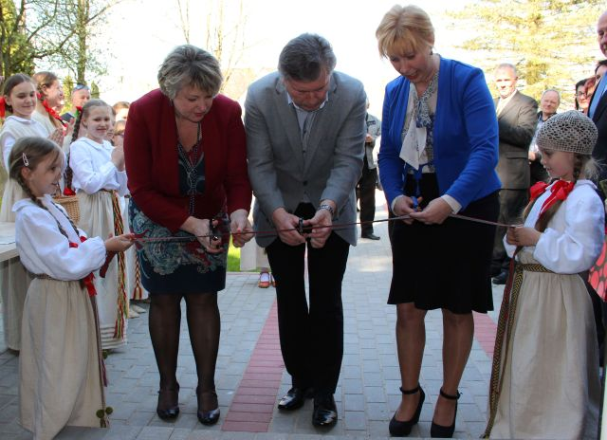

Nuotr. Įkurtuvių juostelę perkirpo Juodkaimių bendruomenės pirmininkė V. Cukanovienė, meras S. Grinkevičius ir Kėdainių VVG pirmininkė A. Vaidotienė
Tarptautinės šeimos dienos proga Kėdainių rajono savivaldybės meras Saulius Grinkevičius apsilankė vienintelėje mūsų rajono šeimynoje „Kampučiai“. Dvylikos vaikų mama, šeimynos vadovė Danutė Mincienė džiaugėsi po ilgos pertraukos sulaukusi rajono vadovo dėmesio.

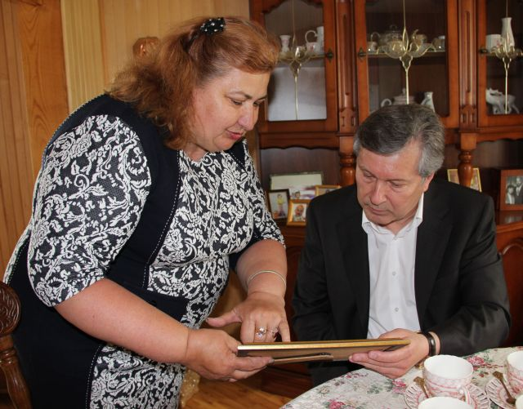

Nuotr. Šeimynos „Kampučiai“ mama D. Mincienė ir Kėdainių rajono savivaldybės meras S. Grinkevičius

Meras Saulius Grinkevičius domėjosi, kaip šeimyna gyvena, su kokiomis problemomis susiduria, kas mamai ir vaikams teikia džiaugsmo. Rajono vadovas pažadėjo padėti išspręsti tris šiuo metu opiausias šeimos bėdas, susijusias su mokesčiu už šiukšles, žemės darbais ir autobusiuko nuoma kelionei į respublikinę šeimų šventę Prienų rajone. Per aštuoniolika šeimynos gyvavimo metų iš viso D. Mincienė užaugino 28 vaikus, iš kurių trys – savos atžalos.
2015 metų gegužės 26 d. Kėdainių rajono savivaldybėje meras Saulius Grinkevičius priėmė su oficialiu vizitu atvykusią sveikatos apsaugos ministro pavaduotoją Jadvygą Zinkevičiūtę ir ją lydinčius asmenis. Vėliau tarybos posėdžių salėje vyko pasitarimas aktualiais visuomenės sveikatos priežiūros Kėdainių rajono savivaldybėje klausimais.
Visuomenės sveikatą kuruojančios viceministrės viešnagės tikslas – susitikti su mūsų rajono savivaldybės ir visuomenės sveikatos įstaigų vadovais, kartu aptarti darbo visuomenės sveikatos srityje gaires, ieškoti opiausių problemų: tuberkuliozės, pedikuliozės, helmintozės, niežų, sprendimo būdų, nes šios ligos plačiai paplitusios ne tik Kėdainių rajone, bet ir visoje Lietuvoje.
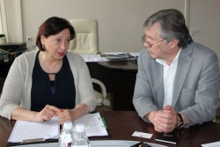

Nuotr. Meras S. Grinkevičius priėmė Sveikatos apsaugos ministro pavaduotoją J. Zinkevičiūtę

2015 metų birželio mėnesį dvyliktą kartą surengta kalnaberžiškių Varnaėdynių šventė sudomino ne tik kraštiečius ir svečius, bet ir „Žinių radijo“ laidos „Tai mes“ rengėjus. Kalnaberžiečių varnaėdynėmis susidomėjusiam „Žinių radijui“ rajono savivaldybės meras Saulius Grinkevičius, Surviliškio seniūnijos seniūnė Vanda Petrauskienė, Kalnaberžės bendruomenės pirmininkas Rimtautas Ardavičius, Kėdainių rajono vietos veiklos grupės pirmininkė Aušra Vaidotienė pasakojo apie išskirtinį šio kaimo gyvenimą.
2015 metų birželio mėnesį Pilionių bendruomenės namų atidaryme dalyvavo Kėdainių rajono savivaldybės meras Saulius Grinkevičius, Tarybos nariai Darius Petrauskas ir Tomas Žalpys, savivaldybės administracijos direktoriaus pavaduotojas Antanas Pavolis.
Rajono vadovas džiaugėsi, kad mūsų krašto bendruomenės sugeba pasirinkti ir įgyvendinti labiausiai joms reikalingus projektus. Naujieji šios bendruomenės namai įsikūrė renovuotame bešeimininkiame bute trijų butų name.
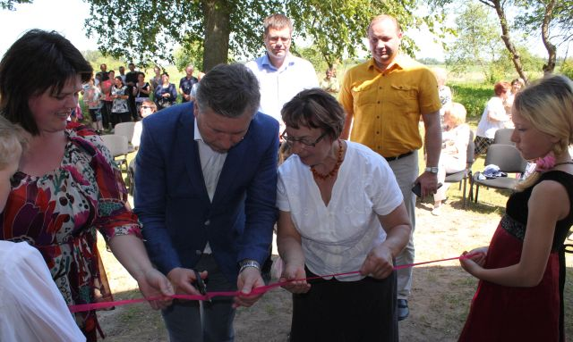

Nuotr. Pilionių bendruomenės namų atidarymo akimirka

2015 metų liepos 1 d. Akademijoje prasidėjo tris dienas truksianti žemės ūkio technologijų paroda „Agrovizija“, kurios dalyvius ir svečius pasveikino Kėdainių rajono savivaldybės meras Saulius Grinkevičius. Rajono vadovas pasidžiaugė, kad kasmet mūsų kraštas, garsėjantis derlingomis žemėmis ir stipriais ūkininkais, tampa žemės ūkio technologijas pristatančiu bendrovių ir žemdirbių traukos centru.
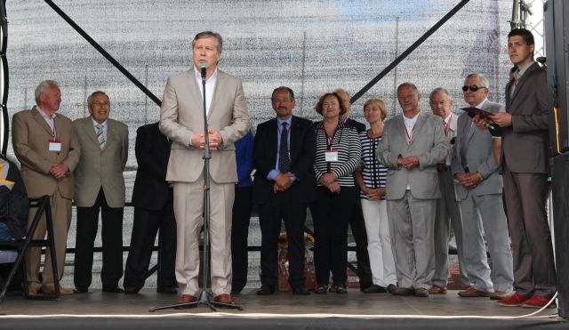

Nuotr. Žemės ūkio technologijų parodos „Agrovizija“ dalyvius pasveikino rajono meras S. Grinkevičius

2015 metų liepos 6 d.ant Bakainių piliakalnio, Surviliškio seniūnijoje, skambiomis dainomis ir himnu, giedamu kartu su viso pasaulio lietuviais, buvo paminėta Valstybės (Mindaugo karūnavimo) diena. Stiprus vėjas ir lietus neišgąsdino susirinkusiųjų į šventę. Įspūdingo dydžio, pusantro šimto metrų, Trispalve piliakalnio pievą kartu su kraštiečiais apjuosė Kėdainių rajono savivaldybės meras Saulius Grinkevičius su žmona Aldona, Seimo narė Virginija Baltraitienė, tarybos nariai Antanas Mikalauskas ir Darius Petrauskas, Surviliškio seniūnijos seniūnė Vanda Petrauskienė.
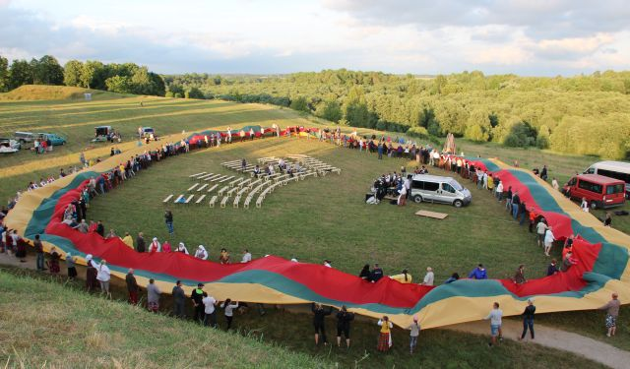

Nuotr. Prie Bakainių piliakalnio paminėta Valstybės (Mindaugo karūnavimo) diena

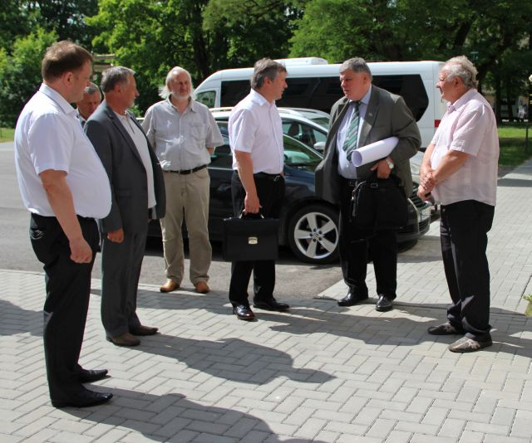
2015 metų liepos 9 d. Kėdainių rajono savivaldybės meras Saulius Grinkevičius, savivaldybės administracijos direktorius Ovidijus Kačiulis, jo pavaduotojas Viačeslavas Čerenkovas, Architektūros ir urbanistikos skyriaus vedėjas Vytautas Kundrotas, Žemės ūkio ir aplinkosaugos skyriau vedėjas Algimantas Žvikas bei kiti specialistai lankėsi Akademijoje. Rajono savivaldybės delegacija, vadovaujama mero Sauliaus Grinkevičiaus, Lietuvos agrarinių ir miškų mokslų centre bei Lietuvos žemės ūkio konsultavimo tarnyboje susitiko su jų direktoriais Zenonu Dabkevičiumi ir Edvardu Makeliu, taip pat Žemdirbystės instituto vadovu Vytautu Ruzgu, asociacijos „Akademijos bendruomenė“ pirmininku Algimantu Paplausku, Akademijos gimnazijos direktoriumi Liudu Tauginu, uždarųjų akcinių bendrovių vadovais. Dalykiškame pokalbyje kalbėta kaip Akademijos miestelį padaryti saugų, tvarkingą ir patrauklų vietos gyventojams bei atvykstantiems svečiams.

Nuotr. Rajono savivaldybės delegacija lankėsi Akademijoje

2015 metų liepos 11 d. įvyko aštuonioliktoji Agurkų šventė, kuri išsiskyrė naujovėmis. Pirmą kartą renginyje nebuvo prekiaujama alkoholiu, Agurkininkų regatoje baidarininkai varžėsi dėl pirmą kartą įsteigtos Mero taurės, o šventės kulminacija tapo pirmą kartą surengtas masinis agurkų valgymas. Per penkias minutes kėdainiečiai suvalgė tūkstantį agurkų! Tad šventės organizatoriams teliko tik paskelbti masiškiausio agurkų valgymo rekordą. Parko tvenkinyje surengtoje Agurkininkų regatoje dėl Kėdainių rajono savivaldybės Mero taurės varžėsi dvi komandos – rajono seniūnijų ir savivaldybės. Sėkmė varžybose lydėjo jungtinę seniūnijų sportininkų komandą. Rajono savivaldybės meras Saulius Grinkevičius džiaugėsi, kad žmonės mėgsta Agurkų šventę, kurioje netrūksta pramogų.
2015 metų liepos mėnesį Kėdainių rajono savivaldybės meras Saulius Grinkevičius apsilankė Kėdainių samariečių bendrijoje, kurios vadovė Severija Adomaitienė pristatė ketverius metus gyvuojančios bendrijos veiklą, aprodė patalpas, išsakė, su kokiomis problemomis susiduria ši organizacija ir pasidalino lūkesčiais. Draugijos nariai nuolat globoja beveik tris dešimtis garbaus amžiaus žmonių, kuriems samariečiai parūpina maisto, padeda buityje, nuveža pas gydytojus. Samariečių draugijoje yra aktyvūs 37 vyresnio amžiaus ir 22 jauni žmonės. Visi aktyviai darbuojasi savo gyvenamosiose teritorijoje – vieni Kėdainių mieste, kiti rajono miesteliuose.
2015 metų liepos 30 dieną visuotiniame rinkiminiame Kėdainių rajono vietos veiklos grupės (VVG) susirinkime Kėdainių rajono savivaldybės meras Saulius Grinkevičius ir Kėdainių rajono VVG pirmininkė Aušra Vaidotienė pasirašė geros valios bendradarbiavimo memorandumą. Dokumento pasirašyme dalyvavo ir savivaldybės administracijos direktorius Ovidijus Kačiulis. Šiame dokumente skelbiama, kad Kėdainių rajono VVG, vienijanti 54 rajono bendruomenines organizacijas ir kitas nevyriausybines organizacijas kaimo teritorijoje, pagal Lietuvos 2007–2013 metų kaimo plėtros programą sėkmingai įgyvendino Kėdainių rajono kaimiškųjų vietovių kaimo plėtros strategiją.
Memorandumu siekiama glaudaus tolimesnio bendradarbiavimo ateityje, nes kaimo bendruomenės, įgyvendinusios projektus, penkerius metus turi tęstinių įsipareigojimų, taip pat privalo drausti paramos lėšomis sukurtą ar įsigytą turtą, patiria kitų nenumatytų išlaidų. Todėl siekdamos glaudaus tolimesnio bendradarbiavimo Kėdainių rajono savivaldybė ir Kėdainių rajono VVG sutaria užtikrinti, pagal Lietuvos kaimo plėtros 2007–2013 metų programą įgyvendintų vietos projektų tęstinumą, prisidedant finansine parama kaimo bendruomenėms ir įsipareigoja racionaliai bei efektyviai panaudoti Lietuvos kaimo plėtros 2014−2020 metų programos paramos lėšas, išnaudojant Kėdainių krašto potencialą, žmogiškuosius išteklius, užtikrinant prisidėjimą 20 proc. prie įgyvendinamų vietos projektų pagal šią programą.
2015 metais sėkmingai buvo baigta įgyvendinti Kėdainių rajono kaimiškųjų vietovių kaimo plėtros strategija pagal Lietuvos 2007−2013 metų kaimo plėtros programą. Vietos projektams ES paramos lėšos sudarė – 2 478 133,69 Eur. Kėdainių rajono savivaldybė prie vietos projektų prisidėjo piniginiu įnašu – 143467,37 Eur. Įgyvendinti 77 vietos projektai, neatlygintinai savanorišku darbu prie vietos projektų dirbo 21 bendruomenė, 15 430 val. (savanoriškas darbas įkainotas 58 677 Eur). Įgyvendinus Strategiją, kaimo vietovėse sutvarkyta infrastruktūra, suremontuoti 47 bendruomenių namai, įrengtos 22 vaikų sporto žaidimo aikštelės, poilsio zonos kaimo vietovėse, 6 bendruomeninės organizacijos kūrė bendruomeninius verslus. Tai būtų teminiai kaimai, kepyklėlės, siuvyklėlė, sulčių spaudyklos (mobili ir stacionari). Įgyvendinant šiuos projektus sukurtos 6 darbo vietos kaimo bendruomenėse.
Kėdainių rajono savivaldybės iniciatyva 2015 m. birželio 11 d. įsteigta Kėdainių miesto vietos veiklos grupė (toliau – Kėdainių miesto VVG), kurios pagrindiniai veiklos tikslai yra telkti suinteresuotų vietos valdžios, verslo, nevyriausybinių ir kitų organizacijų bei įstaigų pastangas, ieškant tinkamiausių sprendimų vietovės socialinei gerovei kelti, gerinti vietines įsidarbinimo galimybes ir didinti bendruomenių socialinę integraciją, išnaudojant vietos bendruomenių, verslo ir vietos valdžios ryšius, rengti ir įgyvendinti Kėdainių miesto vietos plėtros strategiją.
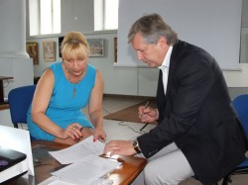

Nuotr. Kėdainių rajono savivaldybės meras S. Grinkevičius ir Kėdainių rajono VVG pirmininkė A. Vaidotienė pasirašė bendradarbiavimo memorandumą

2015 metų rugpjūčio mėnesį tris dienas kėdainiečiai ir svečiai minėjo dvi reikšmingas sukaktis – Kėdainių miesto 643-ejų metų gimtadienį ir 425-ąsias Magdeburgo teisių Kėdainiams suteikimo metines. Pirmoji šventės diena buvo skirta sportui, antroji – Radviloms, o trečioji – Etnografinių regionų metams. Oficialiame Kėdainių miesto šventės VIDURY LIETUVOS atidaryme rajono savivaldybės meras Saulius Grinkevičius pasveikino miestiečius, linkėdamas semtis stiprybės iš garbingos krašto praeities ir dalyvavo gausybėje kultūrinių ir sportinių renginių kartu su kėdainiečiais ir svečiais.
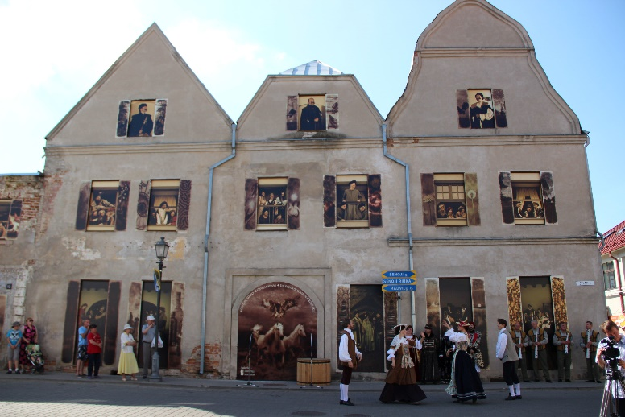
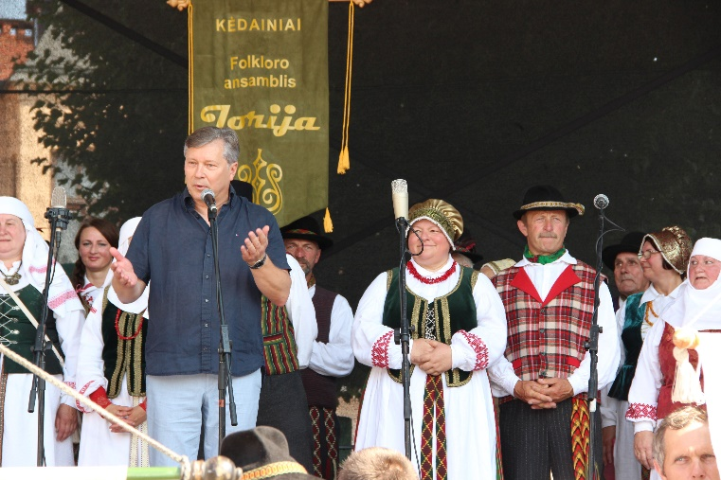

Nuotr. Kėdainių miesto šventės akimirkos

2015 metų rugpjūčio mėnesį septintą kartą buvo pasirašytas susitarimas dėl socialinės-ekonominės partnerystės tarp mineralų ir chemijos pramonės kompanijos „EuroChem“, аkcinės bendrovės „Lifosa“ bei Kėdainių rajono savivaldybės. Bendradarbiavimo sutartį dėl 290 tūkstančių eurų paramos pasirašė rajono meras Saulius Grinkevičius ir „Lifosos“ generalinis direktorius Jonas Dastikas.
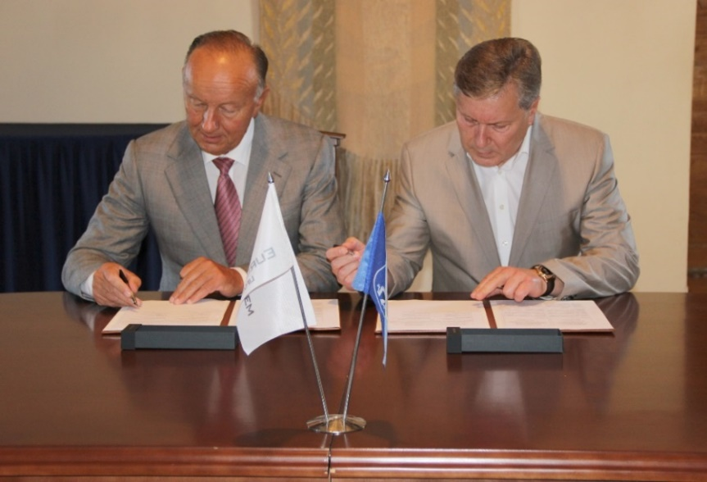

Nuotr. Kėdainių rajono savivaldybės meras S. Grinkevičius ir AB „Lifosa“ generalinis direktorius J. Dastikas pasirašė bendradarbiavimo sutartį

Rotušėje vykusioje iškilmingoje pasirašymo ceremonijoje dalyvavo rajono tarybos nariai, savivaldybės administracijos vadovai, skyrių vedėjai, AB „Lifosa“ administracijos ir departamento direktoriai. Meras Saulius Grinkevičius pasidžiaugė, kad turime įmonę, kuri nuoširdžiai stengiasi padėti mūsų bendruomenei gyventi patogiau ir gražiau. Rajono vadovas padėkojo už paramą ir pažadėjo paramą skirti tam, kam labiausiai reikės.
2015 metų rugpjūčio 31 d. Daukšių kaime įvyko simbolinis Kėdainių žydų bendruomenės žudynių 74-ųjų metinių paminėjimas. Jo metu jau antrus metus žuvusiųjų bendrapiliečių atminimas buvo pagerbtas tuo pat metu Kėdainiuose ir Tel Avive (Izraelis).
2015 metų spalio mėnesį Kėdainių rajono savivaldybės merui Sauliui Grinkevičiui, apsilankiusiam Krakių Švč. Mergelės Marijos senelių globos savarankiško gyvenimo namuose, ši įstaiga paliko gerą įspūdį. Rajono vadovą pasitiko Krakių Švč. Mergelės Marijos parapijos, kuriai ir priklauso senjorų globos namai, klebonas Emilis Jotkus, šios įstaigos vedėja Aldona Tamošaitienė bei Krakių seniūnijos seniūnas Jonas Dalbokas. Meras Saulius Grinkevičius apžiūrėjo įstaigos patalpas, domėjosi, kaip gyvena seneliai, kaip išsilaiko globos namai, su kokiomis problemomis susiduria darbuotojai, bendravo su gyventojais.
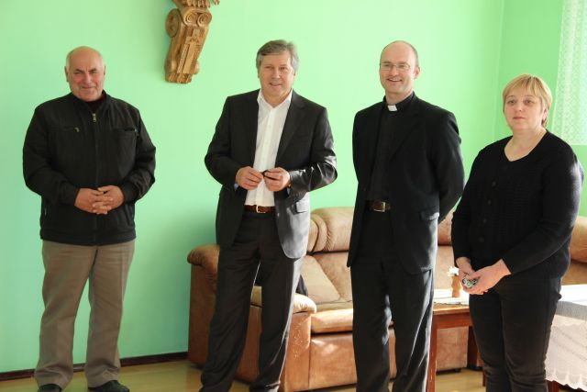

Nuotr. Rajono meras S. Grinkevičius, Krakių seniūnijos seniūnas J. Dalbokas, Krakių Švč. Mergelės Marijos parapijos klebonas E. Jotkus ir įstaigos vedėja A. Tamošaitienė

2015 metų spalio 7 dieną oficialiai prasidėjo blaivybę skatinantis projektas „Žiūrėk krepšinį blaiviomis akimis“. Kėdainių arenoje vykusių „Nevėžio“ ir „Lietkabelio“ rungtynių metu rajono meras Saulius Grinkevičius ir mecenatas Ramūnas Karbauskis mokyklų vadovams įteikė 800 abonementų. Su šiais abonementais Kėdainių arenoje krašto moksleiviai visą sezoną nemokamai galės stebėti krepšinio klubo „Nevėžis“ rungtynes. 500 abonementų mūsų mokykloms nupirko ir padovanojo R. Karbauskis, 300 – Kėdainių rajono savivaldybė. Du trečdaliai jų skirti kaimo mokykloms, vienas – miesto. Mokiniai galės laiką leisti ne gatvėje, o blaiviame renginyje, kuriame matys sportuojančius krepšininkus. Vaikai, stebėdami gerus pavyzdžius, patys imasi geros veiklos.
Prieš krepšinio varžybas Kėdainių arenoje rajono vadovas S. Grinkevičius ir mecenatas R. Karbauskis savivaldybėje susitiko su rajono mokyklų vadovais, mokiniais, politikais, tarybos nariais, policijos pareigūnais. Susitikime kalbėta apie projektą „Žiūrėk krepšinį blaiviomis akimis“, diskutuota apie vaikų užimtumą, blaivų gyvenimo būdą.
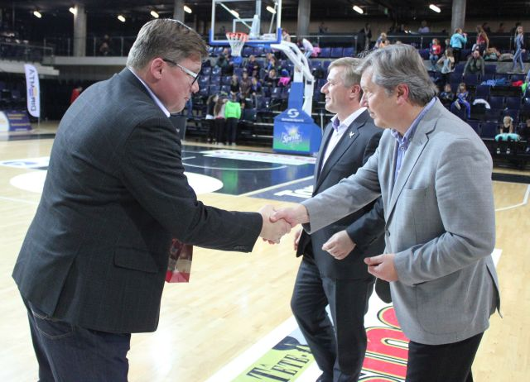

Nuotr. Kėdainių rajono meras S. Grinkevičius, mecenatas R. Karbauskis ir Josvainių gimnazijos direktorius R. Zigmantavičius

2015 metų spalio 16 dieną jubiliejinės, dvidešimtosios, „Maisto banko“ akcijos pradžią didžiausiame Kėdainių miesto prekybos centre „MAXIMA“ paskelbė Kėdainių rajono savivaldybės meras Saulius Grinkevičius. Akcijoje dalyvaujantis rajono vadovas sunkiai besiverčiantiems paaukojo ilgai negendančių maisto produktų – konservų, cukraus, aliejaus, miltų, kruopų, pagardų. Beje, į pirkinių krepšelį rajono meras dėjo tik mūsų šalies gamintojų prekes.
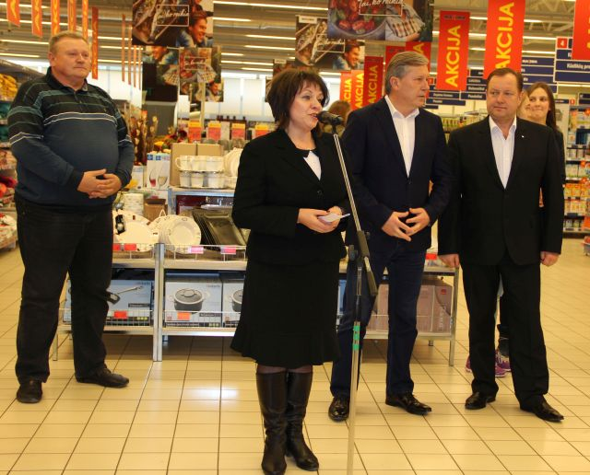

Nuotr. Rajono vadovai dalyvavo jubiliejinėje „Maisto banko“ akcijoje

Artėjant Vėlinėms Kėdainių rajono savivaldybės meras Saulius Grinkevičius ir administracijos direktorius Ovidijus Kačiulis padėjo gėlių ir uždegė žvakelių prie paminklinio akmens rezistentams Skongalio gatvėje ir prie simbolinio kryžiaus tremtiniams Kauno gatvės kapinėse.
Šiose kapinėse taip pat buvo pagerbtas Kėdainių krašto garbės pilietės gydytojos Teklės Bružaitės, Kėdainių rajono savivaldybės tarybos narių Antano Bogužo ir Vidmanto Arlausko, 1991 metų laisvės gynėjų Vytauto Koncevičiaus ir Alvydo Kanapinsko, Lietuvos Nepriklausomybės akto signataro Povilo Aksomaičio, pulkininko Justino Kibirkščio atminimas. Dotnuvos gatvės kapinėse aplankytas pirmojo žuvusio Lietuvos savanorio Povilo Lukšio kapas, padėta gėlių prie paminklo 1919–1923 m. žuvusiems už Lietuvos laisvę kariams.
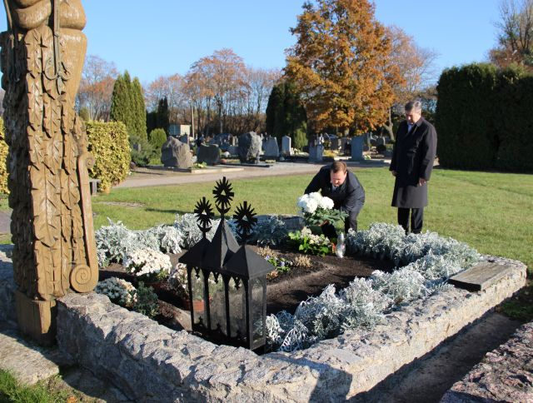

Nuotr. Kėdainių rajono meras S. Grinkevičius ir savivaldybės administracijos direktorius O. Kačiulis pagerbė žymių mirusiųjų atminimą

2015 metų lapkričio mėnesį kartu su kraštiečiais Ruseinių kaimo tragedijos aukų atminimą pagerbė Kėdainių rajono savivaldybės meras Saulius Grinkevičius, savivaldybės administracijos direktoriaus pavaduotojas Antanas Pavolis, tarybos nariai Adelė Štelmokienė ir Ona Šulcienė. Josvainių bažnyčioje buvo aukojamos Šv. Mišios už 1945-ųjų lapkričio 4 dieną Ruseinių kaime Mažeikių sodyboje nužudytus septyniolika žmonių, tarp kurių – net mažamečiai vaikai.
Rajono vadovas įsitikinęs, kad negalime pamiršti to, kokia kaina mes turime laisvę, todėl jam gera tokiuose pilietiniuose renginiuose matyti jaunus žmones, kuriems praeities pamokos yra tiesiog būtinos pažinti, kad jie galėtų ateityje eiti teisingais keliais. Kėdainių rajono savivaldybės meras Saulius Grinkevičius tikisi, kad Ruseinių tragedijos minėjimas taps tradiciniu renginiu, į kurį rinksis ne tik suaugusieji, bet ir jaunimas.
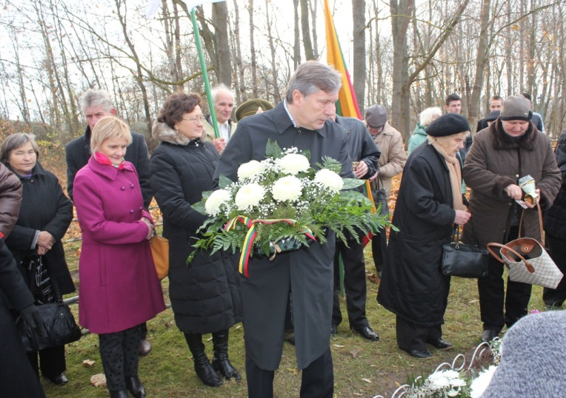
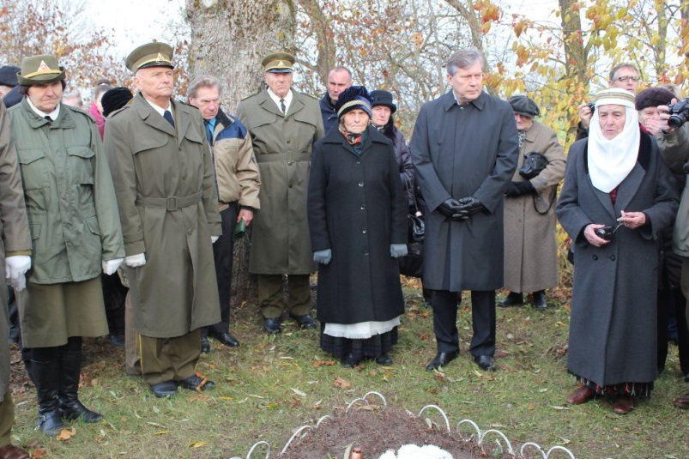

Nuotr. Pagerbtas Ruseinių kaimo tragedijos aukų atminimas

2015 metų lapkričio mėnesį ant Kėdainių krašto muziejaus sienos iškilmingai atidengta paminklinė lenta, skirta Lietuvos karininko, partizanų vado, dimisijos brigados generolas Jono Žemaičio-Vytauto atminimui įamžinti. Atminimo lentą atidengė Kėdainių rajono savivaldybės meras Saulius Grinkevičius, J. Žemaičio-Vytauto dukterėčia Aušra Vilkienė ir Krašto apsaugos savanorių pajėgų (KASP) 2-osios rinktinės vadas, majoras Vidas Grunda. Iškilmėse buvo primintas Jono Žemaičio-Vytauto gyvenimas ir jo pagrindiniai darbai. Šiltomis mintimis apie generolą pasidalijo jo dukterėčia Aušra Vilkienė.
Meras S. Grinkevičius pasidžiaugė dviem dalykais – šios gražios iniciatyvos įgyvendinimu ir renginyje dalyvaujančiu gausiu jaunimo būriu. Labiausiai rajono vadovą džiugina tai, kad tokiuose renginiuose dalyvauja vis daugiau jaunų žmonių, kurie yra smalsūs ir nori žinoti, ant kokių pamatų yra pastatyta mūsų šalis.

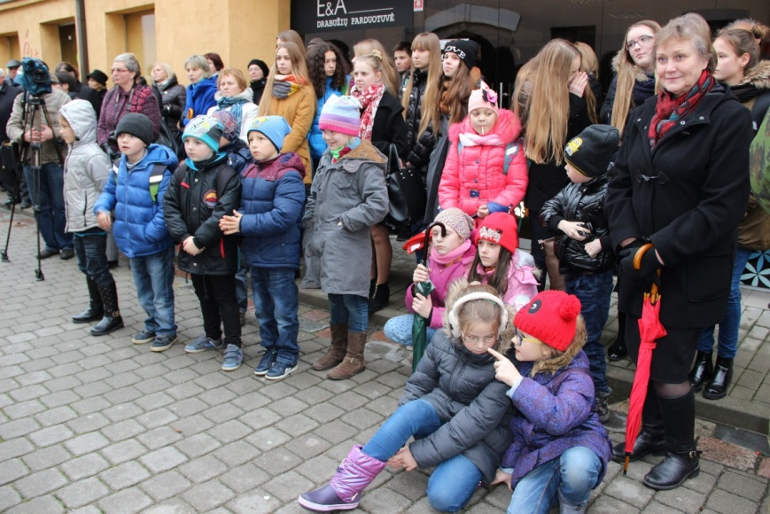
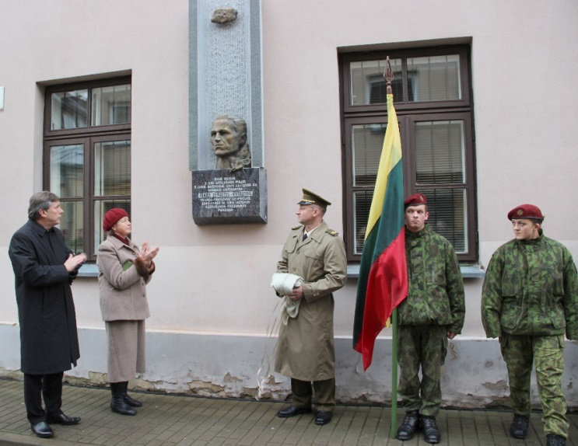

Nuotr. Atminimo lentos, skirtos Lietuvos karininko, generolo J. Žemaičio–Vytauto atidengimo ceremonija

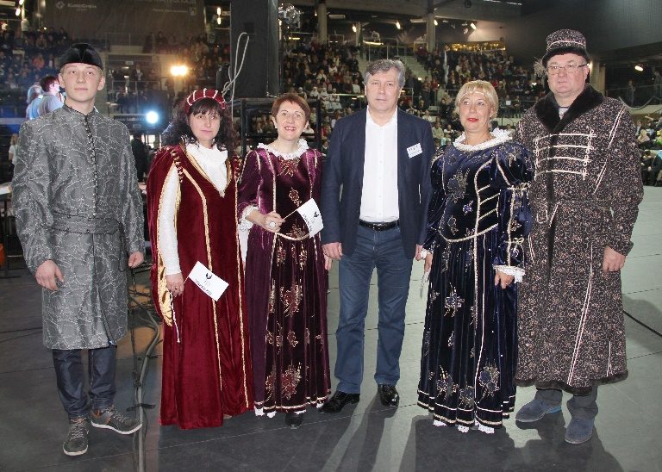
2015 metų lapkričio 28 d. Kėdainių arenoje vyko nacionalinė bendruomenių šventė-sąskrydis „Tai mes!“, kuriame kartu su beveik trimis dešimtimis savivaldybių merų ir jų pavaduotojų dalyvavo ir Kėdainių rajono savivaldybės meras Saulius Grinkevičius bei mero pavaduotoja Olga Urbonienė. Didžiausias kada nors vykęs bendruomenių sąskrydis Lietuvoje sujungė visus šalies regionus. Sąskrydžio metu kiekvienas regionas pasidžiaugė bendruomenių narių pasiekimais ir laimėjimais muzikos, sporto, intelektualinių žaidimų bei tautinio kostiumo dizaino srityse. Kėdainių rajono savivaldybės meras Saulius Grinkevičius kartu su šalies rajonų vadovais bei socialinės apsaugos ir darbo ministre Algimanta Pabedinskiene dalyvavo bendrame forume, kuriame priimta rezoliucija turėtų paskatinti aktyviau kurtis bendruomenes ir stiprinti tarpusavio bendradarbiavimą.

Nuotr. Nacionalinė bendruomenių šventė-sąskrydis „Tai mes!“

2015 metų gruodžio mėnesį Kėdainių rajono savivaldybės merui Sauliui Grinkevičiui buvo įteiktas garbingas apdovanojimas. Atkurtą tarpukario apdovanojimą – „Darbo žvaigždę“ – įteikė Kauno prekybos, pramonės ir amatų rūmų prezidentas Benjaminas Žemaitis ir šių rūmų generalinis direktorius Vytautas Šileikis. Rajono vadovui Sauliui Grinkevičiui tai ne pirmasis Kauno pramonės ir amatų rūmų įvertinimas. 2011 metais kaip akcinės bendrovės „Vesiga“ direktorius jis buvo apdovanotas „Padėkos ženklu“. „Darbo žvaigždė“ yra aukščiausias Lietuvos prekybos, pramonės ir amatų rūmų apdovanojimas, teikiamas už ypatingus nuopelnus šalies verslui ar Rūmų sistemos plėtrai. Šis ženklas įsteigtas 1938 m. gruodžio mėnesį, pirmą kartą įteiktas 1939 m. pradžioje.
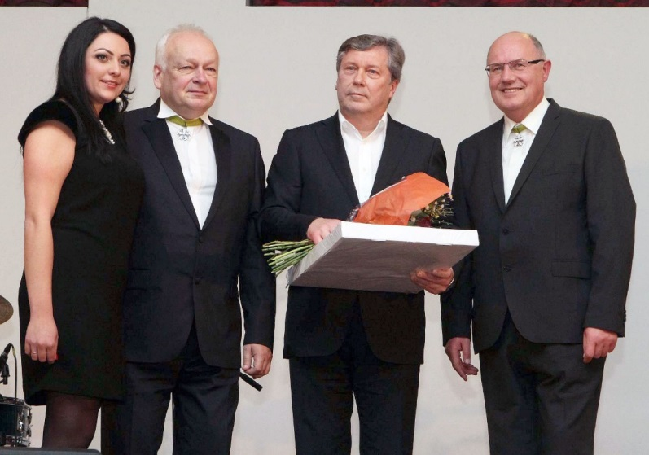
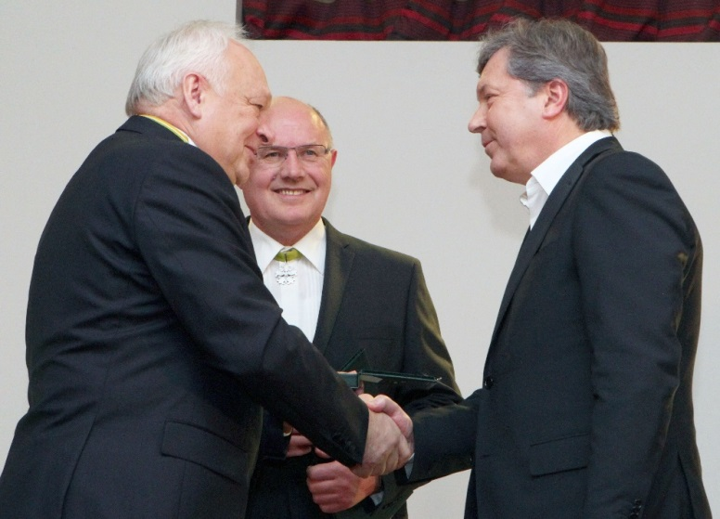

Nuotr. Rajono merui S. Grinkevičiui įteiktas „Darbo žvaigždės“ apdovanojimas

2015 metų gruodžio mėnesį Kėdainių rajono savivaldybės vadovai – meras Saulius Grinkevičius ir administracijos direktorius Ovidijus Kačiulis tęsė gražią tradiciją ir Kalėdų išvakarėse arbatos puodeliui pakvietė įvairų konfesijų Kėdainių rajono dvasininkus.

Susitikime dalyvavo Kėdainių dekanato dekanas, šv. Juozapo parapijos klebonas Gintaras Pūras, kunigai Virginijus Rutkūnas, Kęstutis Vilutis, evangelikų reformatų ir evangelikų liuteronų kunigai Raimondas Stankevičius ir Arvydas Malinauskas, stačiatikių šventikas tėvas Nikolajus Murašovas. Pokalbio metu aptarti besibaigiantys metai, šalies ir Kėdainių aktualijos, emigracijos klausimai, vaikų ir jaunimo pilietiškumo ir patriotiškumo skatinimas, taip pat pasidalinta ateities planais ir palinkėta šiltų bei jaukių artėjančių švenčių.
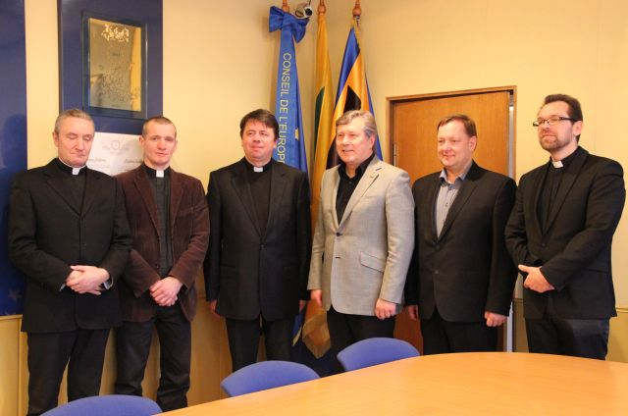

Nuotr. Rajono vadovai susitiko su įvairių konfesijų dvasininkais

Paskutinėmis Advento dienomis po daugiau kaip dešimties metų pertraukos Kėdainių švento Jurgio bažnyčioje vėl suskambėjo varpas. Pirmajam naujojo varpo dūžiui pradžią davė Kėdainių rajono savivaldybės meras Saulius Grinkevičius ir šv. Jurgio parapijos klebonas Artūras Stanevičius. Rajono vadovas pasidžiaugė šios bažnyčios parapijiečių iniciatyva – aukoti lėšas, įsigyti varpą ir grąžinti bažnyčiai balsą.
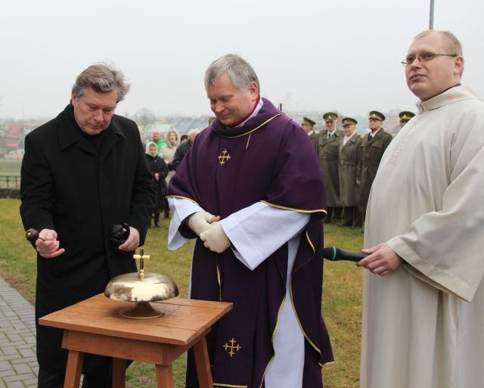

Nuotr. Kėdainių rajono savivaldybės meras S. Grinkevičius ir šv. Jurgio parapijos klebonas A. Stanevičius

PABAIGOS ŽODIS

Nuoširdžiai noriu padėkoti Tarybos nariams ir savivaldybės administracijos darbuotojams už glaudų bendradarbiavimą ir kasdieninius darbus.
Dėkoju visiems, kurie palaikė mano idėjas, parodytas iniciatyvas, prisidėjo prie atliekamų darbų, davė teisingus patarimus ir suteikė reikalingą pagalbą.
Tikiu, kad ir 2016 metais aktyviai spręsime Kėdainių rajono problemas ir galime nuveikti daug prasmingų darbų.

